Евразийский национальный университет имени Л.Н. Гумилева

УДК 004.9 На правах рукописи

ТЫНЫКУЛОВА АСЕМГУЛЬ СЕРГУЖАЕВНА

Информационная система по оптимальному использованию земельных ресурсов (на примере Айыртауского района Северо-Казахстанской области)

8D061 – Информационно-коммуникационные технологии
8D06103 – Информационные системы

Диссертация на соискание степени
доктора философии (PhD)

Научный консультант:
доктор философии (PhD),
ассоциированный профессор Муханова А.А.

Зарубежный научный консультант: к.т.н.,
доцент Фаддеенков А.В.

Республика Казахстан
Астана 2025
СОДЕРЖАНИЕ

НОРМАТИВНЫЕ ССЫЛКИ....................................................................... | 3
ОПРЕДЕЛЕНИЯ............................................................................................ | 5
ОБОЗНАЧЕНИЯ И СОКРАЩЕНИЯ ........................................................ | 7
ВВЕДЕНИЕ...................................................................................................... | 9
1 Анализ современных методов и подходов к управлению земельными ресурсами.................................................................................. | 17
1.1 Современные тенденции и проблемы управления земельными ресурсами......................................................................................................... | 17
1.2 Управление рисками в условиях неопределенности с учетом многокритериальной оптимизации и цифровых решений в сельском хозяйстве.......................................................................................................... | 30
1.3 Методы машинного обучения и искусственного интеллекта в землепользовании........................................................................................... | 36
Заключение по первой главе……………………..…………………………. | 39
2 Анализ значимых факторов для выбора сельскохозяйственных культур............................................................................................................ | 41
2.1 Значимые факторы для создания классификационной модели выбора сельскохозяйственных культур....................................................................... | 41
2.2 Методы обработки данных и подготовка к обучению модели.............. | 51
2.3 Сравнение методов машинного обучения и их оценка для выбора сельскохозяйственных культур..................................................................... | 59
Заключение по второй главе………………………………………………… | 65
3 Создание классификационной модели для выбора сельскохозяйственных культур и оценка её эффективности................................................................................................ | 66
3.1 Создание классификационной модели для выбора сельскохозяйственных культур...................................................................... | 66
3.2 Оценка эффективности разработанной классификационной модели............................................................................................................... | 80
3.3 Разработка информационной системы для оптимизации использования земельных ресурсов в сельском хозяйстве........................................................................................................... | 97
Заключение по третьей главе………………………………………………. | 120
ЗАКЛЮЧЕНИЕ.............................................................................................. | 121
СПИСОК ИСПОЛЬЗОВАННЫХ ЛИТЕРАТУР......................................  ПРИЛОЖЕНИЕ А ‒ Авторское свидетельство.......................................... | 124  132
ПРИЛОЖЕНИЕ Б – Акт внедрения............................................................ | 133

НОРМАТИВНЫЕ ССЫЛКИ

В диссертации использованы ссылки на следующие государственные стандарты:
Земельный кодекс Республики Казахстан – определяет правовые основы использования земельных ресурсов, их охраны и регулирования земельных отношений.
Государственная программа «Цифровой Казахстан» – нормативный документ, регулирующий внедрение цифровых технологий в сельское хозяйство, включая использование геоинформационных систем и искусственного интеллекта.
Стратегия устойчивого развития сельского хозяйства Республики Казахстан – программа, направленная на повышение эффективности агропромышленного комплекса, рациональное использование земельных ресурсов и внедрение инновационных технологий.
Национальный стандарт Республики Казахстан СТ РК 34.010-2015 «Геоинформационные системы. Основные положения» – устанавливает требования к использованию геоинформационных технологий в управлении земельными ресурсами.
ГОСТ 32453-2013 «Дистанционное зондирование Земли. Термины и определения» – регулирует использование методов дистанционного зондирования в аграрном секторе.
ГОСТ Р 54775-2011 «Информационные технологии. Геоинформационные технологии. Термины и определения» – регулирует использование ГИС в цифровом сельском хозяйстве.
ГОСТ 28168-89 «Сельское хозяйство. Термины и определения» – содержит терминологию, относящуюся к управлению аграрным сектором.
Руководство ФАО (Продовольственная и сельскохозяйственная организация ООН) по устойчивому землепользованию – содержит рекомендации по внедрению цифровых технологий и методов искусственного интеллекта в управление сельским хозяйством.
ГОСТ 23740-79 «Анализ почвы. Методы определения содержания влаги» – используется при мониторинге состояния почв сельскохозяйственных угодий.
ГОСТ 51808-2019 «Точные технологии земледелия» – определяет стандарты применения автоматизированных систем управления аграрными процессами.
ГОСТ Р 58349-2019 «ГИС в сельском хозяйстве» – устанавливает методы и технологии использования геоинформационных систем в аграрном секторе.
ГОСТ 25100-2011 «Грунты. Классификация» – применяется для анализа структуры почв сельскохозяйственных земель.
Постановление Правительства Республики Казахстан «О развитии системы цифрового земледелия» – регламентирует внедрение цифровых решений в аграрный сектор.

ОПРЕДЕЛЕНИЯ

В диссертационной работе использовались следующие термины в соответствии с приведенными ниже определениями:
Земельные ресурсы – совокупность земель, используемых или пригодных для использования в сельском хозяйстве, промышленности и других сферах деятельности человека.
Цифровизация сельского хозяйства – процесс внедрения цифровых технологий (ГИС, машинного обучения, дистанционного зондирования, IoT) в управление аграрным сектором для повышения продуктивности и рационального использования земельных ресурсов.
Геоинформационные системы (ГИС) – комплекс программно-аппаратных средств, предназначенных для сбора, хранения, обработки и анализа пространственных данных, связанных с управлением земельными ресурсами.
Машинное обучение (Machine Learning, ML) – направление искусственного интеллекта, основанное на создании алгоритмов, способных автоматически находить закономерности в данных и делать прогнозы.
Дистанционное зондирование (ДЗЗ) – метод сбора информации о земной поверхности с использованием спутниковых или авиационных снимков для анализа состояния земель и мониторинга сельскохозяйственных угодий.
Севооборот – научно обоснованное чередование сельскохозяйственных культур на одном участке земли для повышения плодородия почвы, снижения эрозии и предотвращения истощения земельных ресурсов.
Точное земледелие – система управления сельским хозяйством, основанная на анализе данных о почвах, растениях, погодных условиях и применении современных технологий (дроны, сенсоры, ГИС) для оптимизации агротехнических процессов.
Интернет вещей (IoT) в сельском хозяйстве – технология, позволяющая использовать сенсоры, беспилотные летательные аппараты и автоматизированные системы для сбора и анализа данных о состоянии почвы, климате и сельскохозяйственных культурах.
Оптимизация землепользования – процесс выбора наилучшей стратегии распределения и использования земельных ресурсов с учетом экономических, экологических и социальных факторов.
Агротехнические мероприятия – комплекс действий, направленных на улучшение структуры почвы, поддержание ее плодородия и снижение негативного воздействия сельскохозяйственной деятельности на окружающую среду.
Мелиорация земель – совокупность мероприятий по улучшению свойств почв (дренаж, орошение, осушение, известкование) с целью повышения их продуктивности.
Прогнозирование урожайности – процесс предсказания будущего урожая на основе анализа многолетних данных о почвах, климате, удобрениях и применяемых технологиях.
Климатические риски – неблагоприятные природные явления (засухи, заморозки, ливни), оказывающие негативное влияние на сельское хозяйство и продуктивность земель.
Экономическая рентабельность землепользования – показатель эффективности использования земельных ресурсов, рассчитываемый на основе стоимости продукции, затрат на производство и других экономических факторов.
Многокритериальная оптимизация – метод принятия решений, позволяющий одновременно учитывать несколько параметров (урожайность, стоимость, экологические факторы) для выбора оптимальной стратегии управления земельными ресурсами.
Анализ больших данных (Big Data) – обработка и анализ больших объемов информации с целью выявления закономерностей, оптимизации процессов и повышения точности прогнозов.
Мониторинг состояния земельных ресурсов – систематическое наблюдение за характеристиками почв и сельскохозяйственных угодий с использованием геоинформационных технологий и сенсоров.
Беспилотные летательные аппараты (БПЛА) – дроны, используемые в сельском хозяйстве для аэросъемки, контроля состояния посевов и оценки эффективности агротехнических мероприятий.
Рациональное использование земельных ресурсов – система управления, направленная на сохранение плодородия почв, предотвращение их деградации и повышение устойчивости агроэкосистем.
Автоматизированные системы управления землепользованием – информационные платформы, объединяющие данные о почвах, климате и агротехнологиях для поддержки принятия решений в сельском хозяйстве.
ОБОЗНАЧЕНИЯ И СОКРАЩЕНИЯ

ГИС | Геоинформационные системы – технологии сбора, хранения, анализа и визуализации пространственных данных.
ДЗЗ | Дистанционное зондирование Земли – метод получения информации о состоянии поверхности земли с помощью спутниковых и авиационных снимков.
IoT | Интернет вещей (Internet of Things) – сеть устройств и датчиков, обеспечивающих автоматизированный сбор и анализ данных в сельском хозяйстве.
AI | Искусственный интеллект (Artificial Intelligence) – технологии машинного обучения и нейронных сетей, применяемые для прогнозирования урожайности и оптимизации землепользования.
Big Data | Большие данные – технологии обработки и анализа массивов данных для повышения эффективности сельского хозяйства.
AHP | Метод анализа иерархий (Analytic Hierarchy Process) – метод многокритериального анализа для принятия решений в управлении земельными ресурсами.
SHAP | SHapley Additive Explanations – алгоритм интерпретации моделей машинного обучения, выявляющий влияние различных факторов на урожайность.
XGBoost | Extreme Gradient Boosting – алгоритм градиентного бустинга, используемый для прогнозирования продуктивности земель.
CatBoost | Categorical Boosting – алгоритм машинного обучения, оптимизированный для работы с категориальными признаками.
Random Forest | Случайный лес – ансамблевый метод машинного обучения, применяемый для анализа почв и прогнозирования урожайности.
No-Till | Нулевая обработка почвы – агротехнический метод, исключающий вспашку для снижения эрозии почвы.
GPS | Глобальная система позиционирования (Global Positioning System) – спутниковая система, используемая для точного определения местоположения земельных участков.
UAV | Беспилотный летательный аппарат (Unmanned Aerial Vehicle) – дроны для мониторинга сельскохозяйственных угодий и сбора данных.
LSTM | Долгая краткосрочная память (Long Short-Term Memory) – нейронная сеть для анализа временных рядов в аграрной аналитике.
NDVI | Нормализованный индекс растительности (Normalized Difference Vegetation Index) – индекс, используемый для мониторинга состояния сельскохозяйственных культур на основе спутниковых снимков.
BIM | Информационное моделирование (Building Information Modeling) – цифровое моделирование земельных ресурсов и сельскохозяйственных объектов.
МКО | Многокритериальная оптимизация – метод оптимального выбора стратегий землепользования с учетом нескольких факторов.
ГАЧ | Геоаналитические цифровые карты – интерактивные карты, объединяющие данные о почвах, климате и урожайности.
РЗА | Ранжирование земельных активов – метод оценки земельных ресурсов по продуктивности и экономической рентабельности.
БПА | Беспилотный полевой анализатор – автоматизированная система сбора данных о почвах и растениях.

ВВЕДЕНИЕ

Актуальность темы. Рациональное использование земельных ресурсов является одной из ключевых задач устойчивого развития сельского хозяйства, особенно в условиях изменяющегося климата, деградации почв и экономических вызовов. Айыртауский район Северо-Казахстанской области обладает значительным потенциалом для сельскохозяйственного производства, однако его эффективность существенно ограничивается рядом факторов, включая недостаточную цифровизацию процессов управления землепользованием, ухудшение состояния почв, неоптимальные схемы севооборота и нехватку систематизированных данных для принятия управленческих решений. В современных условиях, когда перед агропромышленным комплексом стоят задачи повышения продуктивности и экологической устойчивости, важную роль играет применение цифровых технологий и интеллектуальных систем управления земельными ресурсами. Одной из ключевых проблем региона является недостаточное количество достоверной информации о состоянии почв, уровне увлажненности, динамике урожайности и влиянии климатических изменений. Вследствие этого фермерские хозяйства и сельскохозяйственные предприятия сталкиваются с трудностями в планировании агротехнических мероприятий, что приводит к нерациональному использованию земель, увеличению затрат и снижению рентабельности производства. Введение информационной системы, основанной на использовании геоинформационных технологий (ГИС) [1], технологий больших данных (Big Data) [2] и методов искусственного интеллекта (ИИ) [3], позволит автоматизировать процессы сбора [4], анализа и прогнозирования состояния сельскохозяйственных земель [5], обеспечивая эффективное принятие решений [6, 7]. На международном уровне аналогичные информационные системы уже доказали свою эффективность, особенно в странах с развитым аграрным сектором, таких как США [8], Германия [9], Китай [10] и Канада [11]. Применение таких технологий позволяет значительно повысить урожайность, сократить потери, связанные с неблагоприятными погодными условиями, оптимизировать внесение удобрений и минимизировать затраты на ирригацию. В Казахстане активное внедрение цифровых решений в агропромышленный комплекс поддерживается государственными программами, направленными на развитие «умного сельского хозяйства» [12] и цифровизацию управления ресурсами [13].
Актуальность данной работы обусловлена необходимостью повышения экономической эффективности ведения сельского хозяйства, снижения рисков, связанных с изменчивостью климатических условий и неоптимальным использованием земельных угодий, а также внедрения инновационных решений, позволяющих автоматизировать процессы анализа и прогнозирования. В условиях ограниченности земельных ресурсов и возрастающего спроса на продовольствие особое значение приобретает рациональное управление сельскохозяйственными землями, обеспечивающее баланс между производительностью и сохранением экологической устойчивости. Разработка и внедрение информационной системы по оптимальному использованию земельных ресурсов Айыртауского района позволит создать единый цифровой инструмент, объединяющий данные о почвенных характеристиках, уровне влажности, динамике урожайности, схемах севооборота и других критически важных параметрах. Это обеспечит сельскохозяйственным предприятиям доступ к актуальной аналитической информации, повысит точность прогнозов и позволит оптимизировать использование природных ресурсов. Кроме того, система будет способствовать снижению негативного воздействия сельского хозяйства на окружающую среду за счет предотвращения деградации почв, чрезмерного использования химических удобрений и рационального распределения водных ресурсов.
Таким образом, разработка информационной системы для оптимального управления земельными ресурсами в Айыртауском районе представляет собой актуальное и востребованное научное исследование, имеющее как теоретическое, так и практическое значение. Внедрение цифровых технологий и интеллектуальных систем управления в аграрный сектор позволит повысить конкурентоспособность сельского хозяйства, минимизировать риски, связанные с внешними и внутренними факторами, и обеспечить устойчивое развитие агропромышленного комплекса Казахстана.
Обзор литературы. Управление земельными ресурсами является ключевым аспектом устойчивого развития сельского хозяйства, особенно в условиях изменяющегося климата, роста населения и ограниченности водных ресурсов. Современные исследования направлены на интеграцию цифровых технологий, машинного обучения, геоинформационных систем (ГИС) и дистанционного зондирования, что позволяет оптимизировать землепользование и повысить продуктивность сельского хозяйства. В этом контексте важную роль играет анализ научных исследований, проводимых казахстанскими, российскими и зарубежными учеными, направленных на цифровизацию управления земельными ресурсами и применение современных технологий в аграрном секторе.
Казахстанские ученые активно исследуют вопросы цифровизации управления земельными ресурсами, уделяя особое внимание ГИС, спутниковому мониторингу и машинному обучению. В исследованиях Султанова К.Ж. и Байгожина А.Т. рассматривается применение цифровых технологий и искусственного интеллекта для прогнозирования урожайности, а также оценивается эффективность спутниковых снимков и IoT-устройств в сельском хозяйстве Казахстана [14]. Кайрбеков Д.А. изучает методы дистанционного зондирования, направленные на выявление деградации почв и мониторинг сельскохозяйственных территорий. В его работе представлены примеры использования дронов и геоинформационных систем для оценки плодородия земель [15]. Нурмагамбетов А.Ж. исследует методы многокритериальной оптимизации, которые помогают выбирать наилучшие стратегии землепользования с учетом климатических и экономических факторов [16]. Исследования Жаксылыкова Б.М. направлены на разработку геоинформационных решений, которые интегрируют данные о почвах, климате и водных ресурсах для эффективного землепользования [17].
Российские и СНГ-исследователи также активно развивают направления цифровизации сельского хозяйства, особенно в условиях климатических изменений и засух. Батищев В.В. рассматривает использование ГИС и машинного обучения для прогнозирования продуктивности сельскохозяйственных земель, демонстрируя эффективность спутникового мониторинга и анализа почв [18]. В исследованиях Пономарева С.А. изучаются методы анализа плодородия почв, основанные на данных дистанционного зондирования, IoT-устройств и алгоритмах машинного обучения [19]. Громыко Л.П. предлагает модели прогнозирования водного баланса почв, которые помогают определять потребности в ирригации и снижать потери воды [20]. В свою очередь, Рахимов Ш.Ф. разрабатывает автоматизированные системы мониторинга земель, объединяя данные сенсоров почвы, климатические модели и прогнозные алгоритмы для оценки состояния сельскохозяйственных угодий [21].
Зарубежные исследования демонстрируют широкое применение Big Data, искусственного интеллекта и беспилотных технологий для управления сельским хозяйством. В исследованиях Джонсона М. и Ли В. рассматриваются интеллектуальные системы управления сельским хозяйством, которые позволяют прогнозировать урожайность на основе спутниковых данных и алгоритмов машинного обучения [22]. Немецкие ученые Шмидт Г. и Хоффман Р. разрабатывают ГИС-платформы, которые интегрируют аналитику больших данных и нейросетевые модели для повышения продуктивности земельных ресурсов [23]. Ван Ли и Чжан Х. изучают применение методов глубинного обучения для анализа состояния почв и оценки плодородия сельскохозяйственных территорий [24]. В свою очередь, Фернандес Р. и Гомес Л. рассматривают возможности использования IoT-устройств и дронов в сельском хозяйстве Бразилии, доказывая их эффективность в снижении потерь воды и удобрений [25].
Обзор литературы показывает, что цифровизация управления земельными ресурсами является глобальной тенденцией, направленной на повышение эффективности агропромышленного комплекса и снижение экологических рисков. Казахстанские ученые подтверждают необходимость интеграции ГИС, машинного обучения и Big Data в управление сельским хозяйством [14-17]. Российские и СНГ-исследователи акцентируют внимание на прогнозировании водного баланса, мониторинге почв и автоматизации ирригационных систем [18-20]. Зарубежный опыт демонстрирует эффективность использования спутникового мониторинга, IoT-устройств и методов искусственного интеллекта, что может быть успешно адаптировано для Казахстана [21-25]. Использование цифровых технологий и машинного обучения позволит повысить точность прогнозирования урожайности, снизить затраты и минимизировать воздействие на окружающую среду.
Целью данной диссертационной работы является разработка и внедрение информационной системы для оптимального использования земельных ресурсов Айыртауского района, основанной на современных цифровых технологиях и методах анализа данных.
В соответствии с поставленной целью в диссертационной работе должны быть выполнены следующие задачи:
- Обзор научных исследований по оптимальному использованию земельных ресурсов.
- Создание модели классификации для выбора сельскохозяйственных культур.
- Создание и внедрение информационной системы для управления земельными ресурсами, включающей базы данных, аналитические модули и пользовательский интерфейс.
- Оценка эффективности разработанной классификационной модели.
Реализация данных задач позволит разработать комплексное цифровое решение для управления земельными ресурсами Айыртауского района, способствующее повышению эффективности сельскохозяйственного производства и устойчивому развитию агропромышленного сектора.
Объект исследования – земельные ресурсы Айыртауского района, включающие сбор, анализ и использование данных для оптимального распределения сельскохозяйственных угодий.
Предмет исследования – алгоритмы, технологий и методы для создания информационной системы учета, и оптимизации использования земельных ресурсов Айыртауского района на основе геоинформационных систем (ГИС) и методов машинного обучения.
Методы исследования - анализ данных и геоинформационные технологии, методы машинного обучения, технологии больших данных (Big Data), методы многокритериальной оптимизации.
Научная новизна диссертационной работы
- Разработана ансамблевая модель классификации для выбора оптимальных сельскохозяйственных культур.
- Разработана модель прогнозирования оптимального распределения земельных ресурсов.
Методологическая основа данного исследования базируется на комплексном подходе к анализу и оптимизации использования земельных ресурсов с применением современных цифровых технологий, математического моделирования и методов машинного обучения. Основу исследования составляет применение машинного обучения и аналитических методов для оптимального управления сельскохозяйственными угодьями. В частности, используются методы градиентного бустинга [26], ансамблевых алгоритмов (XGBoost [27], Random Forest), а также интерпретационных моделей (SHAP, AHP), позволяющих выявлять закономерности в данных и повышать точность прогнозирования урожайности. Эти подходы обеспечивают автоматизированное принятие решений, что особенно важно для сельскохозяйственного сектора в условиях неопределенности​.
Методика исследования основана на комплексном подходе к анализу и оптимизации использования земельных ресурсов Айыртауского района с применением современных цифровых технологий, математического моделирования и методов искусственного интеллекта. Работа включает несколько этапов, объединяющих сбор, обработку и анализ данных, разработку алгоритмов оптимизации, создание информационной системы и её экспериментальную проверку.
Разработан и внедрен комплексный подход к оптимизации использования земельных ресурсов Айыртауского района, основанный на применении методов машинного обучения, многокритериальной оптимизации и геоинформационных систем (ГИС). Предложенная методология позволяет повысить точность прогнозирования продуктивности земель, сократить неопределенность в управлении агропромышленным комплексом и обеспечить рациональное использование сельскохозяйственных угодий.
Положения, выносимые на защиту:
- Информативные факторы для оценки и прогнозирования состояния земельных ресурсов, основанные на машинном обучении и интерпретационных методах анализа данных (SHAP, AHP).
- Информационная система по управлению земельными ресурсами, обеспечивающая автоматизированный анализ почвенных характеристик, прогнозирование урожайности и контроль за состоянием земельных угодий.
- Разработанные подходы и алгоритмы, реализованные в агропромышленный комплекс Казахстана, обеспечивают цифровизацию управления земельными ресурсами, что способствует обоснованному принятию решений по оптимизации севооборота, прогнозированию продуктивности и рациональному использованию агроресурсов.
Теоретическая значимость диссертационной работы заключается в разработке и обосновании новых методов анализа и оптимизации использования земельных ресурсов с применением современных цифровых технологий. В работе представлены новые алгоритмические подходы, основанные на машинном обучении, многокритериальной оптимизации и геоинформационных системах (ГИС), которые могут быть использованы для решения задач рационального землепользования. Было проведено комплексное исследование факторов, влияющих на продуктивность сельскохозяйственных угодий, с использованием методов SHAP, AHP и стохастического моделирования, что позволяет не только выявлять закономерности, но и интерпретировать полученные результаты. Разработанная методология может быть применена для дальнейших исследований в области цифровизации сельского хозяйства, экологического мониторинга и устойчивого развития агропромышленного комплекса​
Практическая значимость исследования состоит в создании информационной системы по оптимальному использованию земельных ресурсов Айыртауского района, которая была внедрена в реальный агропромышленный комплекс для повышения эффективности управления сельскохозяйственными угодьями. Разработанная система позволяет автоматизировать процесс анализа почвенных данных, прогнозирования урожайности, управления севооборотом и оценки экономической рентабельности сельскохозяйственного производства. Внедрение данной системы в аграрный сектор Казахстана способствует снижению затрат на удобрения, водные ресурсы и обработку почвы, а также увеличению урожайности за счет оптимального планирования. Таким образом, результаты диссертационного исследования могут быть использованы как в научных исследованиях, так и в реальном аграрном производстве, обеспечивая цифровизацию управления земельными ресурсами, повышение экономической эффективности сельского хозяйства и снижение экологических рисков.
Программное обеспечение. В ходе разработки информационной системы для оптимального использования земельных ресурсов Айыртауского района были применены современные программные инструменты и технологии, обеспечивающие обработку, анализ и визуализацию аграрных данных. Для серверной части системы используется Flask (Python), который отвечает за обработку запросов, взаимодействие с базой данных и интеграцию с модулями машинного обучения. В качестве базы данных применяется Firebase Firestore, обеспечивающий хранение информации о полях, пользователях и отчетах. Дополнительно используется Firebase Storage для загрузки и хранения файлов, таких как отчеты в формате PDF и Excel​.
Для обработки и анализа данных используются библиотеки машинного обучения Scikit-learn, XGBoost и CatBoost, которые позволяют проводить предсказательное моделирование, классификацию земельных участков, прогнозирование урожайности и оценку агротехнических параметров. В системе также реализованы методы интерпретации моделей, такие как SHAP и AHP, что позволяет анализировать влияние различных факторов на результаты прогнозирования​ Клиентская часть представлена в виде веб- и мобильного приложения, реализованного с использованием React.js и Firebase Authentication для безопасной авторизации пользователей. Графическая визуализация данных обеспечивается с помощью D3.js и Chart.js, а интерактивная работа с картами реализована на основе Leaflet.js, что позволяет пользователям динамически управлять земельными участками, анализировать исторические данные и прогнозировать будущие урожаи​.
Интерактивная ГИС-карта служит ключевым инструментом для отображения полей, редактирования их границ и интеграции данных со спутниковыми снимками. Это позволяет пользователям получать актуальную информацию о состоянии почв, уровне увлажненности и тенденциях продуктивности, что способствует принятию обоснованных решений в управлении земельными ресурсами​. Таким образом, использование современных программных инструментов, машинного обучения и геоинформационных технологий обеспечивает эффективность работы разработанной информационной системы, позволяя повысить точность прогнозирования, снизить затраты на агротехнические мероприятия и повысить устойчивость сельскохозяйственного производства.
Внедрение результатов. Разработанная информационная система по оптимальному использованию земельных ресурсов была протестирована и успешно внедрена в аграрных хозяйствах Айыртауского района. Система продемонстрировала высокую эффективность в автоматизированном анализе почвенных данных, прогнозировании урожайности и управлении севооборотом. Применение геоинформационных систем (ГИС) и машинного обучения позволило значительно повысить точность оценки состояния земельных угодий. Внедренные алгоритмы анализа данных обеспечили возможность динамического мониторинга сельскохозяйственных территорий, что позволило оперативно выявлять проблемные участки и корректировать стратегии их использования​
Апробация результатов диссертации.
Основные результаты диссертационного исследования были представлены на следующих международных конференциях:
Обсуждение и внедрение результатов исследования:
1 статья в журналах, индексируемых в Scopus и Web of Science:
- Tynykulova A. et al. Integrating numerical methods and machine learning to optimize agricultural land use //International Journal of Electrical and Computer Engineering (IJECE). – 2024. – Т. 14. – №. 5. – С. 5420-5429.
3 статьи в журналах, входящих в перечень научных изданий, рекомендованных Комитетом по обеспечению качества в науке и высшем образовании Министерства науки и высшего образования Республики Казахстан:
- Тыныкулова А. Анализ и оптимизация управления рисками в условиях неопределенности: современные методы и технологии //Известия НАН РК. Серия физико-математическая. – 2024. – №. 2. – С. 325-335.
- Тыныкулова А. и др. Development and application of an integrated information model for optimizing land use and forecasting yields in agricultural production //Вестник КазУТБ. – 2024. – Т. 2. – №. 23.
- Тыныкулова А. и др. Онтологиялық модельді әзірлеу және модельдеу-ауыл шаруашылығында жерді тиімді оңтайландыру тәсілі ретінде //Вестник КазАТК. – 2024. – Т. 133. – №. 4. – С. 201-210.
Свидетельства о внесении сведений в государственный реестр прав на объекты авторского права (Приложение А).
Структура и объем диссертации. Диссертация написана на русском языке и состоит из введения, трех разделов, заключения, списка литературы и приложений.
В первой главе проводится анализ современных и традиционных методов управления земельными ресурсами, уделяя внимание их адаптации к изменяющимся условиям сельскохозяйственного производства. Рассматриваются такие методы, как севооборот, агротехнические мероприятия, мелиорация, органическое земледелие и пастбищное животноводство, а также их сочетание с передовыми технологиями. Подчеркивается роль цифровых решений, включая геоинформационные системы (ГИС), машинное обучение и дистанционное зондирование, в повышении эффективности управления земельными ресурсами​.
Вторая глава посвящена выявлению ключевых факторов, влияющих на выбор сельскохозяйственных культур, с учетом климатических условий, почвенных характеристик, доступности водных ресурсов и экономической рентабельности. Рассматривается использование машинного обучения для классификации и прогнозирования продуктивности сельскохозяйственных угодий. Подробно анализируются агротехнические факторы, такие как предшествующие культуры, уровень удобренности почвы и необходимость орошения, что позволяет обоснованно подходить к выбору оптимальных сельскохозяйственных культур​.
Третья глава рассматривает использование методов машинного обучения и искусственного интеллекта в оптимизации управления земельными ресурсами. Рассматриваются подходы к обработке больших данных (Big Data), прогнозированию урожайности, анализу почвенного состава и выявлению зон риска деградации почв. Также обсуждаются методы многокритериальной оптимизации, включая алгоритмы Парето-оптимизации и генетические алгоритмы, для принятия решений в условиях неопределенности. В главе представлены результаты внедрения цифровых решений в сельском хозяйстве Казахстана и рассмотрены перспективы их дальнейшего развития​.
Благодарность. Автор выражает особую благодарность своему научному руководителю, ассоциированному профессору кафедры «Информационные системы» Евразийского национального университета имени Л.Н. Гумилёва, PhD Мухановой Аягоз Асанбековне за интересные задачи, поставленные в ходе исследования, а также за полезные советы, необходимые для их решения.
Кроме того, автор искренне благодарит зарубежного научного консультанта, кандидата технических наук, доцента Андрея Владимировича Фаддеенкова за его добросовестное отношение, бескорыстную помощь, всестороннюю поддержку, высокий профессионализм, интерес к работе и бесценные замечания.
Автор также выражает благодарность преподавателям кафедры «Информационные системы» М.Б. Есеновой и Г.Б.Абдикеримовой, а также членам научного семинара Евразийского национального университета за участие в обсуждении результатов исследования.

1 Анализ современных методов и подходов к управлению земельными ресурсами

1.1. Современные тенденции и проблемы управления земельными ресурсами

Традиционные методы управления земельными ресурсами в сельском хозяйстве [28-31] представляют собой систему практик, сформировавшихся в ходе многовекового опыта ведения аграрного хозяйства. Эти методы направлены на обеспечение устойчивого использования земельных угодий [31, 32], сохранение их продуктивности, предотвращение деградации почв и поддержание экологического баланса. В современных условиях, характеризующихся глобальными изменениями климата, истощением почвенного покрова и увеличением численности населения, рациональное управление земельными ресурсами [33-36] приобретает особую значимость. Несмотря на стремительное развитие агротехнологий, традиционные подходы сохраняют свою актуальность, так как они базируются на глубоком понимании природных процессов и экологических закономерностей. Их интеграция с новейшими технологиями, такими как цифровое моделирование, спутниковый мониторинг и машинное обучение, позволяет сочетать многовековую мудрость с современными научными достижениями.
Севооборот является одним из ключевых методов традиционного управления земельными ресурсами, обеспечивающим устойчивое сельскохозяйственное производство, сохранение плодородия почвы и снижение зависимости от химических удобрений [37]. Этот метод заключается в последовательном чередовании различных культур на одном участке в течение нескольких лет, что предотвращает истощение почвы, способствует улучшению её структуры, а также снижает риски, связанные с накоплением вредителей и возбудителей болезней.

Сравнительный анализ севооборота в Казахстане и других странах. В Казахстане традиционно используется трёхпольный севооборот, который включает три этапа:
- Зерновые культуры (пшеница, ячмень, кукуруза и др.) – основной источник продовольственного и кормового зерна.
- Кормовые культуры (бобовые, люцерна, многолетние травы) – способствуют улучшению почвы, повышают содержание органического вещества, накапливают азот и улучшают водный баланс.
- Пар (чистый или занятый) – земля отдыхает, восстанавливает плодородие, при этом возможен высев сидератов (горчица, редька масличная и др.), которые улучшают структуру почвы.
Такой севооборот широко применяется в северных и центральных регионах Казахстана [38], особенно в Акмолинской, Костанайской и Северо-Казахстанской областях [39], где преобладают чернозёмы и каштановые почвы [40]. Однако из-за климатических изменений и деградации почвы аграрии всё чаще внедряют многопольные севообороты, включая масличные культуры (рапс, подсолнечник) [40] и зернобобовые (нут, чечевицу) [41], что способствует более эффективному использованию ресурсов. В таблице 1.1 представлено сравнение систем севооборота, применяемых в Казахстане и других странах.

Таблица 1.1. Сравнение систем севооборота
Страна | Тип севооборота | Основные культуры | Особенности
Казахстан | Трёхпольный и многопольный | Пшеница, ячмень, люцерна, подсолнечник, нут | Основное внимание уделяется зерновым культурам, бобовые используются для восстановления почвы
США (штаты Среднего Запада) | Четырёхпольный (Corn Belt) | Кукуруза, соя, пшеница, клевер | Высокая механизация, интенсивное использование удобрений, но акцент на агротехнические приёмы сохранения почвы
Германия | Четырёхпольный и многопольный | Пшеница, рапс, картофель, сахарная свёкла | Высокая степень научного подхода, агроэкологические требования к почвозащите
Франция | Пяти- и шестипольный | Виноград, кукуруза, подсолнечник, пшеница, овощи | Высокая доля культур, требующих интенсивного ухода, система агроландшафтного планирования
Россия (Центральные регионы, Сибирь) | Четырёх- и пятипольный | Пшеница, ячмень, бобовые, картофель, подсолнечник | Значительная вариативность в зависимости от региона, высокая доля зерновых
Китай (Северо-Восток) | Многопольный | Рис, пшеница, кукуруза, соя | Высокая урожайность благодаря внедрению технологий точного земледелия

Многопольные севообороты, применяемые в таких странах, как США [43], Германия [43] и Франция [44], демонстрируют более высокую устойчивость к деградации почв, чем традиционные трёхпольные системы. Они включают чередование не только зерновых и бобовых культур, но и масличных, кормовых и овощных культур, что позволяет значительно улучшить плодородие почвы и снизить использование удобрений. Например, в США широко распространён четырёхпольный севооборот, в котором чередуются кукуруза, соя, пшеница и клевер. Это помогает значительно снизить вымывание питательных веществ из почвы и минимизировать риски эрозии. В отличие от этого, казахстанская система в основном ориентирована на зерновые культуры и требует дополнительных мер для повышения устойчивости сельского хозяйства, таких как увеличение доли бобовых и масличных культур.
Хотя Казахстан придерживается традиционного трёхпольного севооборота, мировая практика показывает, что расширение системы до четырёх- или пятилетки способно значительно повысить эффективность сельского хозяйства. Внедрение новых технологий, таких как точное земледелие, использование спутникового мониторинга почвы и агробиотехнологий, позволит улучшить управление земельными ресурсами и повысить урожайность при сохранении природных экосистем.

Агротехнические мероприятия. Агротехнические мероприятия представляют собой совокупность методов обработки почвы [45], направленных на сохранение её структуры, улучшение водного баланса, повышение аэрации и минимизацию потерь питательных веществ. Рациональное управление обработкой почвы [46] играет ключевую роль в обеспечении устойчивого сельскохозяйственного производства, снижении эрозионных процессов и повышении урожайности культур.

Среди традиционных методов обработки почвы выделяют вспашку [41], боронование [48], мульчирование [49] и рыхление [50]. Каждый из этих методов выполняет важную функцию в аграрном производстве:
- Вспашка – классический метод обработки, который используется для заделки растительных остатков, уничтожения сорняков, разрушения плотного почвенного горизонта и улучшения водно-воздушного режима почвы. Вспашка способствует накоплению влаги, повышению доступности питательных веществ и созданию благоприятных условий для роста растений. Однако чрезмерное применение вспашки может привести к разрушению естественной структуры почвы, снижению содержания органического вещества и усилению эрозионных процессов.
- Боронование – метод механического рыхления поверхности почвы, позволяющий разрушать почвенную корку, улучшать её аэрацию и способствовать равномерному распределению влаги. Данный метод особенно важен в засушливых регионах, где быстрое испарение влаги из почвы может негативно сказаться на росте растений.
- Мульчирование – агротехнический приём, заключающийся в покрытии поверхности почвы защитным слоем из органических (солома, древесные опилки, торф) или неорганических (плёнка, агроволокно) материалов. Мульчирование помогает сохранять влагу, предотвращает перегревание почвы, снижает вероятность эрозии и подавляет рост сорняков.
- Рыхление – механическая обработка почвы, направленная на улучшение её структуры, устранение уплотнений и улучшение проникновения влаги и воздуха в почвенный слой.
Климатические условия Казахстана, характеризующиеся засушливостью и ветровыми эрозионными процессами, требуют применения специализированных методов обработки почвы. В степных регионах, где преобладают засушливые климатические условия, широко применяется минимальная обработка почвы, позволяющая сократить потери влаги, снизить испарение и предотвратить эрозию. Одним из традиционных методов, используемых в Казахстане, является осенняя вспашка, которая помогает разрушать плотный почвенный слой, улучшать структуру и повышать влагонакопление. Однако в последние десятилетия всё большее распространение получают щадящие методы обработки, такие как чизелевание и нулевая обработка почвы (no-till). С развитием технологий и накоплением знаний о последствиях интенсивной механической обработки почвы всё чаще применяются ресурсосберегающие технологии, позволяющие сохранять почвенное плодородие и минимизировать негативное воздействие на окружающую среду:
- Чизелевание – метод минимальной обработки почвы, при котором рыхление проводится без полного переворачивания слоя земли. Это помогает сохранять органическое вещество в почве, предотвращает выветривание и улучшает её структуру.
- Нулевая обработка почвы (no-till) – система, при которой исключается традиционная вспашка, а семена высаживаются непосредственно в непрерывный слой растительных остатков. Этот метод позволяет значительно снизить эрозию, улучшить водный баланс и сохранить естественную микрофлору почвы.
Исследования показывают, что чрезмерная вспашка приводит к деградации почвы, снижению её биологической активности и увеличению затрат на восстановление плодородия. В связи с этим всё большее число фермеров в Казахстане и других странах переходят на щадящие методы обработки, такие как чизелевание и no-till. Внедрение этих методов позволяет:
- Сократить потери влаги – за счёт уменьшения испарения и улучшения влагоудерживающих свойств почвы.
- Предотвращать эрозию – особенно в регионах с сильными ветрами и склоновыми территориями.
- Снизить затраты на обработку – уменьшение числа механических операций сокращает расход топлива и продлевает срок службы сельскохозяйственной техники.
- Увеличить содержание органического вещества – сохраняется естественный баланс гумуса, что положительно сказывается на плодородии.
Таким образом, современные агротехнические мероприятия в Казахстане направлены на поиск оптимального баланса между традиционной обработкой почвы и ресурсосберегающими технологиями, что обеспечивает долгосрочную продуктивность сельскохозяйственных земель.
Мелиорация и ирригация. Для повышения плодородия сельскохозяйственных земель и обеспечения устойчивого аграрного производства традиционно применяются мелиоративные и ирригационные мероприятия [51]. Эти методы направлены на улучшение водного и воздушного режимов почвы [52], предотвращение её деградации, борьбу с засолением и водной эрозией. Особенно актуальны мелиоративные работы в условиях Казахстана, где большая часть территории характеризуется аридным и полуаридным климатом [53], низким уровнем естественного увлажнения и высокими рисками деградации земель. Мелиорация включает комплекс мероприятий, позволяющих восстановить и улучшить сельскохозяйственные угодья. Среди традиционных методов можно выделить:
- Создание оросительных систем – строительство каналов, трубопроводов и капельного орошения для обеспечения равномерного и эффективного распределения воды на полях.
- Дренажные системы – система подземных или открытых дренажных каналов, позволяющая регулировать уровень грунтовых вод и предотвращать переувлажнение почвы, что особенно важно в районах с высоким риском засоления.
- Известкование кислых почв – агротехническое мероприятие, направленное на снижение кислотности почвы и улучшение её структуры, что способствует повышению урожайности.
- Борьба с засолением – включение культур, устойчивых к высоким уровням солей (солеустойчивые растения), и применение технологий промывки почвы.
Эти методы особенно важны для степных и пустынных регионов Казахстана, где засоление и водная эрозия могут значительно снижать продуктивность земель. В южных регионах Казахстана, таких как Туркестанская [54], Жамбылская и Кызылординская области, широко применяется капельное орошение [55]. Этот метод позволяет рационально расходовать водные ресурсы, так как вода поступает непосредственно к корневой системе растений, сводя к минимуму её испарение и поверхностные потери [56]. Кроме капельного орошения, в Казахстане используются следующие ирригационные системы:
- Furrow irrigation (бороздковый метод) – вода подаётся по специальным бороздам между рядами растений, что позволяет контролировать её расход.
- Оросительные каналы и искусственные водохранилища – применяются в зонах интенсивного земледелия для поддержания необходимого уровня влажности почвы.
- Подземные трубопроводы – современный метод орошения, позволяющий минимизировать испарение и равномерно распределять влагу.
Ирригационные технологии играют важную роль в предотвращении опустынивания, особенно в Аральском регионе, где нехватка водных ресурсов становится острой экологической проблемой. Несмотря на широкое использование ирригационных технологий, в Казахстане остаётся ряд проблем, связанных с устаревшей инфраструктурой, неравномерным распределением водных ресурсов и засолением почвы. Основные вызовы в сфере мелиорации и ирригации включают:
- Высокие потери воды из-за изношенных оросительных каналов и систем.
- Риск засоления почвы при неправильном использовании оросительных методов.
- Ограниченные запасы пресной воды, особенно в южных регионах, зависящих от трансграничных рек.
Для решения этих проблем внедряются современные технологии мелиорации, включая:
Датчики влажности почвы, позволяющие оптимизировать расход воды. Автоматизированные системы управления ирригацией, регулирующие подачу воды в зависимости от состояния почвы и климатических условий. Технологии точного земледелия, включающие использование спутниковых данных и беспилотных летательных аппаратов для мониторинга состояния сельскохозяйственных угодий. Современные мелиоративные и ирригационные технологии играют важную роль в рациональном использовании водных ресурсов и повышении продуктивности земель. Казахстану необходимо продолжать внедрение инновационных методов управления водными ресурсами, таких как капельное орошение, подземные оросительные системы и цифровые технологии мониторинга влажности, чтобы повысить устойчивость сельского хозяйства и минимизировать экологические риски.

Органическое земледелие. Органическое земледелие – это система ведения сельского хозяйства, основанная на использовании природных методов повышения плодородия почвы и защиты растений, без применения синтетических удобрений, пестицидов и генно-модифицированных организмов (ГМО). Этот подход направлен на сохранение экологического баланса, повышение устойчивости агроэкосистем и минимизацию негативного воздействия сельского хозяйства на окружающую среду. Одним из ключевых элементов органического земледелия является применение органических удобрений, которые способствуют улучшению структуры почвы, увеличению содержания гумуса, восстановлению микробиологической активности и повышению водоудерживающей способности.

Основные виды органических удобрений:
- Навоз – традиционное удобрение, содержащее азот, фосфор, калий и микроэлементы, улучшает структуру почвы, способствует накоплению гумуса и увеличивает биологическую активность микроорганизмов [57].
- Компост – продукт разложения растительных и пищевых отходов, богатый органическими веществами. Он повышает плодородие почвы, улучшает её водоудерживающие свойства и снижает необходимость в химических удобрениях [58].
- Биогумус (вермикомпост) – удобрение, получаемое в результате переработки органических отходов дождевыми червями. Отличается высоким содержанием питательных веществ и положительно влияет на рост растений [59].
- Сидераты (зелёные удобрения) – растения, специально высаживаемые для улучшения почвы, обогащения её азотом и предотвращения эрозии [60].
Сидерация представляет собой важную практику органического земледелия. Зелёные удобрения высаживаются между основными культурами и затем запахиваются в почву, обеспечивая её естественное обогащение питательными веществами и улучшение структуры. Наиболее популярные сидераты включают:
- Горчицу – подавляет рост сорняков, улучшает структуру почвы, защищает от болезней и вредителей.
- Люпин – накапливает азот в почве благодаря симбиозу с клубеньковыми бактериями.
- Клевер – обогащает почву азотом, улучшает её аэрацию и предотвращает вымывание питательных веществ.
Применение сидератов особенно эффективно в регионах с истощёнными и песчаными почвами, поскольку они способствуют повышению плодородия без использования химических удобрений.

Экологические преимущества органического земледелия. Одним из основных преимуществ органического земледелия является снижение уровня химического загрязнения окружающей среды. Отказ от пестицидов и гербицидов помогает сохранить биоразнообразие почвы, включая полезные бактерии, грибы и дождевых червей, которые играют важную роль в поддержании её плодородия. Кроме того, органическое земледелие способствует:

Уменьшению выбросов парниковых газов – за счёт снижения использования химических удобрений, производство которых требует значительных энергозатрат.

Сохранению водных ресурсов – отсутствие химических удобрений предотвращает загрязнение подземных и поверхностных вод.

Повышению устойчивости сельскохозяйственных систем – благодаря улучшению структуры почвы и её способности удерживать влагу, снижается риск засух и эрозии.
Несмотря на очевидные преимущества, органическое земледелие требует больших временных затрат и может давать меньшую урожайность по сравнению с традиционными методами, основанными на использовании минеральных удобрений. Однако за счёт улучшения качества почвы, снижения затрат на химические препараты и роста спроса на органические продукты этот подход становится всё более популярным среди фермеров. В Казахстане органическое земледелие активно развивается, особенно в северных и восточных регионах, где фермеры внедряют севооборот, сидерацию и биологические методы защиты растений. Развитие этого направления открывает перспективы для экспорта экологически чистой продукции и способствует устойчивому развитию сельского хозяйства в условиях изменения климата.

Традиционное пастбищное животноводство. Традиционное пастбищное животноводство занимает ключевое место в сельскохозяйственном укладе Казахстана [61] и является важным элементом рационального использования земельных ресурсов. Основными формами традиционного животноводства в Казахстане являются кочевое и полуоседлое скотоводство, которые на протяжении веков обеспечивали устойчивость пастбищных экосистем и сохранение биоразнообразия [62].
Одной из основных особенностей традиционного выпаса скота является сезонное перемещение животных между различными пастбищными угодьями [63]. Этот метод позволяет предотвращать истощение растительности, снижает риск эрозии почвы и способствует восстановлению экосистем. В Казахстане традиционно использовались три типа пастбищ:
- Зимние пастбища – располагаются в предгорных и равнинных зонах, где зимой меньше снега и животные могут легко добывать корм.
- Весенне-осенние пастбища – переходные территории, обеспечивающие кормовую базу в межсезонье.
- Летние пастбища – альпийские и степные зоны с обильной растительностью, куда скот перегоняется в тёплое время года.
Такая система выпаса позволяет равномерно распределять нагрузку на природные ресурсы, поддерживая продуктивность пастбищ и обеспечивая животных кормами на протяжении всего года.

Современные подходы к традиционному пастбищному скотоводству. В настоящее время традиционные методы ведения животноводства адаптируются к современным условиям, и одним из наиболее эффективных решений является система ротационного выпаса. Этот подход предполагает разделение пастбищ на участки с последовательным выпасом, что позволяет траве восстанавливаться, предотвращая деградацию почвы. Контроль плотности поголовья снижает избыточное давление на пастбищные угодья, способствуя их долгосрочной продуктивности. Кроме того, оптимизация потребления корма положительно сказывается на физическом состоянии животных, повышая их продуктивность и устойчивость сельскохозяйственного производства. Кроме того, широкое применение получают геоинформационные системы (ГИС) и спутниковый мониторинг, которые позволяют отслеживать состояние пастбищ, деградацию почв и уровень растительности. Современные технологии позволяют анализировать динамику растительности, определять оптимальные маршруты сезонного выпаса и прогнозировать изменения климата, что особенно важно для засушливых регионов Казахстана.

Несмотря на свою устойчивость, традиционное пастбищное животноводство сталкивается с рядом проблем, включая деградацию пастбищ из-за чрезмерного выпаса, недостаточного контроля за нагрузкой и климатических изменений, дефицит водных ресурсов, особенно в южных и западных регионах Казахстана, что усложняет содержание крупного рогатого скота, а также миграцию сельского населения в города, приводящую к сокращению традиционных хозяйств и снижению интереса к кочевому животноводству. Для решения этих проблем необходимо совмещать традиционные знания с инновационными подходами, такими как использование автоматизированных систем управления пастбищами, цифрового картографирования и прогнозирования деградации земель, что позволит рационально распределять нагрузку на пастбища, повышать их продуктивность и предотвращать истощение природных ресурсов.
Традиционные методы управления земельными ресурсами, включая севооборот, агротехнические мероприятия, мелиорацию, органическое земледелие и пастбищное животноводство, остаются неотъемлемой частью сельскохозяйственного производства и играют ключевую роль в обеспечении продовольственной безопасности и устойчивого землепользования. Однако в условиях современных вызовов, таких как изменение климата, деградация почв и истощение водных ресурсов, традиционные методы требуют адаптации и интеграции с новыми технологиями, включая цифровое моделирование и прогнозирование для оценки изменений почв и растительности, геоинформационные системы (ГИС) для мониторинга состояния сельскохозяйственных земель, а также автоматизированные системы управления пастбищами и ирригацией для рационального использования водных и земельных ресурсов. Интеграция традиционных знаний с современными научными разработками и инновациями позволит обеспечить долгосрочную продуктивность сельского хозяйства, минимизировать экологические риски и создать устойчивые агроэкосистемы, способные адаптироваться к меняющимся климатическим условиям. Таким образом, развитие устойчивого сельского хозяйства в Казахстане требует гармоничного сочетания традиционных методов и передовых технологий, что обеспечит не только экологическую безопасность, но и экономическую эффективность агропромышленного комплекса страны.

Инновационные подходы и цифровизация управления земельными ресурсами. В последние годы цифровые технологии значительно трансформировали подходы к управлению земельными ресурсами в сельском хозяйстве, обеспечивая более точный, эффективный и экологически устойчивый способ ведения агропромышленного производства [64]. Современные методы, такие как геоинформационные системы (ГИС), искусственный интеллект (ИИ), технологии больших данных (Big Data) и Интернет вещей (IoT), позволяют не только оптимизировать использование земельных угодий, но и повышать урожайность, снижать затраты на производство, минимизировать негативное воздействие на окружающую среду и улучшать контроль за состоянием почвы и растений. С помощью ГИС-анализа фермеры могут получать детализированные данные о структуре почвы, влажности, засоленности и эрозии, что помогает в разработке индивидуальных стратегий землепользования. Искусственный интеллект и технологии больших данных позволяют анализировать массивы агрономической информации, прогнозировать урожайность, оптимизировать использование удобрений и ресурсов, а также снижать потери за счёт предиктивной аналитики. IoT-устройства, включая датчики влажности, температуры и уровня питательных веществ, позволяют вести непрерывный мониторинг сельскохозяйственных полей в режиме реального времени. Эти инновации активно внедряются в ведущих аграрных странах мира, таких как США, Германия, Китай и Бразилия, где они способствуют росту производительности, сокращению эксплуатационных расходов и повышению устойчивости агропромышленных комплексов. В данном разделе рассматривается влияние цифровизации на управление земельными ресурсами, анализируются ключевые технологические тренды, а также проводится сравнительный обзор успешных практик различных стран, демонстрирующих эффективность интеграции передовых цифровых решений в сельское хозяйство.
Геоинформационные системы (ГИС) и технологии дистанционного зондирования земли (ДЗЗ) [65] играют важную роль в современном управлении сельскохозяйственными землями [66]. Эти инструменты позволяют собирать, анализировать и визуализировать пространственные данные, обеспечивая точный мониторинг состояния почв, растительности, водных ресурсов и других ключевых агроэкологических параметров. Благодаря этим технологиям фермеры и агрономы могут принимать обоснованные решения по управлению земельными ресурсами, повышая урожайность и снижая экологические риски. Использование ГИС и ДЗЗ в сельском хозяйстве предоставляет широкие возможности для мониторинга земельных ресурсов [64], включая:
- Мониторинг состояния почв и растительности – спутниковые снимки и беспилотные летательные аппараты (БПЛА) позволяют отслеживать изменения в почвенном покрове, выявлять стрессовые состояния растений, контролировать уровень засухи и прогнозировать урожайность [68].
- Оценка продуктивности земель – анализ пространственных данных позволяет определить наиболее плодородные участки полей, оптимизировать посевные площади и повысить эффективность использования удобрений.
- Контроль за эрозией и деградацией почв – ГИС помогает выявлять зоны риска, где наблюдается повышенная эрозия, засоление или истощение почвы, что позволяет вовремя принимать меры по их восстановлению [69].
- Оптимизация водных ресурсов и ирригации – анализ гидрологических данных и рельефа местности с помощью ГИС позволяет рационально распределять водные ресурсы, снижая затраты на орошение и предотвращая избыточное увлажнение земель.

Мировой опыт использования ГИС и ДЗЗ в сельском хозяйстве [70]. Германия является одной из ведущих стран по внедрению ГИС-технологий в сельскохозяйственное производство. Более 90% крупных аграрных компаний используют спутниковые снимки и цифровые карты для прогнозирования урожайности, планирования севооборота и точного внесения удобрений. Немецкие фермеры активно применяют технологии спутникового зондирования (например, данные Sentinel-2 и Landsat) для мониторинга состояния полей и своевременной реакции на изменения в агроэкосистемах. В США применение ГИС и дистанционного зондирования также широко распространено, особенно в крупных фермерских хозяйствах Среднего Запада, занимающихся выращиванием зерновых культур. Американские аграрные компании используют БПЛА и спутниковые технологии для точного картографирования полей, выявления зон дефицита влаги и прогнозирования вредоносных факторов, что позволяет минимизировать потери урожая и сократить затраты на производство.
В Казахстане технологии ГИС и дистанционного зондирования [71] активно развиваются и применяются в земледелии, пастбищном животноводстве и управлении водными ресурсами. Внедрение этих технологий позволит повысить эффективность землепользования, снизить риски деградации почв и обеспечить рациональное управление аграрными территориями [72]. Для дальнейшего развития необходимо расширение государственных программ поддержки цифровизации сельского хозяйства, а также интеграция спутниковых данных с инновационными методами искусственного интеллекта для автоматизированного анализа сельскохозяйственных территорий [73].
На диаграмме ниже представлено сравнение внедрения цифровых технологий (ГИС, ИИ, Big Data и IoT) в управлении земельными ресурсами в разных странах. Видно, что Германия и США демонстрируют самый высокий уровень цифровизации аграрного сектора, в то время как Казахстану еще предстоит активное внедрение данных технологий.
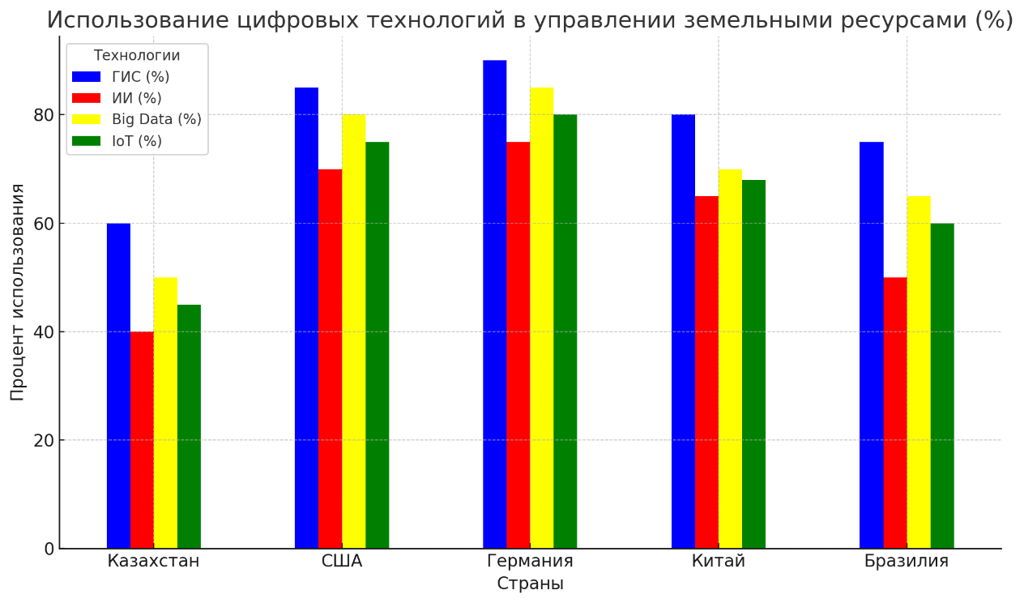
Рисунок 1.1. Уровень внедрения цифровых технологий в сельскохозяйственном управлении в пяти странах

Рисунок 1.1 иллюстрирует уровень внедрения цифровых технологий в сельскохозяйственном управлении в пяти странах: Казахстан, США, Германия, Китай и Бразилия. На графике представлены четыре ключевых технологии: Геоинформационные системы (ГИС) (синий цвет), Искусственный интеллект (ИИ) (красный цвет), Big Data (желтый цвет) и Интернет вещей (IoT) (зеленый цвет).
- Лидерами в цифровизации сельского хозяйства являются Германия и США, где уровень внедрения всех четырех технологий превышает 70%, а использование ГИС достигает 90%. Это объясняется высоким уровнем финансирования аграрного сектора, доступностью инновационных решений и развитой научной базой.
- Китай занимает средние позиции, активно развивая искусственный интеллект (65%) и Big Data (70%). Это связано с государственной поддержкой цифрового сельского хозяйства и крупными инвестициями в аграрные технологии.
- Бразилия демонстрирует высокие показатели по внедрению ГИС (75%) и Big Data (65%), что обусловлено значительными площадями сельскохозяйственных угодий и необходимостью мониторинга территорий с использованием спутниковых данных.
- Казахстан пока отстает по уровню цифровизации – только 60% хозяйств используют ГИС, а применение ИИ и IoT остается на низком уровне (40-45%). Это свидетельствует о необходимости развития цифровой инфраструктуры, увеличения инвестиций и обучения специалистов в сфере агротехнологий.
- Наиболее востребованной технологией остается ГИС, так как ее используют от 60% до 90% агропредприятий в исследуемых странах. Она позволяет эффективно управлять земельными ресурсами, прогнозировать урожайность и контролировать состояние почвы.
- Искусственный интеллект используется в среднем на 40-75%, при этом лидерами являются Германия и США, где алгоритмы машинного обучения помогают автоматизировать анализ данных о почве, климате и урожайности.
- Big Data внедряется наиболее активно в Германии и США (80-85%), так как анализ больших данных помогает аграриям прогнозировать урожайность, оптимизировать затраты и минимизировать потери.
- Технология IoT (Интернет вещей) наиболее развита в Германии (80%) и США (75%), поскольку в этих странах широко используются сенсоры, метеостанции и автоматизированные системы управления фермерскими хозяйствами.
- Разрыв между передовыми странами и Казахстаном в применении цифровых технологий остается значительным, что свидетельствует о необходимости ускоренной цифровизации агропромышленного комплекса в Казахстане.
- Развитие цифровых технологий в сельском хозяйстве способствует повышению урожайности, снижению затрат и рациональному использованию природных ресурсов, а странам с низким уровнем цифровизации необходимо активизировать инвестиции в инновационные решения.
Данная диаграмма наглядно демонстрирует, какие страны являются лидерами в цифровом агробизнесе, а какие только начинают внедрение инновационных решений. Она также указывает на важность развития цифровой инфраструктуры и адаптации новых технологий в Казахстане для повышения конкурентоспособности сельского хозяйства.

1.2. Управление рисками в условиях неопределенности с учетом многокритериальной оптимизации и цифровых решений в сельском хозяйстве
Управление рисками в сельском хозяйстве является критически важной задачей в условиях неопределенности, вызванной изменением климата, экономической нестабильностью, технологическими изменениями и политическими факторами. Современные аграрные системы сталкиваются с множеством вызовов, включая экстремальные погодные явления, колебания рыночных цен, ограниченность водных ресурсов и необходимость повышения продовольственной безопасности. В связи с этим эффективное управление рисками требует комплексного подхода, включающего анализ, прогнозирование и оптимизацию рисков на основе передовых цифровых технологий и математического моделирования. В данной работе рассматриваются современные методы анализа и оптимизации рисков, основанные на многокритериальной оптимизации, машинном обучении, имитационном моделировании и технологиях больших данных (Big Data). Особое внимание уделяется интеграции этих методов в системы управления аграрными предприятиями с целью повышения их устойчивости и эффективности. Традиционные методы управления рисками в сельском хозяйстве в основном опираются на исторические данные, экспертные оценки и эмпирические прогнозы, что ограничивает их точность и адаптивность. В отличие от этого, современные подходы используют алгоритмы машинного обучения и методы искусственного интеллекта (ИИ) для автоматического выявления закономерностей в данных, прогнозирования климатических и рыночных изменений, а также оценки потенциальных угроз. Многокритериальная оптимизация позволяет учитывать сразу несколько факторов риска, балансируя между экономической рентабельностью, устойчивостью сельскохозяйственных систем и минимизацией негативного воздействия на окружающую среду. В условиях Казахстана, где сельское хозяйство подвержено воздействию засух, деградации почв, волатильности рынков и ограниченного доступа к технологическим ресурсам, развитие стратегий управления рисками приобретает особую значимость. Внедрение цифровых решений, таких как ГИС (геоинформационные системы), беспилотные летательные аппараты (БПЛА) для мониторинга полей, автоматизированные системы ирригации и прогнозные аналитические платформы, способствует снижению неопределенности, повышению урожайности и рациональному использованию аграрных ресурсов. Таким образом, эффективное управление рисками в сельском хозяйстве требует перехода от традиционных методов к интегрированным цифровым решениям, что позволит не только минимизировать возможные потери, но и обеспечить устойчивое развитие аграрного сектора в условиях современных вызовов. В сельском хозяйстве Казахстана существует несколько ключевых типов рисков, влияющих на его устойчивость и развитие:
Климатические риски являются одними из наиболее значительных факторов, оказывающих влияние на сельскохозяйственное производство. Засухи, экстремальные температуры и резкие изменения уровня осадков приводят к существенным потерям урожая, снижая экономическую эффективность аграрного сектора. Кроме того, Казахстан сталкивается с проблемами опустынивания и деградации почв, особенно в засушливых регионах, что ограничивает возможности использования земель для сельскохозяйственных нужд. Еще одной важной проблемой является нехватка водных ресурсов для орошения, что особенно актуально для южных и центральных регионов страны.
Экономические и рыночные риски также представляют значительную угрозу для стабильности аграрного сектора. Колебания цен на сельскохозяйственную продукцию могут существенно повлиять на рентабельность фермерских хозяйств, делая производство менее предсказуемым. В то же время рост стоимости удобрений, семян и топлива увеличивает себестоимость продукции, создавая дополнительную нагрузку на производителей. Недостаточное финансирование аграрных проектов, в том числе ограниченный доступ к кредитам и инвестициям, ограничивает возможности модернизации сельского хозяйства и внедрения новых технологий.
Технологические риски связаны с ограниченным доступом к современным методам обработки почвы, растениеводства и автоматизированного управления агробизнесом. Внедрение цифровых технологий сталкивается с проблемами, такими как нехватка специализированного оборудования и необходимость адаптации технологий к климатическим условиям Казахстана. Кроме того, цифровизация управления аграрными предприятиями создает риски кибератак и утечек данных, что может привести к значительным экономическим потерям и угрозе информационной безопасности.
Социальные и политические риски также играют важную роль в формировании стабильности аграрного сектора. Изменения в государственной аграрной политике и системе субсидирования могут повлиять на доступ фермеров к поддержке, создавая неопределенность в планировании хозяйственной деятельности. Кроме того, привлечение квалифицированных кадров в сельское хозяйство становится все более сложной задачей, поскольку молодые специалисты предпочитают работать в городах, что приводит к кадровому дефициту в аграрном секторе.
На Рисунке 1.2 представлена круговая диаграмма, иллюстрирующая долю различных типов рисков, оказывающих влияние на сельскохозяйственное производство в Казахстане. Диаграмма отображает четыре ключевых категории рисков: климатические, экономические и рыночные, технологические, социальные и политические, с их относительным вкладом в общую систему угроз. ​

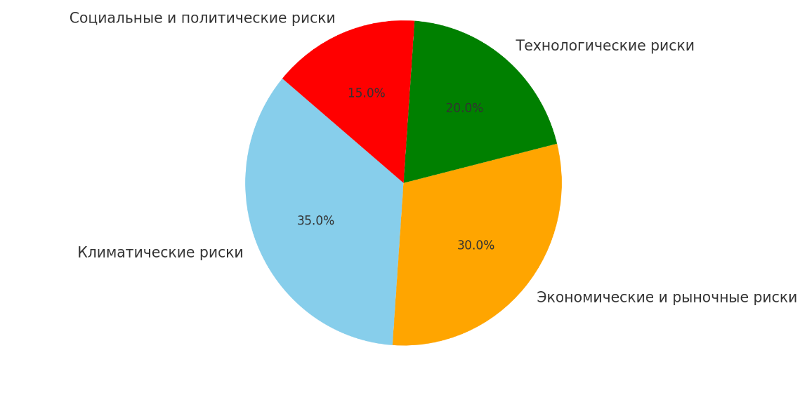
Рисунок 1.2. Распределение основных рисков в сельском хозяйстве Казахстана

Климатические риски занимают наибольшую долю (35%), поскольку Казахстан находится в зоне континентального климата, что делает его сельскохозяйственный сектор особенно уязвимым перед засухами, экстремальными температурами, колебаниями осадков и опустыниванием почв. Ограниченность водных ресурсов также усугубляет ситуацию, создавая угрозу для орошаемого земледелия и животноводства. Экономические и рыночные риски составляют 30%, что свидетельствует о высокой зависимости сельскохозяйственного производства от цен на топливо, удобрения и семена, а также о нестабильности глобальных и локальных рынков продовольствия. Кроме того, ограниченное финансирование и сложности с привлечением инвестиций затрудняют модернизацию отрасли. Технологические риски представлены 20% и связаны с нехваткой передовых агротехнологий, слабым уровнем цифровизации управления хозяйствами, а также угрозами кибератак и утечек данных. Ограниченный доступ к современной технике и зависимость от импортных технологий затрудняют повышение эффективности аграрного производства. Социальные и политические риски составляют 15%, что включает в себя изменения в государственной политике поддержки аграрного сектора, нехватку квалифицированных кадров и миграцию сельского населения в города. Эти факторы снижают устойчивость сельскохозяйственных предприятий и ограничивают потенциал их развития.
Таким образом, Рисунок 1.1 демонстрирует, что основными вызовами для сельского хозяйства Казахстана являются климатическая нестабильность и экономические факторы, однако технологические и социально-политические угрозы также играют значительную роль в формировании рисков. Это подчеркивает необходимость комплексного подхода к управлению рисками, включая внедрение цифровых технологий, многокритериальной оптимизации и инновационных методов управления агробизнесом.
Многокритериальная оптимизация [74] позволяет учитывать несколько факторов риска одновременно и находить баланс между ними. Данный подход широко применяется в сельском хозяйстве для управления ресурсами, минимизации финансовых потерь и повышения устойчивости производства. Использование методов Парето-оптимизации [75] и генетических алгоритмов помогает определить наилучшие стратегии управления, учитывая различные параметры, такие как климатические условия, экономические показатели и технологические ограничения (1.1):
$\min{F\left(x\right)=\left(f_{1}\left(x\right),f_{2}\left(x\right),…,f_{n}\left(x\right)\right), x∈X,}$ (1.1)
где $f_{i}(x)$ – целевые функции, определяющие различные аспекты риски, а X – множество возможных решений. Формально, многокритериальная оптимизация решает задачу, в которой целевые функции определяют различные аспекты риска, а множество возможных решений формирует пространство стратегий, среди которых выбирается оптимальная.
Имитационное моделирование является еще одним эффективным методом анализа рисков, позволяя прогнозировать вероятностные сценарии развития событий. В сельском хозяйстве часто используются модели Монте-Карло [76], которые помогают оценить возможные изменения в урожайности, климатических условиях и экономической обстановке (1.2):
$E[f(X))]≈\frac{1}{N}\sum_{i=1}^{N}{f(X_{i})}$ (1.2)
где N - количество симуляций (итераций), $X_{i}$- случайные значения входных параметров, полученные из распределения, $f(X_{i})$ – функция, моделирующая процесс, $E[f(X))]$ – ожидаемые значение функции $f(X)$.
Этот метод [77] основан на повторном моделировании различных вариантов развития событий с учетом случайных факторов, что позволяет определить наиболее вероятные риски и минимизировать их воздействие на аграрное производство. Современные цифровые технологии и машинное обучение играют ключевую роль в управлении рисками сельскохозяйственного производства. Big Data позволяет анализировать огромные массивы данных о почве, климате и урожайности, что способствует точному прогнозированию и принятию обоснованных решений. Искусственный интеллект (ИИ) применяется для выявления закономерностей в аграрных процессах, прогнозирования засух, определения оптимального времени посева и сбора урожая [78-79]. Интернет вещей (IoT) обеспечивает мониторинг состояния почвы и автоматическое управление системами орошения [80], что позволяет эффективно расходовать водные ресурсы и повышать урожайность [81]. Геоинформационные системы (ГИС) используются для визуализации данных о состоянии земельных угодий, что помогает фермерам и агрономам отслеживать изменения в структуре почвы и выявлять проблемные зоны. Таким образом, использование многокритериальной оптимизации, имитационного моделирования и цифровых технологий позволяет значительно повысить эффективность управления рисками в сельском хозяйстве, обеспечивая устойчивое развитие отрасли и снижение неопределенности в агропроизводственных процессах
Перспективы внедрения цифровых решений в сельском хозяйстве Казахстана. Казахстан обладает значительным потенциалом для цифровизации аграрного сектора, что открывает новые возможности для повышения эффективности и устойчивости сельскохозяйственного производства. Современные технологии позволяют оптимизировать процессы управления земельными ресурсами, минимизировать риски, связанные с изменением климата, и повышать продуктивность аграрных предприятий. Одним из перспективных направлений является внедрение автоматизированных систем прогнозирования рисков на основе искусственного интеллекта (ИИ). Использование алгоритмов машинного обучения и больших данных позволяет анализировать климатические условия, состояние почвы, распространение вредителей и прогнозировать возможные угрозы для урожая. Такие решения помогают аграриям заранее принимать меры по защите сельскохозяйственных культур и минимизировать потери. Еще одной важной технологией является применение беспилотных летательных аппаратов (БПЛА) для мониторинга состояния посевов. Дроны, оснащенные мультиспектральными камерами и датчиками, способны в реальном времени оценивать рост растений, выявлять признаки заболеваний и недостатка питательных веществ. Это дает возможность точечно вносить удобрения, осуществлять обработку полей и корректировать системы полива, что значительно повышает рентабельность сельскохозяйственного производства.
Перспективным направлением также является развитие блокчейн-технологий для обеспечения прозрачности цепочек поставок. Использование децентрализованных цифровых реестров позволяет отслеживать весь путь сельскохозяйственной продукции — от производства до конечного потребителя. Это снижает вероятность мошенничества, улучшает контроль качества продукции и упрощает логистические процессы, что особенно важно для экспорта сельхозпродукции на международные рынки. Развитие цифрового сельского хозяйства в Казахстане требует активного сотрудничества между государством, частным сектором и научными институтами. Интеграция передовых технологий, разработка национальных стратегий цифровизации и инвестиции в инновационные решения позволят повысить конкурентоспособность агропромышленного комплекса страны, улучшить рациональное использование ресурсов и обеспечить продовольственную безопасность.
Использование многокритериальной оптимизации, цифровых технологий и машинного обучения играет ключевую роль в повышении эффективности управления рисками в сельском хозяйстве. Современные методы анализа данных и прогнозирования позволяют фермерам и агропромышленным предприятиям адаптироваться к изменениям климатических условий, рыночных тенденций и технологических вызовов. Внедрение этих инструментов способствует более точному прогнозированию урожайности, снижению потерь и оптимизации использования природных ресурсов.
Казахстан, обладая значительными земельными ресурсами и потенциалом для развития аграрного сектора, должен активно внедрять передовые подходы к управлению агропромышленным комплексом. Применение цифровых решений, таких как автоматизированные системы мониторинга, беспилотные летательные аппараты для наблюдения за полями, геоинформационные системы и блокчейн-технологии, позволит минимизировать негативные последствия внешних и внутренних рисков. Это, в свою очередь, повысит конкурентоспособность аграрного сектора, обеспечит рациональное использование сельскохозяйственных угодий и укрепит продовольственную безопасность страны.
Дальнейшие исследования в этой области могут быть направлены на разработку адаптивных моделей управления рисками, которые учитывают изменяющиеся рыночные условия, климатические факторы и технологические тренды. Интеграция инновационных технологий в агропромышленные процессы обеспечит не только устойчивое развитие сельского хозяйства Казахстана, но и его успешную адаптацию к глобальным вызовам.

1.3. Методы машинного обучения и искусственного интеллекта в землепользовании
Современные технологии искусственного интеллекта (ИИ) и машинного обучения (ML) играют важную роль в управлении земельными ресурсами, позволяя автоматизировать обработку больших массивов данных, выявлять закономерности и прогнозировать ключевые агрономические процессы. Эти методы применяются в различных сферах сельского хозяйства, обеспечивая более точное планирование посевов, улучшение мониторинга земель и повышение урожайности. Использование ИИ в анализе почвы позволяет определять физические, химические и биологические характеристики почвенного покрова, выявлять дефицит питательных веществ и прогнозировать необходимость внесения удобрений. Машинное обучение помогает анализировать данные с датчиков и спутниковых снимков, чтобы оценивать уровень влажности, кислотность и содержание микроэлементов. Например, в США и Европе используются автоматизированные лабораторные анализаторы, работающие на основе ИИ, которые позволяют точно оценивать структуру почвы и подбирать оптимальные методы её обработки. В Казахстане внедрение таких технологий может значительно снизить затраты фермеров на удобрения и улучшить плодородие сельскохозяйственных земель.
ИИ-алгоритмы позволяют автоматически обнаруживать болезни растений и вредителей, анализируя данные с камер дронов, спутниковых снимков и наземных датчиков. Компьютерное зрение и глубокое обучение помогают распознавать симптомы заболеваний на ранних стадиях, что позволяет оперативно принимать меры для защиты урожая. В Бразилии и Индии широко используются мобильные приложения на базе ИИ, которые позволяют фермерам сфотографировать растение, после чего система анализирует изображение и даёт рекомендации по лечению или борьбе с вредителями. Эти технологии позволяют сократить использование химических пестицидов и повысить экологическую безопасность сельского хозяйства.
ИИ также используется для оптимизации посевных работ, помогая определить наилучшее время посадки, глубину заделки семян и схему внесения удобрений. Алгоритмы машинного обучения анализируют исторические погодные данные, уровень влажности почвы и прогнозы урожайности, позволяя снизить риски, связанные с климатическими изменениями. Например, в Китае ИИ применяется для анализа спутниковых снимков и прогнозирования оптимального времени посева, что позволило повысить урожайность на 20% за последние пять лет. Аналогичные технологии могут быть адаптированы для Казахстана, учитывая его засушливый климат и необходимость эффективного использования водных ресурсов. Использование методов машинного обучения и искусственного интеллекта в управлении земельными ресурсами открывает широкие перспективы для повышения эффективности землепользования, минимизации потерь урожая и рационального использования аграрных ресурсов. В Казахстане внедрение таких технологий может существенно повысить урожайность, снизить экологическую нагрузку и улучшить устойчивость сельского хозяйства в условиях изменяющегося климата.
Современные технологии Big Data (большие данные) и IoT (Интернет вещей) играют важную роль в сельском хозяйстве, обеспечивая автоматизированный сбор, обработку и анализ данных в режиме реального времени. Эти технологии позволяют минимизировать потери урожая, снижать затраты на производство и повышать продуктивность сельскохозяйственных угодий. Датчики, дроны и спутниковые системы собирают огромные массивы информации, которые затем анализируются с использованием алгоритмов искусственного интеллекта и машинного обучения для оптимизации управления землепользованием. Одним из ключевых направлений применения IoT в сельском хозяйстве является интеллектуальный мониторинг полей, основанный на использовании беспроводных сенсоров, установленных на земле или дронах. Эти устройства измеряют влажность почвы, уровень питательных веществ, температуру, pH и состояние растений, передавая данные в облачные платформы для дальнейшего анализа. Например, в Германии активно применяются автоматизированные системы мониторинга почвы, которые позволяют в режиме реального времени определять, какие участки нуждаются в дополнительном удобрении или орошении, что значительно сокращает расходы на агрохимикаты и снижает нагрузку на окружающую среду.
Технологии Big Data позволяют обрабатывать и анализировать огромные массивы климатических данных, включая температурные изменения, уровень осадков, влажность воздуха и силу ветра, что помогает точно прогнозировать урожайность и минимизировать потери. В США около 80% аграрных компаний используют Big Data для оптимизации сельскохозяйственного производства. Например, крупные фермерские хозяйства применяют модели машинного обучения, которые анализируют исторические данные о климате и почве, предсказывая лучшее время для посадки и сбора урожая. Это позволяет увеличить эффективность землепользования и снизить риски, связанные с изменениями погоды.
IoT-устройства играют важную роль в автоматизированном управлении ирригацией, позволяя рационально использовать водные ресурсы. Умные системы полива регулируют объём подаваемой воды в зависимости от влажности почвы и погодных условий, снижая затраты на орошение и предотвращая засоление земель. В Германии уровень внедрения IoT в сельском хозяйстве достиг 75%, особенно в области точного земледелия, где широко применяются автоматизированные системы управления ирригацией. Эти системы позволяют уменьшить потребление воды до 30-40% по сравнению с традиционными методами полива, что особенно актуально для стран с ограниченными водными ресурсами, таких как Казахстан. Интеграция Big Data и IoT в сельское хозяйство позволяет повысить эффективность управления земельными ресурсами, минимизировать экологические риски и снизить затраты на производство. В Казахстане внедрение умных сенсоров, автоматизированных систем ирригации и анализа больших данных может значительно повысить урожайность и устойчивость агропромышленного комплекса в условиях изменяющегося климата.
Современные цифровые технологии не только повышают эффективность сельского хозяйства, но и существенно сокращают затраты на производство, минимизируют потери ресурсов и увеличивают экономическую рентабельность агропромышленного сектора. Внедрение геоинформационных систем (ГИС), искусственного интеллекта (ИИ), технологий больших данных (Big Data) и Интернета вещей (IoT) позволяет фермерам и аграрным предприятиям оптимизировать использование удобрений, воды и энергетических ресурсов, снижая производственные издержки и повышая урожайность.

Экономические выгоды цифровизации:
1. Снижение затрат на удобрения и воду до 30%
Благодаря использованию умных сенсоров, спутниковых снимков и технологий точного земледелия, фермеры могут определять точные объемы внесения удобрений и воды, избегая их чрезмерного использования. Например, автоматизированные системы ирригации, управляемые данными с датчиков влажности почвы, позволяют оптимизировать расход воды и снизить затраты на орошение. Аналогично, применение ГИС и Big Data помогает анализировать химический состав почвы и определять точную дозировку удобрений, снижая расходы на агрохимикаты и минимизируя их негативное воздействие на окружающую среду.
2. Повышение урожайности на 10-20%
Использование ИИ и машинного обучения для прогнозирования урожайности позволяет определять оптимальные сроки посева и сбора урожая, учитывая климатические условия, состояние почвы и уровень влаги. Например, в США и Китае цифровые технологии позволяют увеличивать урожайность сельскохозяйственных культур на 15-20% за счёт точного анализа почвы, мониторинга состояния растений с помощью беспилотников и автоматизированного управления посевами. Это особенно актуально для Казахстана, где внедрение интеллектуальных агроплатформ поможет максимально эффективно использовать сельскохозяйственные угодья и увеличить объемы производства продовольствия.
3. Уменьшение потерь из-за природных катастроф на 15-25%
Агроклиматические риски, такие как засухи, заморозки, наводнения и опустынивание, являются серьезными угрозами для сельского хозяйства. Применение Big Data и IoT позволяет анализировать исторические климатические данные, прогнозировать неблагоприятные погодные условия и заранее адаптировать сельскохозяйственные стратегии. В странах Европы и США цифровые платформы для агропредсказаний помогают уменьшить потери урожая на 15-25%, заранее предупреждая фермеров о возможных климатических рисках. В Казахстане внедрение таких технологий может существенно снизить влияние засух и эрозионных процессов на сельское хозяйство.
Сравнительный анализ показывает, что страны, активно внедряющие цифровые технологии, демонстрируют более высокие показатели урожайности и экономической рентабельности. В Германии уровень внедрения IoT в сельском хозяйстве достиг 75%, что позволяет существенно сократить затраты на ресурсы и повысить эффективность аграрного производства. В США около 80% аграрных компаний используют Big Data для оптимизации процессов, что привело к значительному росту урожайности зерновых культур и снижению себестоимости продукции. В Китае системы ИИ и спутникового мониторинга позволили увеличить урожайность на 20% за последние пять лет, улучшая прогнозирование агропроизводственных циклов и минимизируя влияние неблагоприятных климатических факторов.
Использование ГИС, ИИ, Big Data и IoT становится ключевым фактором повышения эффективности управления земельными ресурсами, позволяя снизить затраты, повысить урожайность и минимизировать влияние климатических рисков на сельское хозяйство. Казахстан также движется в направлении цифровизации агросектора, однако уровень внедрения инновационных технологий пока уступает передовым странам. Для повышения конкурентоспособности аграрного сектора Казахстану необходимо активнее внедрять автоматизированные системы мониторинга почвы, интеллектуальные системы управления ирригацией и цифровые платформы прогнозирования урожайности. Это позволит не только рационально использовать земельные ресурсы, но и создать устойчивую и продуктивную сельскохозяйственную систему, адаптированную к современным вызовам.

Заключение по первой главе
В первой главе был проведен анализ современных и традиционных методов управления земельными ресурсами, уделяя особое внимание их адаптации к изменяющимся условиям сельскохозяйственного производства. Традиционные методы, такие как севооборот, агротехнические мероприятия, мелиорация, органическое земледелие и пастбищное животноводство, продолжают играть важную роль в поддержании плодородия почвы, снижении эрозии и повышении продуктивности земельных угодий. Однако, в условиях изменения климата, деградации почв и роста численности населения, данных методов становится недостаточно. Анализ показал, что интеграция традиционных знаний с современными цифровыми технологиями позволяет повысить устойчивость агропромышленного комплекса и минимизировать риски. Современные методы, такие как геоинформационные системы (ГИС), машинное обучение, большие данные (Big Data), Интернет вещей (IoT) и цифровое моделирование, уже активно применяются в передовых странах и демонстрируют высокую эффективность. Эти технологии позволяют улучшать управление земельными ресурсами за счет точного мониторинга почвы, прогнозирования климатических изменений, оптимизации использования воды и удобрений.
Сравнение систем севооборота в Казахстане и других странах показало, что расширение традиционного трехпольного севооборота до многопольных систем, включающих масличные и бобовые культуры, может значительно повысить эффективность земледелия. Аналогично, использование минимальной обработки почвы (no-till, чизелевание) и современных мелиоративных систем способствует сохранению плодородия земель и снижению затрат на производство. Особое внимание было уделено внедрению цифровых технологий в управление земельными ресурсами Казахстана. Несмотря на существующие барьеры, такие как ограниченная инфраструктура, нехватка квалифицированных кадров и финансовые затраты, перспективы цифровизации сельского хозяйства остаются значительными. Использование БПЛА для мониторинга посевов, автоматизированных систем прогнозирования рисков и блокчейн-технологий для прозрачности цепочек поставок может существенно повысить конкурентоспособность аграрного сектора страны.
Таким образом, развитие устойчивого сельского хозяйства в Казахстане требует гармоничного сочетания традиционных методов и передовых технологий, что обеспечит не только экологическую безопасность, но и экономическую эффективность агропромышленного комплекса страны. Внедрение инновационных решений в управление земельными ресурсами позволит минимизировать риски, повысить урожайность и адаптировать сельскохозяйственные системы к глобальным вызовам.
2. Анализ значимых факторов для выбора сельскохозяйственных культур
2.1. Значимые факторы для создания классификационной модели выбора сельскохозяйственных культур

Оптимизация использования земельных ресурсов в сельском хозяйстве требует комплексного подхода, включающего анализ климатических условий, характеристик почвы, доступности водных ресурсов и экономической рентабельности выращивания различных культур. В Казахстане, где почвенно-климатические условия значительно варьируются от северных степей до южных орошаемых земель, грамотное распределение сельскохозяйственных культур играет ключевую роль в обеспечении высокой урожайности и устойчивости аграрного сектора. Одним из основных факторов, определяющих выбор культур, является тип почвы. В северных регионах Казахстана (Костанайская, Северо-Казахстанская области) преобладают черноземы, обладающие высоким плодородием и подходящие для выращивания пшеницы, ячменя и рапса. В центральных и западных районах (Акмолинская, Карагандинская, Актюбинская области) распространены каштановые и светло-каштановые почвы, которые имеют среднее содержание гумуса и требуют грамотного внесения удобрений для обеспечения высокой урожайности подсолнечника, ячменя и гороха. Южные регионы (Алматинская, Жамбылская, Туркестанская области) характеризуются сероземами и лугово-болотными почвами, обеспечивающими благоприятные условия для выращивания риса, хлопка и сахарной свеклы, но требующими интенсивного орошения.
Применение методов машинного обучения позволяет систематизировать данные о почвенных характеристиках, погодных условиях и урожайности, обеспечивая точные прогнозы и рекомендации по севообороту и оптимальному распределению культур. Например, алгоритмы классификации, такие как случайный лес (Random Forest) или градиентный бустинг (XGBoost), могут анализировать исторические данные о почвенных типах, уровне осадков и температурном режиме, предсказывая, какие культуры дадут наибольший урожай в конкретном регионе. Это особенно актуально для засушливых зон Казахстана, где неправильный выбор культуры может привести к значительным экономическим потерям. Таким образом, использование машинного обучения в сельском хозяйстве Казахстана открывает возможности для более точного и рационального использования земельных ресурсов. Внедрение таких технологий способствует повышению урожайности, снижению затрат на удобрения и ирригацию, а также улучшению устойчивости сельского хозяйства к климатическим изменениям.

1. Почвенные характеристики. Почва является одним из важнейших факторов, определяющих возможность выращивания той или иной сельскохозяйственной культуры. Её физико-химические свойства оказывают значительное влияние на удержание влаги, доступность питательных веществ и развитие корневой системы растений. При выборе сельскохозяйственных культур необходимо учитывать такие характеристики почвы, как её тип, кислотность, содержание гумуса, степень засоленности, склонность к эрозии и глубина плодородного слоя.

1.1. Тип почвы. Различные типы почв обладают уникальными свойствами, определяющими их способность к удержанию воды, поглощению питательных веществ и обеспечению растений благоприятными условиями для роста. В Казахстане можно выделить несколько основных типов почв, которые определяют специфику выращиваемых культур:
- Черноземы (Северный и Центральный Казахстан, Костанайская, Акмолинская, Северо-Казахстанская области) отличаются высоким содержанием гумуса (до 10%) и отличной влагоудерживающей способностью. Эти почвы являются одними из самых плодородных и идеально подходят для выращивания пшеницы, подсолнечника, кукурузы и рапса.
- Каштановые и светло-каштановые почвы (Западный и Центральный Казахстан, Актюбинская, Карагандинская области) обладают меньшим содержанием гумуса (2–4%) и требуют внесения удобрений для поддержания высокой урожайности. На таких почвах выращивают ячмень, подсолнечник, люцерну и нут.
- Серозёмы (Южный Казахстан, Алматинская, Туркестанская, Жамбылская области) формируются в условиях жаркого и засушливого климата. Они подходят для возделывания хлопка, риса, сахарной свеклы и овощных культур при наличии орошения.
- Супесчаные и песчаные почвы встречаются в засушливых районах (Кызылординская область) и имеют низкое содержание гумуса и слабую способность удерживать влагу. Для повышения их плодородия требуются регулярное орошение и внесение органических удобрений. На таких почвах могут успешно расти бахчевые культуры (арбуз, дыня), а также засухоустойчивые растения, такие как сорго и просо.

1.2. Кислотность почвы (pH). Кислотность почвы является важным фактором, влияющим на растворимость питательных веществ и их доступность для растений. Различные культуры имеют разные требования к уровню pH:
- Нейтральные почвы (pH 6.5–7.5) – наиболее благоприятны для большинства зерновых (пшеница, ячмень, овёс), овощных (картофель, морковь, капуста) и технических культур (подсолнечник, соя).
- Кислые почвы (pH < 5.5) встречаются в некоторых районах Восточного Казахстана и могут ограничивать рост многих растений из-за снижения доступности фосфора и токсичности алюминия. Однако такие почвы подходят для картофеля, ржи и ягодных культур (черника, клюква). Для улучшения плодородия кислых почв часто проводят известкование.
- Щелочные почвы (pH > 8.0) характерны для южных районов Казахстана и могут создавать проблемы с усвоением микроэлементов, таких как железо, марганец и цинк. На таких почвах часто наблюдается хлороз растений, а для их исправления требуется внесение органических удобрений и гипсование.

1.3. Содержание гумуса. Гумус играет ключевую роль в питательности почвы, так как определяет её плодородие, способность удерживать влагу и поддерживать биологическую активность. В зависимости от содержания гумуса почвы делятся на:
- Высокогумусные (более 4%) – наиболее плодородные, обладают высокой влагоудерживающей способностью и способствуют активному росту большинства сельскохозяйственных культур. Примеры: черноземы Северного Казахстана, пригодные для выращивания зерновых и масличных культур.
- Среднегумусные (2–4%) – требуют внесения удобрений для поддержания высокой урожайности. Встречаются в каштановых почвах Центрального Казахстана и подходят для выращивания подсолнечника, ячменя, кукурузы.
- Малогумусные (менее 2%) – характеризуются низкой биологической активностью и слабой влагоудерживающей способностью, требуют интенсивного удобрения и орошения. Такие почвы часто встречаются в южных и засушливых районах Казахстана и пригодны для выращивания устойчивых к засухе культур, таких как просо, сорго, хлопок.

1.4. Засоленность и эрозия почвы. Засоленность и эрозия являются серьезными проблемами для сельского хозяйства Казахстана, особенно в регионах с активным орошением и засушливым климатом.
- Засоленные почвы (Кызылординская область, некоторые районы Южного Казахстана) имеют повышенное содержание солей, что негативно влияет на водный баланс растений, увеличивает осмотическое давление и затрудняет поглощение воды. На таких почвах могут выращиваться только специальные культуры, устойчивые к засолению, например, рис, люцерна, ячмень.
- Эрозия почвы чаще всего наблюдается в степных и полупустынных зонах Казахстана, где ветровая и водная эрозия приводит к потере плодородного слоя. Для предотвращения эрозии применяют агролесомелиорацию, многолетние травы и системы минимальной обработки почвы (ноу-тилл технологии).

1.5. Глубина плодородного слоя. Глубина плодородного слоя определяет возможность развития корневой системы растений и их доступ к питательным веществам.
- Глубокие плодородные почвы (30–50 см и более) обеспечивают благоприятные условия для возделывания таких культур, как сахарная свекла, морковь, картофель. Черноземы и луговые почвы юга Казахстана имеют достаточную глубину для таких растений.
- Средние плодородные слои (20–30 см) подходят для зерновых культур (пшеница, ячмень, кукуруза) и масличных культур (подсолнечник, рапс).
- Мелкоплодородные почвы (менее 20 см) ограничивают развитие растений и требуют внесения удобрений и агротехнических мероприятий. На таких почвах можно выращивать засухоустойчивые культуры, такие как просо, сорго, лен.

Разнообразие почвенных характеристик в Казахстане требует индивидуального подхода к выбору сельскохозяйственных культур и методов их возделывания. Учет типа почвы, её кислотности, содержания гумуса, степени засоленности и глубины плодородного слоя позволяет повысить урожайность и экономическую эффективность земледелия. Использование методов машинного обучения и современных агротехнологий позволяет анализировать почвенные данные и прогнозировать наилучшие варианты землепользования, минимизируя риски и повышая устойчивость сельского хозяйства к внешним факторам.

2. Климатические условия. Климат оказывает решающее влияние на выбор сельскохозяйственных культур, так как определяет температурный режим, количество осадков, влажность почвы и солнечную активность. В Казахстане климатические условия варьируются от засушливых степей до горных регионов с более влажным микроклиматом, что влияет на агротехнические решения.

2.1. Среднегодовая температура. Температурный режим играет ключевую роль в определении вегетационного периода растений.
- Озимые культуры (пшеница, рожь) требуют устойчивых низких температур зимой. В Северном Казахстане, где зимой температура может опускаться до -30°C, озимая пшеница успешно перезимовывает под снежным покровом, а весной начинает активный рост.
- Теплолюбивые культуры (подсолнечник, кукуруза, соя) требуют температуры выше +10°C на протяжении всего вегетационного периода. В Южном Казахстане, где летом температура достигает +35°C, эти культуры успешно развиваются, обеспечивая высокие урожаи.
- Ранняя весна и поздние заморозки могут негативно сказаться на росте растений. Например, в Центральном Казахстане возвратные заморозки в мае могут повредить молодые всходы картофеля и кукурузы.

2.2. Количество осадков (rainfall_mm). Количество осадков играет решающую роль в формировании урожая. В Казахстане осадки распределяются неравномерно:
- Засушливые регионы (Западный Казахстан) получают менее 250 мм осадков в год. В таких условиях выращиваются засухоустойчивые культуры, например, просо и сорго, которые могут переносить длительные периоды без дождя.
- Умеренно влажные регионы (Северный Казахстан) получают 350–400 мм осадков, что делает возможным выращивание пшеницы, ячменя и гороха.
- Влажные регионы (предгорья Алтая, Жетысу) получают более 600 мм осадков, что позволяет успешно выращивать рис, лен и овощные культуры.

2.3. Средняя влажность почвы. Этот параметр определяет потребность в дополнительном орошении.
- В Аркалыкском районе Костанайской области, где почвы быстро теряют влагу, фермеры применяют технологии капельного полива для овощных культур.
- В Прииртышье, где грунтовые воды находятся близко к поверхности, почвы сохраняют влажность дольше, что снижает потребность в частом орошении.
- Лёгкие супесчаные почвы юга Казахстана требуют частого полива, особенно при выращивании бахчевых культур.

2.4. Количество солнечных дней. Количество солнечных дней влияет на интенсивность фотосинтеза, что определяет урожайность культур.
- В Кызылординской области (более 300 солнечных дней в году) успешно выращивают подсолнечник и хлопок, которые требуют высокой солнечной инсоляции.
- В Северо-Казахстанской области, где пасмурных дней больше, лучше растут картофель, капуста и яровая пшеница, которым не требуется высокая солнечная активность.
- Теплолюбивые овощи (томаты, перцы, баклажаны) лучше растут в южных регионах с максимальной продолжительностью солнечного дня.
Таким образом, грамотный выбор культур, учитывающий климатические условия, позволяет минимизировать риски и повысить урожайность.

3. Агротехнические факторы. Агротехнические факторы связаны с историей использования земель и методами их обработки, что напрямую влияет на плодородие почвы, накопление питательных веществ и уровень распространения вредителей. Грамотное применение агротехнических приёмов позволяет повысить урожайность, снизить потребность в удобрениях и защитить почву от деградации.

3.1. Предшествующие культуры за последние три года. Севооборот – это чередование культур на одном участке, необходимое для сохранения и улучшения плодородия почвы, снижения риска заболеваний и борьбы с сорняками.
  - Зерновые и бобовые. После выращивания зерновых (пшеница, ячмень) рекомендуется высаживать бобовые (горох, люцерну, сою), так как они обогащают почву азотом благодаря симбиотическим бактериям, живущим на их корнях. Например, в Северном Казахстане после озимой пшеницы часто высаживают горох, что позволяет уменьшить потребность в азотных удобрениях.
  - Картофель и корнеплоды. Картофель нельзя выращивать два года подряд на одном и том же участке, так как это ведёт к накоплению проволочника и фитофторы – опасных вредителей и болезней. Оптимальным решением является посадка после него злаковых культур или сидератов (горчицы, редьки масличной), которые очищают почву от вредителей.
  - Подсолнечник и рапс. Подсолнечник сильно истощает почву, особенно потребляя калий. После его выращивания рекомендуется высаживать злаковые (пшеница, рожь) или бобовые, которые помогают восстановить питательные вещества в почве.
  - Рис и влаголюбивые культуры. В южных регионах Казахстана, где активно выращивается рис, применяется система заливного севооборота. После риса обычно высаживают овощные культуры или пшеницу, чтобы избежать чрезмерного засоления почвы.

3.2. Технология обработки почвы. Методы обработки почвы оказывают влияние на её водно-воздушный баланс, структуру и способность удерживать влагу. Различные технологии обработки применяются в зависимости от типа почвы и климатических условий.
  - Глубокая вспашка. Используется на тяжёлых глинистых почвах, особенно в районах с недостатком осадков. Глубокая вспашка (на 25–30 см) улучшает аэрацию почвы, разрушает плотный подпахотный слой и способствует проникновению влаги. Например, в степных районах Костанайской области глубокая вспашка позволяет снизить испарение влаги и увеличить урожайность пшеницы.
  - Минимальная обработка (No-till). При минимальной обработке почвы (без вспашки) сохраняется её естественная структура, уменьшается испарение влаги и улучшается содержание органического вещества. Этот метод особенно популярен в засушливых районах Западного Казахстана, где фермеры выращивают зерновые без традиционной вспашки, что позволяет сохранять до 30% больше влаги в почве.
  - Поверхностная обработка (дискование). Применяется для подготовки почвы перед посевом, особенно при выращивании подсолнечника, кукурузы и овощных культур. В Павлодарской области фермеры используют дискование после уборки урожая подсолнечника, чтобы предотвратить рост сорняков и разрыхлить верхний слой почвы.
  - Грядовая система обработки. Используется при выращивании картофеля, овощей (моркови, лука, капусты) и клубники. Высокие гряды обеспечивают лучший дренаж и прогрев почвы. В Алматинской области фермеры применяют эту технологию для выращивания раннего картофеля, что позволяет получить урожай на 2–3 недели раньше.
Таким образом, правильный выбор технологии обработки почвы в сочетании с рациональным севооборотом помогает поддерживать плодородие, снижать потребность в удобрениях и повышать устойчивость сельскохозяйственных угодий к климатическим изменениям.

4. Экономические показатели. Финансовые факторы, такие как рыночная цена, себестоимость и ожидаемая прибыль, играют ключевую роль в выборе сельскохозяйственных культур для выращивания. Аграрные предприятия ориентируются на данные показатели при планировании посевных площадей и выборе технологий производства.

4.1. Рыночная цена культуры. Рыночная цена является одним из самых важных факторов, определяющих, какую культуру будет выгодно выращивать. Высокие цены на определённые культуры могут стимулировать фермеров к их массовому производству, даже если для этого требуются более сложные условия или повышенные затраты на агротехнику.
  - Соя и рапс. Соя и рапс становятся всё более популярными культурами для выращивания, благодаря высоким рыночным ценам, особенно в последние годы. Например, стоимость сои на мировых рынках может достигать $400–500 за тонну, что значительно превышает цену на такие культуры, как пшеница или кукуруза. В связи с этим, фермеры в Южном Казахстане и в Актюбинской области, где климат и почвы позволяют эффективно выращивать эти культуры, активно увеличивают площади под соей и рапсом.
  - Пшеница. В Казахстане пшеница остаётся одной из наиболее востребованных сельскохозяйственных культур, однако её рыночная цена варьируется в зависимости от урожайности и мировых цен. Например, в год, когда мировая цена на пшеницу падает, фермеры могут столкнуться с проблемами при её выращивании, поскольку прибыль будет снижена.

4.2. Себестоимость выращивания. Себестоимость включает все затраты, связанные с производством культуры, включая затраты на семена, удобрения, обработку, полив, сбор урожая и другие элементы агротехнических работ. Каждый вид культуры имеет свою специфическую себестоимость, что важно учитывать при расчете прибыли.
  - Сахарная свекла. Выращивание сахарной свеклы требует больших затрат на удобрения и защиту от болезней. Себестоимость выращивания сахарной свеклы может быть в 1.5–2 раза выше, чем себестоимость пшеницы, из-за интенсивности обработки почвы и потребности в большом количестве воды и удобрений. Для успешного выращивания свеклы требуется высокая плотность посевов, глубокая обработка почвы и точечное внесение минеральных удобрений. Например, в Актюбинской области, где выращиваются сахарные свеклы, затраты на её производство могут быть до 50% выше, чем на производство пшеницы, что делает её более рискованным бизнесом, несмотря на потенциально высокие прибыли от переработки.
  - Пшеница и кукуруза. Пшеница и кукуруза требуют меньше затрат на удобрения по сравнению с сахарной свеклой. Однако для кукурузы необходимы большие площади орошения, что увеличивает затраты на воду и энергетические ресурсы. Например, в Костанайской области фермеры могут выращивать пшеницу с минимальными затратами на удобрения и полив, что делает её более экономически выгодной культурой в засушливых регионах.

4.3. Ожидаемая прибыль. Ожидаемая прибыль формируется как разница между рыночной ценой и себестоимостью производства. Важным моментом является не только сама прибыль, но и уровень риска, связанный с выращиванием той или иной культуры.
  - Ожидаемая прибыль от сои и рапса. Соя и рапс, благодаря высоким рыночным ценам, могут обеспечить значительную прибыль даже при высоких затратах на агротехнику. Однако для этих культур требуется специализированное оборудование для сбора урожая и дополнительное внимание к защите от вредителей. Например, в Алматинской области фермеры, выращивающие рапс, могут ожидать прибыль на уровне 25–30% от общей себестоимости, что является высокой рентабельностью по сравнению с другими культурами.
  - Пшеница. Пшеница, несмотря на более низкую рыночную цену по сравнению с рапсом, остаётся стабильной культурой для дохода, особенно в регионах с высокой урожайностью и низкими затратами на агротехнические мероприятия. В Казахстане фермеры, выращивающие пшеницу, могут получать прибыль в размере 15–20% от себестоимости, что делает её хорошим выбором в условиях переменчивого рынка.
  - Картофель и овощи. Ожидаемая прибыль от картофеля и овощей, таких как томаты, морковь и капуста, также может быть высокой, но при этом существуют сезонные колебания цен. В связи с этим, такие культуры могут приносить высокий доход в летний сезон, но расходы на агротехнику и трудозатраты могут быть значительными. В Казахстане выращивание картофеля в сравнении с зерновыми культурами имеет более высокую прибыльность, но требует значительных затрат на орошение и защиту от болезней.
Таким образом, финансовые факторы, такие как рыночная цена, себестоимость и ожидаемая прибыль, являются важными аспектами при принятии решения о том, какие сельскохозяйственные культуры стоит выращивать на том или ином участке, учитывая также риски и изменения на мировых рынках.

5. Экологические риски. Экологические факторы влияют на устойчивость сельского хозяйства к внешним угрозам, что напрямую отражается на урожайности и долгосрочной стабильности сельскохозяйственного производства. Важно учитывать экологические риски при выборе культур для выращивания, чтобы минимизировать возможные потери и повысить эффективность производства.

5.1. Риск деградации почвы. Некоторые сельскохозяйственные культуры могут ускорять процессы деградации почвы, что снижает её плодородие и требует дополнительных затрат на восстановление. Устойчивость почвы зависит от типа и интенсивности её использования.
- Подсолнечник – это культура, которая требует большого количества питательных веществ, особенно калия и фосфора. Избыточное потребление этих элементов может приводить к истощению почвы, особенно при повторном выращивании на одном и том же участке без применения удобрений. Важно учитывать, что подсолнечник также требует хорошего дренажа, чтобы избежать накопления влаги в корнях, что также может ухудшить состояние почвы. Для восстановления почвы после подсолнечника рекомендуется внесение органических и минеральных удобрений, а также использование севооборота с культурами, которые восстанавливают баланс питательных веществ, например, бобовыми (соя, горох).
- Пшеница и кукуруза. Пшеница и кукуруза не так сильно истощают почву, как подсолнечник, но они также требуют регулярного внесения удобрений, особенно при интенсивном земледелии. Например, кукуруза потребляет значительные количества азота, фосфора и калия, и при несоблюдении севооборота, а также отсутствии восстановления почвы через покровные культуры или удобрения, может снижаться её качество и урожайность.

5.2. Риск неурожая (crop_risk). Риск неурожая может быть вызван различными факторами, такими как неблагоприятные климатические условия, вспышки вредителей или болезней. Каждый вид культуры имеет свою степень уязвимости к этим рискам, что должно быть учтено при её выборе для определённого региона.
- Рис. Рис является влаголюбивой культурой, которая чувствительна к рискам затопления. В зонах с частыми наводнениями или дождями может возникнуть ситуация, когда поля риса будут затоплены, что приведёт к гибели урожая. Наоборот, недостаток воды и засуха могут существенно снизить урожайность. Поэтому рис требует в первую очередь стабильного водоснабжения через системы орошения, а также защиты от затоплений с помощью эффективных дренажных систем.
- Пшеница. Пшеница, как и многие другие культуры, подвержена риску засухи. Особенно в таких регионах, как Центральный Казахстан или Южный Казахстан, где климат может быть жарким и сухим. При отсутствии достаточного количества осадков в вегетационный период пшеница может существенно недополучить необходимую влагу, что снизит её урожайность. Использование капельного орошения и учёт сезонных изменений в климате могут помочь смягчить риски засухи.

5.3. Водный баланс (water_balance). Водный баланс определяет соотношение между количеством осадков и уровнем испарения воды с поверхности почвы, что имеет большое значение для обеспечения оптимальных условий для роста растений. Недостаток воды может требовать внедрения ирригационных систем, а избыточное увлажнение может привести к заболачиванию и загниванию корней.
- Ирригация для сельскохозяйственных культур. Для таких культур, как кукуруза, рис и хлопок, необходимо учитывать потребность в воде. В странах с жарким климатом, таких как Казахстан, ирригация является важным элементом сельского хозяйства, и разработка эффективных ирригационных систем позволяет снизить риски, связанные с недостатком осадков. Однако, чрезмерное использование воды может истощить водные ресурсы, особенно в районах, где вода уже ограничена.
- Засухоустойчивые культуры. В районах с ограниченными водными ресурсами или в условиях климатических изменений следует выбирать засухоустойчивые культуры. Например, просо, сорго и некоторые сорта пшеницы могут выжить при низком уровне осадков и более высоких температурах, чем более влаголюбивые культуры, такие как рис или кукуруза.

Основные факторы для выбора сельскохозяйственных культур. На основании анализа данных, выбор наиболее подходящих сельскохозяйственных культур для каждого конкретного участка будет зависеть от следующих факторов:

1. Почвенные характеристики. Тип почвы, pH, содержание гумуса, влажность почвы — все эти параметры влияют на выбор культуры. Например, для кислых почв лучше подходят такие культуры, как картофель или кукуруза, в то время как для более щелочных почв можно выращивать пшеницу или фасоль.

2. Климатические условия. Осадки, температура и количество солнечных дней влияют на выбор культур. Например, в условиях жаркого и сухого климата лучше выращивать просо или сорго, тогда как для более влажных и умеренных климатических зон подходит выращивание риса, пшеницы или овощей.

3. Предшествующие культуры и севооборот. История использования земли и севооборот имеют большое значение для восстановления почвы и повышения её плодородия. После зерновых культур, таких как пшеница, рекомендуется сажать бобовые культуры для улучшения структуры почвы и восполнения азота.

4. Экономические показатели. Рыночные цены, затраты на производство и ожидаемая прибыль являются важными факторами при принятии решения. К примеру, соя и рапс могут быть более прибыльными культурами, но требуют значительных вложений в удобрения и защиту от вредителей.

5. Экологические риски. Риск деградации почвы, водный баланс и риск неурожая должны учитываться для минимизации потерь и устойчивости сельского хозяйства. Например, для зон с высокой вероятностью засухи следует выбирать более устойчивые к нехватке воды культуры, а в регионах с частыми наводнениями лучше выращивать влаголюбивые культуры с эффективными системами дренажа.
Эти факторы, в том числе с учётом анализа данных через классификационные модели машинного обучения (например, XGBoost или Random Forest), помогут точно предсказать, какие культуры будут наиболее успешны на конкретном участке, учитывая все условия.

2.2 Методы обработки данных и подготовка к обучению модели

Для обучения моделей машинного обучения в данном исследовании были использованы аграрные данные Айыртауского района Северо-Казахстанской области, охватывающие период с 2016 по 2024 годы. Данные были собраны по трём агропредприятиям, обеспечивая широкий спектр характеристик, необходимых для точного прогнозирования урожайности, рентабельности и рисков. Общий объём набора данных составил более 100 000 индивидуальных записей, каждая из которых содержала ключевые параметры, влияющие на сельскохозяйственное производство. Такой объём данных позволил сформировать устойчивые модели машинного обучения, способные учитывать многолетние изменения в агрохимических свойствах почвы, климатических условиях и экономических показателях.

В набор данных вошли агрономические, климатические и экономические атрибуты, отражающие фактические условия ведения сельского хозяйства в регионе. Среди основных признаков были тип почвы, pH-баланс, уровень гумуса, содержание азота, фосфора и калия, а также механические свойства почвы, включая влажность, плотность, водопроницаемость и глубину плодородного слоя. Климатические данные включали среднегодовую температуру и уровень осадков. Важной частью набора данных были предыдущие культуры на участке за последние три года, поскольку севооборот оказывает значительное влияние на продуктивность земли. Экономические показатели, использованные в моделировании, включали стоимость удобрений, топлива, семян, транспортные расходы, рыночную цену культуры и прогнозируемую ёмкость рынка. Также в учёт были взяты данные о численности работников, так как человеческий фактор играет значительную роль в эффективности сельскохозяйственного производства.

Использование данного набора данных позволило разработать мощные предсказательные модели, комбинирующие классификационные и регрессионные подходы. Классификационная модель обучалась для определения оптимальной культуры для посева, учитывая все вышеуказанные признаки. Регрессионная модель использовала рекомендации классификатора в качестве дополнительного фактора, прогнозируя урожайность, рентабельность, риски почвы, баланс воды и рыночные показатели. Благодаря такому структурированному подходу модели смогли достичь высокой точности предсказаний, что делает их ценным инструментом для оптимизации сельскохозяйственного производства в регионе.
Одним из ключевых аспектов построения интеллектуальной системы для оптимизации землепользования является формирование и анализ данных, на основе которых будет обучаться классификационная модель. Для обеспечения высокой точности прогнозирования выборки должны включать полную информацию о почвенных характеристиках, климатических условиях, агротехнических факторах и экономических параметрах.
Современные информационные технологии позволяют собирать и обрабатывать данные из различных источников, включая научные базы данных, спутниковые снимки, метеорологические наблюдения, кадастровую информацию, данные о сельскохозяйственном производстве и экономические показатели. Данные, использованные в данном исследовании, получены из нескольких источников, включающих государственные и частные аграрные организации, научно-исследовательские институты и аналитические системы мониторинга сельскохозяйственных земель.

Основные источники данных. Для эффективного выбора сельскохозяйственных культур и оптимизации сельскохозяйственного производства, необходимо использовать разнообразные источники данных. Эти данные позволяют не только анализировать текущие условия, но и прогнозировать результаты на основе исторических и современных параметров.

1. Государственные и научные базы данных. Государственные и научные базы данных — это один из самых значимых источников информации, который включает официальные данные о почвенных характеристиках и аграрной ситуации в стране или регионе. Эти данные могут быть получены через кадастровые системы, а также различные национальные или региональные аграрные службы.
- Кадастровые системы. Включают информацию о типах почв, их химическом составе, текстуре, уровне кислотности (pH), содержании микро- и макроэлементов (например, азота, фосфора, калия). Эти данные помогают определить, какие культуры лучше всего растут на той или иной почве. Например, чернозём с высоким содержанием гумуса идеально подходит для выращивания зерновых культур, тогда как кислые почвы требуют известкования для успешного роста большинства растений.
- Государственные аграрные службы. Предоставляют данные о прогнозах урожайности, применяемых агротехнологиях, а также о прогнозах для различных культур в зависимости от климата и почвы. Эти данные также включают исследования и отчёты о вредителях, болезнях растений и других угрозах.
Таким образом, использование этих данных позволяет оценить состояние почвы на конкретных участках, оптимизировать севооборот и снизить затраты на агрохимические мероприятия.

2. Спутниковые данные и GIS-технологии. Спутниковые данные и геоинформационные системы (GIS) предоставляют важную информацию о состоянии сельскохозяйственных угодий, изменениях в структуре почвы и влиянии природных факторов. Использование дистанционного зондирования помогает в мониторинге изменений, которые могут быть незаметны с земли, а также в долгосрочном прогнозировании состояния земель.
- Спутниковые снимки. Позволяют отслеживать состояние посевов, выявлять стрессовые условия, такие как засуха или повреждения от вредителей, и корректировать управление сельским хозяйством. Например, спутники могут фиксировать изменения в состоянии растительности, определяя степень её увлажнённости или заболевания.
- GIS-аналитика. GIS-технологии позволяют интегрировать различные данные, такие как климатические условия, использование земли и агрономические факторы, в единую платформу для мониторинга и анализа. Это может включать, например, создание карт урожайности или анализ зон, подверженных эрозии почвы.
Эти данные помогают прогнозировать изменения в состоянии земли, а также определять необходимость внедрения систем орошения или других мер по улучшению качества почвы.

3. Исторические данные о сельскохозяйственном производстве. Исторические данные о сельском хозяйстве включают информацию о посевных площадях, урожайности, применяемых агротехнологиях, а также о практиках севооборота и агроэкологической ситуации. Эти данные критичны для создания прогнозов и планирования сельскохозяйственного производства, а также для понимания влияния определённых факторов на результаты.
- Данные о посевных площадях. Содержат информацию о том, какие культуры выращивались на конкретных участках в прошлом, а также о динамике площади, занятых той или иной культурой, за несколько лет. Это помогает в прогнозировании результатов для будущих лет и в анализе тенденций, таких как расширение площадей под определённые культуры.
- Урожайность. Исторические данные о урожайности позволяют оценить, как различные культуры показывают себя в разных климатических условиях и на различных типах почвы. Например, если в прошлом году пшеница на конкретной площади показала высокий урожай, это может служить основанием для планирования аналогичного выращивания в следующем сезоне.
- Севооборот и удобрения. Данные о применяемых агротехнологиях, методах севооборота и типах удобрений помогают анализировать, какие практики более эффективны в долгосрочной перспективе. Например, если на одном участке севооборот с бобовыми культурами увеличивает плодородие почвы и улучшает результаты для последующих зерновых, это будет учтено при планировании севооборота на следующий год.
Эти данные используются для улучшения агрономических практик и повышения урожайности.

4. Экономические данные. Экономические данные охватывают информацию о стоимости различных элементов производства: семян, удобрений, воды, трудовых затрат, а также рыночных цен на сельскохозяйственные культуры. Эти данные имеют решающее значение при принятии решений о том, какие культуры выгодно выращивать.
- Стоимость семян и удобрений. Разные культуры требуют различных затрат на семена и удобрения. Например, кукуруза, соя и подсолнечник требуют значительных затрат на приобретение семян и минеральных удобрений, в то время как зерновые культуры могут требовать меньших вложений. Это важный фактор, который должен учитываться при планировании урожая.
- Затраты на выращивание. Включают в себя расходы на агротехнические мероприятия, такие как орошение, обработка почвы и защита от вредителей. Для каждой культуры эти затраты могут значительно различаться. Например, рис требует значительных затрат на орошение, тогда как пшеница может выращиваться с минимальными затратами на полив.
- Рыночные цены. Стоимость сельскохозяйственной продукции на рынке является одним из основных факторов при выборе культуры для выращивания. Культуры с высокой рыночной ценой, такие как соя, рапс или органические овощи, могут быть более выгодными с точки зрения прибыли, даже если их стоимость производства выше. Ожидаемая прибыль является результатом разницы между рыночной ценой и себестоимостью выращивания.
Эти данные позволяют аграриям принимать обоснованные решения о том, какие культуры выращивать, чтобы получить наибольшую прибыль с учётом всех затрат. Использование данных из различных источников — государственных баз, спутниковых данных, исторических записей и экономической информации — позволяет эффективно планировать сельскохозяйственное производство, повышать его прибыльность и устойчивость, а также адаптировать аграрные практики к меняющимся климатическим и рыночным условиям. Совокупность этих данных, особенно в сочетании с технологиями машинного обучения и анализа данных, может значительно улучшить эффективность сельского хозяйства и помочь в принятии более обоснованных решений.

Основные признаки, используемые в модели. Для обеспечения высокой точности классификации, модель машинного обучения должна учитывать разнообразные признаки, которые играют ключевую роль в принятии решений. Эти признаки могут быть разделены на несколько категорий: почвенные характеристики, климатические показатели, агротехнические факторы и экономические параметры. Каждый из них имеет важное значение для правильной рекомендации и оптимизации сельскохозяйственного производства.
Почвенные характеристики включают такие факторы, как тип почвы, кислотность (pH), содержание гумуса, а также уровень засоленности, эрозии и глубину плодородного слоя. Тип почвы, например, может быть различным в зависимости от региона (чернозём, песчаная, глинистая и т. д.), и это напрямую влияет на выбор сельскохозяйственных культур. Кислотность почвы, измеряемая с помощью pH, играет важную роль в том, как растения усваивают питательные вещества. Содержание гумуса определяет плодородие почвы, а её засоленность и эрозия могут ухудшать условия для роста сельскохозяйственных культур.
Климатические показатели также оказывают существенное влияние на выбор культуры для посева. Среднегодовая температура является важным фактором, так как растения требуют определённого температурного режима для нормального роста. Количество осадков в регионе также определяет, какие культуры смогут расти в данных климатических условиях. Влажность почвы, в свою очередь, влияет на потребности в орошении. Число солнечных дней в году может играть роль в тех культурах, которые зависят от интенсивности солнечного света, например, в случае с овощами или фруктами.
Агротехнические факторы касаются практик и технологий, применяемых на поле. Предшествующие культуры, выращенные на земле за 1, 2 или 3 года, оказывают влияние на плодородие почвы и устойчивость к болезням. Например, севооборот с бобовыми культурами может улучшить структуру почвы. Плотность посева играет ключевую роль в обеспечении оптимального роста растений, а правильное использование удобрений и агротехнологий может значительно повысить урожайность. Например, применение органических удобрений улучшает качество почвы и поддерживает её долгосрочную продуктивность.
Экономические параметры помогают оценить, насколько выгодно выращивать определённую культуру. Рыночная цена культуры важна для прогнозирования доходности и выбора культуры, которая будет наилучшей с экономической точки зрения. Себестоимость выращивания — это затраты на семена, удобрения, труд и другие ресурсы. Прибыль и рентабельность являются показателями эффективности ведения сельского хозяйства. Например, высокая себестоимость выращивания может сделать менее выгодным производство тех культур, которые не приносят достаточной прибыли. Также важно учитывать рентабельность на гектар для правильного финансового планирования.

Очистка, нормализация и предобработка данных. Процесс машинного обучения требует качественного предобработки данных, которая включает несколько ключевых этапов: обнаружение выбросов, обработку пропущенных значений, кодирование категориальных признаков и масштабирование данных.
Обнаружение и удаление выбросов является важной частью предобработки, так как экстремальные значения могут существенно исказить результаты модели. Одним из методов для выявления выбросов является метод межквартильного размаха (IQR), который помогает определить значения, выходящие за пределы 1,5 раза от межквартильного размаха. Например, если измерения влажности почвы для определённого региона сильно выходят за рамки нормы, это может свидетельствовать о несанкционированных ошибках в данных. Другой метод — Z-score, который фильтрует значения, отклоняющиеся более чем на три стандартных отклонения от среднего. Эти методы позволяют эффективно устранять выбросы и повышать качество данных для обучения.
Обработка пропущенных данных также критична, поскольку пропуски могут существенно повлиять на результаты модели. Для числовых данных используется заполнение медианой или средним значением, так как эти методы позволяют минимизировать влияние пропусков на распределение данных. Например, если в данных о содержании гумуса отсутствуют значения, то медиана по данному признаку может быть использована для их восстановления. Для категориальных данных можно использовать наиболее частое значение (mode), либо более сложный метод — KNN-Imputer, который заполняет пропущенные значения с использованием ближайших соседей, что помогает лучше учитывать контекст пропусков.
Кодирование категориальных признаков важно, потому что большинство алгоритмов машинного обучения требует числовых данных. Для категориальных признаков с небольшим числом уникальных значений используется One-Hot Encoding, который создаёт отдельный бинарный столбец для каждой категории. Например, для типа почвы (чернозём, песчаная, глинистая) создаются отдельные столбцы, указывающие, присутствует ли эта категория в конкретном примере. Для признаков с упорядоченной зависимостью, таких как кислотность почвы, используется Label Encoding, который присваивает числовые значения каждой категории, например, pH 6 = 0, pH 7 = 1, pH 8 = 2.
Масштабирование данных необходимо для того, чтобы различные числовые признаки были приведены к одинаковому диапазону. Это помогает ускорить процесс обучения и улучшить результаты модели. Один из методов масштабирования — MinMaxScaler, который нормализует данные в диапазоне от 0 до 1. Например, если значения кислотности варьируются от 5 до 10, MinMaxScaler преобразует их в диапазон от 0 до 1. Другой метод — StandardScaler, который стандартизирует данные, приводя их к среднему значению 0 и дисперсии 1. Это полезно, если данные имеют разный масштаб, например, температура и количество осадков.

Выбор целевых переменных и структурирование данных. Для построения эффективной модели важно правильно выбрать целевые переменные, которые будут определять результат работы модели. Целевая переменная для классификационной модели — это переменная, которую модель будет предсказывать на основе других признаков. В случае с рекомендациями по выбору сельскохозяйственной культуры это будет переменная rec_crop, которая указывает на рекомендуемую культуру для посева в следующем сезоне.
Целевые переменные для регрессионной модели могут включать несколько показателей, таких как урожайность (yield_t_ha), общий урожай (total_yield), прибыль (profit_tg, profit_ha), рентабельность (roi), а также экологические риски (soil_risk, crop_risk), которые помогают оценить устойчивость выбранных культур к различным природным и климатическим факторам.
Разделение данных на обучающую и тестовую выборки критично для предотвращения переобучения модели и оценки её производительности. Обычно данные разделяются следующим образом: 80% для обучающей выборки и 20% для тестовой выборки. При этом используется метод Stratified K-Fold Cross Validation, чтобы сохранить пропорции классов в обучающих и тестовых данных, что помогает избежать перекоса в результатах и делает модель более устойчивой к различным типам данных.
В диссертационной работе рассмотрены ключевые этапы предобработки данных и подготовки их к использованию в моделях машинного обучения, что является неотъемлемой частью любого проекта, связанного с анализом данных. Предобработка данных обеспечивает улучшение качества информации, а также повышение точности и эффективности работы модели.
Первым шагом было определение ключевых источников данных и признаков для обеих моделей — классификационной и регрессионной. В процессе работы был произведён анализ различных источников информации, таких как данные о типах почвы, климатических условиях, агротехнических практиках и экономических показателях. Например, для классификационной модели использовалась переменная, определяющая рекомендуемую сельскохозяйственную культуру на основе данных о почве, климате и других факторах. Для регрессионной модели в качестве целевых переменных выбраны такие показатели, как урожайность, общий урожай, прибыль, рентабельность и экологические риски. Для каждой модели были отобраны наиболее релевантные признаки, которые могут оказывать существенное влияние на результат.
Далее был проведён этап очистки данных, включающий несколько ключевых процессов. Во-первых, были удалены выбросы, которые могут сильно повлиять на результаты модели, особенно при использовании методов, чувствительных к экстремальным значениям. Для этого был использован метод межквартильного размаха (IQR), который позволяет выявить и исключить значения, выходящие за пределы диапазона, определённого 1.5 * IQR, и метод Z-score, который фильтрует значения, отклоняющиеся более чем на три стандартных отклонения от среднего. Эти методы помогли уменьшить влияние ошибочных данных и повысить надёжность модели. Во-вторых, была проведена обработка пропущенных значений, что также важно для создания качественной модели. Для числовых данных использовались медиана или среднее значение для замещения пропусков, а для категориальных данных — наиболее часто встречающееся значение или метод KNN-Imputer, который заполняет пропущенные значения, используя ближайших соседей. Это обеспечило полноту данных и улучшило качество модели.
Затем была проведена нормализация данных, что также является важным этапом предобработки. Нормализация данных необходима для приведения всех числовых признаков к одному масштабу, чтобы избежать проблем, связанных с разницей в масштабе различных переменных. Например, переменные, такие как температура и количество осадков, могут иметь разные диапазоны значений, что может повлиять на работу алгоритмов, чувствительных к масштабу. Для этого использовались методы MinMaxScaler и StandardScaler. MinMaxScaler нормализует данные в диапазон от 0 до 1, что помогает избежать сильного влияния признаков с большим диапазоном значений. В случае с StandardScaler данные стандартизируются с приведением к среднему значению 0 и стандартному отклонению 1, что делает их более пригодными для алгоритмов, предполагающих нормальное распределение данных.
На последнем этапе был осуществлён отбор признаков с использованием различных методов, чтобы оставить только те, которые оказывают наибольшее влияние на результат модели. Для этого был использован корреляционный анализ, который позволяет выявить взаимосвязь между различными признаками и целевой переменной. Например, если некоторые признаки имеют сильную корреляцию друг с другом, это может привести к проблемам мультиколлинеарности, поэтому они могут быть исключены из модели. Для более глубокого анализа значимости признаков был применён метод SHAP (Shapley Additive Explanations), который позволяет определить вклад каждого признака в принятие решения модели. С помощью этого метода удалось выделить наиболее значимые факторы, которые оказывают наибольшее влияние на прогнозирование результатов, что позволило улучшить точность модели и упростить её структуру. Каждый из этих этапов предобработки данных был критически важен для создания надёжной и эффективной модели, способной давать точные прогнозы на основе имеющихся данных.

2.3. Сравнение методов машинного обучения и их оценка для выбора сельскохозяйственных культур

Современные методы машинного обучения играют ключевую роль в принятии эффективных решений в различных областях, включая сельское хозяйство. Одним из важных направлений является выбор наиболее подходящих сельскохозяйственных культур для конкретных земельных участков, учитывая их экологические, климатические и экономические характеристики. Для решения этой задачи применяется широкий спектр алгоритмов машинного обучения, которые могут эффективно обрабатывать большие объемы данных и выявлять скрытые закономерности, необходимые для оптимизации процессов производства. Сравнение различных методов машинного обучения, таких как регрессия, классификация, ансамблевые модели и методы на основе градиентного бустинга, имеет важное значение для выбора наиболее подходящей модели для прогнозирования сельскохозяйственных культур. В частности, для решения задачи прогнозирования урожайности и определения рекомендаций по севообороту активно используются алгоритмы, такие как XGBoost, Random Forest, а также методы, включающие взвешивание наблюдений с учетом дополнительных факторов, таких как SHAP (Shapley Additive Explanations) и AHP (Analytic Hierarchy Process). Эти методы позволяют учитывать влияние множества факторов на конечный результат, что способствует повышению точности прогнозов и улучшению понимания взаимосвязей между признаками данных.
В данной диссертационной работе проведено сравнение нескольких методов машинного обучения, включая простой регрессор с градиентным бустингом, ансамблевые модели, а также методы, использующие взвешивание наблюдений с учетом SHAP и AHP. Каждая из моделей была оценена по ряду критериев, таких как точность предсказания, интерпретируемость, устойчивость к выбросам и способность учитывать различные масштабы данных. Важным аспектом является использование логарифмических преобразований и стандартизации, которые обеспечивают корректное обучение модели и повышают её эффективность. Результаты проведённого эксперимента помогают выбрать наилучший метод для прогнозирования сельскохозяйственного производства, учитывая специфику данных и задачи. Основной целью данного исследования является проведение сравнительного анализа различных подходов машинного обучения для выбора сельскохозяйственных культур, а также оценка их производительности и практической применимости в реальных условиях.
Простая мультивыходная модель регрессии с градиентным бустингом. Модель представляет собой обученный регрессор, где для каждой целевой переменной обучается отдельный регрессор на основе алгоритма градиентного бустинга. Основное внимание уделяется предварительной обработке данных, логарифмическому преобразованию и стандартизации, что позволяет модели эффективно работать с различными диапазонами данных. Ниже представлено поэтапное описание каждого шага.
1. Определение входных и выходных переменных
Формализация (2.1): Пусть
$X=[x_{1},x_{2},…,x_{n}]∈R^{m×n}$ — матрица признаков (2.1) где m — число наблюдений, n— число признаков. $Y=[y_{1},y_{2},…,y_{k}]∈R^{m×k}$ — матрица целевых переменных, где m — число наблюдений, k — число целевых переменных. Признаки включают параметры почвы, климатические данные, экономические показатели и технические параметры. Целевые переменные охватывают прогнозы урожайности, экономической прибыли и рисков. Этот шаг задаёт основу задачи как многомерную регрессию. Определение входных и выходных переменных задаёт структуру задачи, связывая входные данные с прогнозируемыми показателями.
2. Логарифмическое преобразование признаков (2.2).
$x_{i}^{'}=log(1+x_{i})$ (2.2)
где $x_{i}$ — значение признака. Логарифмическое преобразование применяется ко всем признакам для сглаживания выбросов и устранения асимметрии в распределении данных. Этот шаг помогает уменьшить влияние экстремальных значений, обеспечивая более стабильное обучение моделей.
3. Стандартизация признаков (2.3).
$x^{''}=\frac{x_{i}^{'}-{μ_{x}}_{i}}{{σ_{x}}_{i}}$ (2.3)
где ${μ_{x}}_{i}$ – среднее значение признака $x_{i}^{'}$, ${σ_{x}}_{i}$ – стандартное отклонение признака $x_{i}^{'}$. Все признаки приводятся к нулевому среднему значению и единичной дисперсии. Этот процесс устраняет различия в масштабе между признаками. Стандартизация улучшает сходимость алгоритмов обучения, особенно таких, как градиентный бустинг.
4. Обучение градиентного бустинга для каждой целевой переменной. Модель градиентного бустинга строится как ансамбль деревьев (2.4)
$F\left(x\right)=\sum_{t=1}^{T}{η}⋅f_{t}(x)$ (2.4)
где $F\left(x\right)$ — итоговая функция предсказания, $T$ — число деревьев в ансамбле, $η$ — коэффициент обучения (learning rate), $f_{t}(x)$ — предсказание t-го дерева. Для каждой целевой переменной $y_{j} (j∈\{1,…,k\})$ обучается отдельная модель $F_{j}\left(x\right)=\sum_{t=1}^{T}{η}⋅f_{t,j}(x)$, где $f_{t,j}(x)$— предсказание t-го дерева для целевой переменной $y_{j}$. Градиентный бустинг строит деревья решений, которые минимизируют функцию потерь (например, MSE) $L(y,F\left(x\right))=\frac{1}{m}\sum_{i=1}^{m}{{\left(y_{i}-F\left(x_{i}\right)\right)}^{2}}$, где $y_{j}$ — истинное значение, $F\left(x_{i}\right)$ — предсказанное значение. Модели на основе градиентного бустинга эффективно справляются с нелинейными зависимостями и учитывают взаимодействие признаков.
5. Сохранение обученных моделей и стандартизатора. После обучения для каждой целевой переменной модели и стандартизатор сохраняются с использованием библиотеки joblib.
- simple_regressor_model.pkl
- simple_scaler.pkl
Это позволяет повторно использовать модели без необходимости их переобучения. Сохранение обученных моделей упрощает их использование в последующих этапах, например, для предсказаний на новых данных.
Общая структура модели. Процесс работы модели можно представить следующим образом:
- Входные данные X проходят логарифмическое преобразование (2.5):
$X'=log(1+X)$ (2.5)
- Преобразованные данные стандартизируются (2.6):
$X''=StandardScaler(X')$ (2.6)
- Для каждой целевой переменной $y_{j}$ обучается отдельная модель градиентного бустинга (2.7):
$F_{j}(X^{''})$ (2.7)
- Итоговые предсказания для всех целевых переменных составляют матрицу $Y_{pred}$ (2.8):
$Y_{pred}=[F_{1}(X^{''}),F_{2}(X^{''}),…,F_{k}(X^{''})]$ (2.8)
Обучения мультивыходной модели XGBoost на основе весов, с учетом SHAP, AHP. Математическое описание обучения мультивыходной модели XGBoost включает в себя использование алгоритма градиентного бустинга для предсказания нескольких целевых переменных одновременно. Важным аспектом этого подхода является интеграция методов взвешивания наблюдений с учетом дополнительных факторов, таких как SHAP (Shapley Additive Explanations) и AHP (Analytic Hierarchy Process). SHAP используется для объяснения влияния каждого признака на предсказания модели, позволяя вычислить важность признаков и понять, как различные факторы влияют на результаты. В сочетании с AHP, который применяется для многокритериальной оценки и определения приоритетности различных факторов, этот подход позволяет улучшить точность прогнозов, а также повысить интерпретируемость модели. 1-2-3 шаги рассчитываются как формулы 2.1-2.8.
4. Расчёт важности признаков (SHAP + Feature Selection). Для оценки значимости признаков использованы три подхода:
- Gradient Boosting feature importance: Обучается модель Gradient Boosting F(x), а важность признаков извлекается как (2.9):
$I_{GB}(x_{i})=feature_importances_[x_{i}$] (2.9)
где $I_{GB}(x_{i})$— важность признака $x_{i}$ рассчитанная моделью Gradient Boosting.
- Mutual Information (MI). Взаимная информация между признаком $x_{i}$ и целевой переменной y вычисляется как (2.10):
$I_{MI}\left(x_{i},y\right)=\sum_{x∈X,y∈Y}{p\left(x,y\right)\log{\frac{p(x,y)}{p\left(x\right),p(y)}}}$ (2.10)
где $p(x,y)$— совместное распределение x и y, $p(x) p(y)$— маргинальные распределения.
- RFE (Recursive Feature Elimination) с Lasso. Для каждого признака $x_{i}$ используется метод RFE, который удаляет менее значимые признаки. Значимость оценивается с использованием L1-регуляризации (2.11):
$I_{RFE}\left(x_{i}\right)=\frac{1}{rank\left(x_{i}\right)+1}$ (2.11)
где $rank(x_{i})$— ранг признака $x_{i}$в процессе RFE.
Усреднение важностей (2.12):
$I_{combined\left(x_{i}\right)}=\frac{I_{GB}\left(x_{i}\right)+I_{MI}\left(x_{i}\right)+I_{RFE}(x_i)}{3}$ (2.12)
- SHAP-анализ: Создаётся прокси-модель, основанная на w (2.13):
$F_{proxy}\left(x\right)=\sum_{t=1}^{T}{ηf_{t}(x)}$ (2.13)
где T — общее количество деревьев решений, η — коэффициент обучения, контролирующий вклад каждого дерева, $f_{t}\left(x\right)$— результат t-го дерева решений. Прокси-модель необходима для упрощения интерпретации модели и определения влияния каждого признака $x_{i}$ на итоговое предсказание. Она формирует промежуточные предсказания, которые используются в расчётах SHAP-значений.
SHAP-значения ($ϕ_{i}$) для признака $x_{i}$ определяют его вклад в предсказание модели. Эти значения вычисляются как средневзвешенное изменение предсказания, вызванное добавлением признака $x_{i}$ в различные подмножества признаков. Вычисление вклада каждого признака $x_{i}$ вычисляется следующим образом (2.14):
$ϕ_{i}= \sum_{S⊆N∖\{i\}}{\frac{∣S∣!(∣N∣-∣S∣-1)!}{∣N∣!}} [F(S∪\{i\})-F(S)]$ (2.14)
где $S$ — подмножество признаков, $N$ — множество всех признаков, $F(S)$ — предсказание модели, обученной только на признаках из множества $S$, $F(S∪\{i\})$ — предсказание модели, обученной на признаках из множества $S$ с добавлением признака $x_{i}$, $ϕ_{i}$ — это значение Шепли (SHAP value) для признака $x_{i}$, которое показывает, как этот признак влияет на предсказание модели. Оно рассчитывается как среднее влияние признака на предсказания, усреднённое по всем возможным подмножествам других признаков.
- Если $ϕ_{i}$>0, это означает, что признак $x_{i}$ положительно влияет на предсказание модели.
- Если $ϕ_{i}$<0, это означает, что признак $x_{i}$ снижает предсказанное значение.
- Чем больше абсолютное значение $ϕ_{i}$, тем сильнее влияние признака на итоговое предсказание.
SHAP позволяет измерить вклад каждого признака в итоговое предсказание модели. Для всех целевых переменных рассчитывается усреднённая важность признаков. Этот метод обеспечивает интерпретируемость модели, позволяя выделить признаки, оказывающие наибольшее влияние на результаты.
5. Генерация AHP-весов.
5.1 Матрица парных сравнений: На основе важностей признаков строится матрица парных сравнений (2.15):
$M_{i,j}=\frac{I_{combined}(x_{i})}{I_{combined}(x_{j})}$ (2.15)
где $M_{i,j}$ — элемент матрицы сравнения.
5.2 Собственные значения: Веса признаков рассчитываются через собственный вектор матрицы (2.16):
$w=\frac{v}{\sum_{i=1}^{n}{v_{i}}}$ (2.16)
где v - собственный вектор, соответствующий максимальному собственному значению. AHP-веса позволяют учитывать относительную важность признаков на основе парных сравнений.
6. Вычисление sample weights. Для взвешивания наблюдений используется формула (2.17):
$sample_weight_{i}=\frac{|X_{i}w|}{max⁡(|X_{i}w|)}$ (2.17)
где w — веса признаков, $X_{i}$ — значения признаков для i-го наблюдения. Взвешивание позволяет модели уделять больше внимания важным наблюдениям.
7. Обучение регрессора $F_k(x)$. Для каждого целевого признака $y_{k}$ обучается отдельный регрессор $F_k(x)$. В данном случае используется регрессор XGBoost (XGBRegressor). Алгоритм минимизирует взвешенную функцию ошибки MSE (Mean Squared Error), задаваемую формулой (2.18):
$F_{k}\left(x\right)=\arg{min\sum_{i=1}^{m}{sample_weight_{i}}}⋅{\left(y_{k,i}-F_{k}\left(x_{i}\right)\right)}^{2}$ (2.18)
где $y_{k,i}$ — истинное значение k-го целевого признака для i-го наблюдения, $F_{k}\left(x_{i}\right)$— предсказание для k-го целевого признака на i-м наблюдении, $sample_weight_{i}$— вес, вычисленный для каждого наблюдения с использованием финальных весов признаков w.
Конкретный регрессор (2.19):
$model_gbr=XGBRegressor(random_state=42)$ (2.19)
XGBoost использует градиентный бустинг, который улучшает производительность за счёт итеративного обучения ансамбля деревьев решений. Обучение отдельных регрессоров для каждого целевого признака позволяет учитывать специфику зависимостей между признаками и целевыми переменными. Каждый регрессор настраивается для минимизации ошибки на заданном целевом признаке.
7. Сохранение обученных моделей и стандартизатора. После обучения для каждой целевой переменной модели и стандартизатор сохраняются с использованием библиотеки joblib.
- shap_ahp_weighted_models.pkl
- shap_ ahp_weighted_scaler.pkl
Это позволяет повторно использовать модели без необходимости их переобучения. Сохранение обученных моделей упрощает их использование в последующих этапах, например, для предсказаний на новых данных.
- Ансамблевая модель регрессии с использованием SHAP, AHP и взвешивания наблюдений. 1,2,3,4,5,6 шаги как в ранних вариантах алгоритма обучения.
  - Обучение регрессоров. Для каждого целевого признака $y_{k}$, обучаются три независимых модели: XGBoost, Random Forest, и Gradient Boosting. Их предсказания объединяются с помощью Voting Regressor.
7.1 XGBoost. Обучение XGBoost для k-го целевого признака основано на минимизации следующей функции потерь (2.20):
$F_{xgb,k}\left(x\right)=\arg{min\sum_{i=1}^{m}{sample_weight_{i}}}⋅{\left(y_{k,i}-F_{xgb,k}\left(x_{i}\right)\right)}^{2}+Ω(F_{xgb,k})$ (2.20)
где $y_{k,i}$ — истинное значение k-го целевого признака для i-го наблюдения, $F_{xgb,k}\left(x_{i}\right)$— предсказание XGBoost для i-го наблюдения, $sample_weight_{i}$— вес i-го наблюдения, рассчитанный ранее, $Ω(F_{xgb,k})$ — регуляризационная функция, зависящая от структуры дерева.
7.2 CatBoost Regressor. Этот шаг обеспечивает обучение трех независимых регрессоров, каждый из которых имеет свои сильные стороны. XGBoost эффективно работает с нелинейными зависимостями и умеет учитывать вес наблюдений, что делает его особенно мощным для сложных данных с разнообразными связями между признаками. Random Forest, в свою очередь, является устойчивым к шуму и пропускам данных, благодаря использованию случайных подмножеств для построения деревьев, что снижает влияние случайных ошибок. Gradient Boosting итеративно минимизирует ошибки на каждом этапе обучения, что позволяет значительно улучшить точность модели и сделать её более адаптивной к изменениям в данных.
  - Комбинирование предсказаний через Voting Regressor. Используется ансамбль регрессоров (XGBoost, Random Forest, Gradient Boosting), объединённых через Voting Regressor (2.21):
$F_{k}\left(x\right)=\frac{[F_{xgb,k}(x)+F_{\left(ctb\right)}(x)+F_{gbr,k}(x)]}{3}$ (2.21)
где $F_{xgb,k}(x)+F_{\left(rf,k\right)}(x)+F_{gbr,k}(x)$— предсказания XGBoost, Random Forest и Gradient Boosting для k-го целевого признака, $F_{k}\left(x\right)$ — итоговое предсказание для k-го целевого признака. Этот шаг объединяет предсказания всех трёх моделей, что снижает риск переобучения и делает итоговую модель более устойчивой.
Сохранение обученных моделей и стандартизатора. После обучения для каждой целевой переменной модели и стандартизатор сохраняются с использованием библиотеки joblib.
- shap_ahp_weighted_ans_models.pkl
- shap_ ahp_weighted_ans_scaler.pkl

Заключение по второй главе
Вторая глава диссертационного исследования была посвящена анализу значимых факторов, влияющих на выбор сельскохозяйственных культур, а также разработке и сравнению методов машинного обучения для построения классификационной модели. В результате исследования было выявлено, что для оптимального использования земельных ресурсов необходимо учитывать почвенные, климатические, агротехнические, экономические и экологические параметры. Каждый из этих факторов оказывает значительное влияние на продуктивность сельскохозяйственных угодий и рентабельность сельскохозяйственного производства. Комплексный анализ почвенных ресурсов Айыртауского района позволил изучить механический и химический состав почв, уровень гумуса, кислотность, степень засоленности и подверженность эрозии. Также рассмотрены климатические факторы, включая температурный режим, уровень осадков, влажность почвы и продолжительность солнечного освещения. Было показано, что учет этих параметров позволяет прогнозировать урожайность различных культур и адаптировать сельскохозяйственное производство к изменяющимся климатическим условиям.
Особое внимание уделено агротехническим факторам, таким как севооборот, предшествующие культуры, плотность посева и технология обработки почвы. Выявлено, что правильное чередование культур и применение передовых агротехнологий способствуют сохранению плодородия почвы, снижению потребности в удобрениях и минимизации рисков деградации земель. Кроме того, в работе рассмотрены экономические аспекты сельскохозяйственного производства, включая себестоимость выращивания различных культур, рыночные цены, ожидаемую прибыль и уровень рентабельности. Анализ показал, что учет экономических факторов позволяет повысить эффективность управления земельными ресурсами и минимизировать финансовые риски. Важным этапом исследования стало сравнение различных алгоритмов машинного обучения, включая Random Forest, XGBoost и CatBoost, а также методов интерпретации моделей, таких как SHAP и AHP. Экспериментальные результаты продемонстрировали, что использование ансамблевых методов машинного обучения в сочетании с многокритериальным анализом значительно повышает точность прогнозирования и эффективность принятия решений в сельском хозяйстве.

3. Создание классификационной модели для выбора сельскохозяйственных культур и оценка её эффективности
3.1. Создание классификационной модели для выбора сельскохозяйственных культур

Разрабатываемая система, представленная в виде набора блок-схем и технического задания, нацелена на создание единой цифровой платформы, охватывающей как мобильное, так и веб-приложение для аграрного сектора. Главная идея данной системы заключается в комплексной автоматизации основных этапов управления земельными ресурсами: от регистрации и аутентификации пользователей до интеграции с облачными сервисами, обеспечивающими хранение и обработку больших массивов данных. В рамках создания классификационной модели для выбора сельскохозяйственных культур в платформе предусмотрен механизм сбора и анализа данных по каждому земельному участку. Ключевые параметры включают кадастровые номера, координаты, агрохимические показатели, историю ранее выращиваемых культур и экономические характеристики. Эти сведения хранятся в иерархически организованной структуре, связанной с уникальными идентификаторами пользователей, что обеспечивает персонализированный доступ и точную фильтрацию информации. На фундаментальном уровне решение построено на связке Firebase (Auth, Firestore) для безопасной авторизации и хранения данных, а также на использовании Python-бэкенда (Flask) с современными библиотеками машинного обучения (Scikit-learn, XGBoost, CatBoost). Эти алгоритмы применяются для построения классификационной модели, позволяющей рекомендовать оптимальные культуры для возделывания на конкретных участках с учётом почвенных характеристик, климатических условий и предыдущих урожаев. Такая архитектура обеспечивает высокую масштабируемость, надёжность и точность предсказаний, что способствует эффективному управлению агропроизводством.
Ключевым отличием предложенного решения является системная интеграция методов машинного обучения непосредственно в пользовательский функционал приложения. С одной стороны, классификационная модель подбирает оптимальные сельскохозяйственные культуры, опираясь на факторы ротации, состояние почвы и годовые климатические показатели. С другой стороны, регрессионная модель прогнозирует будущую урожайность, рентабельность и потенциальные риски, тем самым позволяя аграриям более осознанно распределять ресурсы и минимизировать неопределённости. На основе этого двустороннего подхода формируется «сценарный» блок, где пользователь может выбрать целевые индикаторы (увеличение прибыли, повышение устойчивости к засухе, снижение почвенной эрозии) и получить рекомендации, отражающие различные варианты сева, удобрений и агротехнологий. Все взаимодействия с платформой дополнены визуализацией: интерактивные карты с полями, столбчатые и круговые диаграммы для наглядного представления агрохимических и экономических показателей, а также автоматизированная генерация отчётов в удобных форматах (Excel, PDF). Такой комплексный подход способствует повышению прозрачности и эффективности сельскохозяйственных работ, обеспечивая фермерам и агрономам доступ к многофакторному анализу и рекомендациям в режиме реального времени. В результате формируется гибкая и адаптивная система, способная работать в различных агроклиматических условиях и поддерживающая долгосрочное планирование с учётом исторических данных, рыночных колебаний и современных технологий.
На Рисунке 3.1 представлена схема работы двух ключевых компонентов платформы Firebase: Firebase Authentication и Firestore Database, которые обеспечивают процесс аутентификации пользователей и управление данными. Firebase Authentication отвечает за регистрацию и авторизацию пользователей, где для каждого создается уникальный идентификатор (UID), связанный с их учётной записью. Этот UID используется для однозначной идентификации пользователя и сопоставления его данных с записями в Firestore.

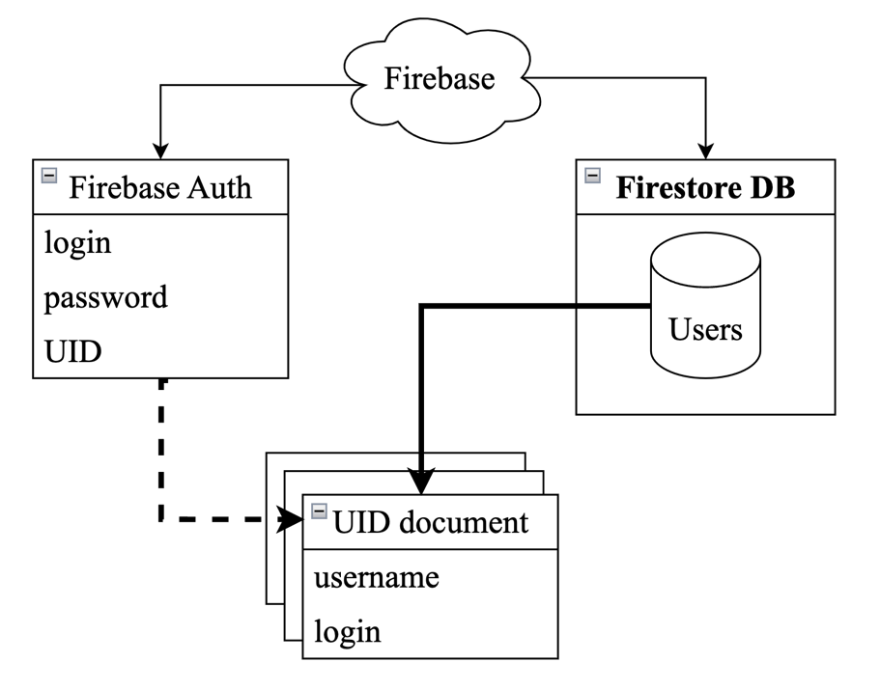
Рисунок 3.1. Схема интеграции Firebase Authentication и Firestore Database

Firestore Database представляет собой облачное NoSQL-хранилище, в котором данные о пользователях организованы в коллекции Users. Внутри коллекции каждый пользователь имеет собственный документ, идентифицируемый с помощью UID. Документ включает дополнительные поля, такие как имя пользователя (username) и логин (login), которые используются для отображения информации в приложении. Таким образом, на основе взаимосвязи между Firebase Auth и Firestore обеспечивается безопасное хранение данных пользователей, а также их быстрый доступ для последующей обработки. Эта схема демонстрирует фундаментальные принципы построения архитектуры приложения: безопасность, простоту масштабирования и удобство работы с данными.
На Рисунке 3.2 представлен пример отображения коллекции Users в интерфейсе Firebase Firestore. В левой части интерфейса находится список коллекций, где выделена коллекция Users, содержащая документы пользователей. Каждый документ ассоциирован с уникальным UID, что обеспечивает чёткое разграничение данных между пользователями.

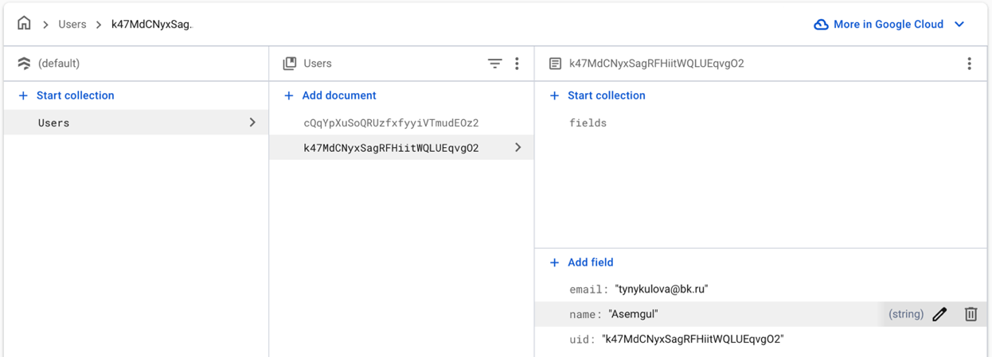
Рисунок 3.2. Интерфейс консоли Firebase Firestore с данными пользователей

Центральная часть интерфейса отображает содержимое выбранного документа пользователя, в котором представлены такие поля, как email, name и uid. Это основные данные, используемые в приложении для идентификации пользователя и работы с его профилем. Консоль также предоставляет возможность добавлять новые поля вручную с помощью кнопки Add field, что упрощает настройку структуры данных. Интерфейс Firestore позволяет разработчикам быстро управлять данными, проверять их актуальность и вносить изменения, что особенно полезно при работе с динамическими структурами данных.
На Рисунке 3.3 представлена структура базы данных Firestore, разработанная для хранения информации о пользователях и земельных участках. Коллекция Users включает документы, каждый из которых представляет отдельного пользователя. В документе пользователя содержатся основные данные, такие как UID, имя и логин, что обеспечивает персонализированный доступ к системе.

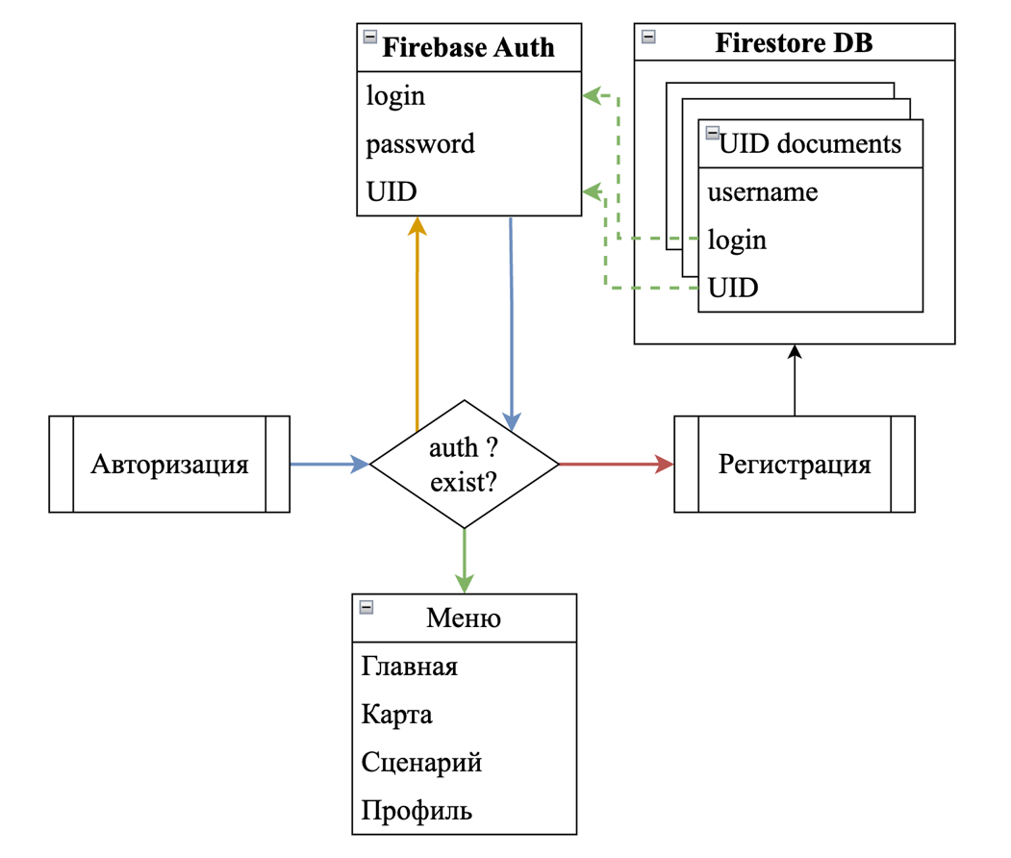
Рисунок 3.3. Структура базы данных Firestore для аграрного приложения

Данная структура базы данных демонстрирует модульный подход к организации информации, обеспечивая возможность масштабирования и добавления новых данных. Это делает Firestore эффективным инструментом для хранения и обработки сложных аграрных данных, необходимых для анализа и управления земельными ресурсами. На Рисунке 3.4 представлена архитектура главной страницы аграрного приложения, которая объединяет ключевые данные о текущем состоянии земельных участков и исторической информации для упрощённого анализа. Центральным элементом страницы является связь с базой данных Firestore DB, которая используется для хранения и обработки информации о пользователях, их земельных участках, а также данных о посевных культурах и агрохимических показателях за разные годы. Главная цель данной структуры — предоставить пользователю удобный доступ к информации, необходимой для планирования и принятия решений.
В левой верхней части схемы расположена опция выбора текущего года (например, 2025), которая задаёт смысл отображаемых данных. Выбранный год напрямую связан с коллекцией данных в Firestore, откуда извлекается информация о земельных участках пользователя, включая такие показатели, как площадь участка (area_ha), текущая культура (current_crop), приближающиеся сроки сбора урожая (harvest_data), а также агрохимические данные (agrochemical_data). Эти данные позволяют пользователю быстро оценить текущее состояние своих полей и получить ключевые аналитические показатели.

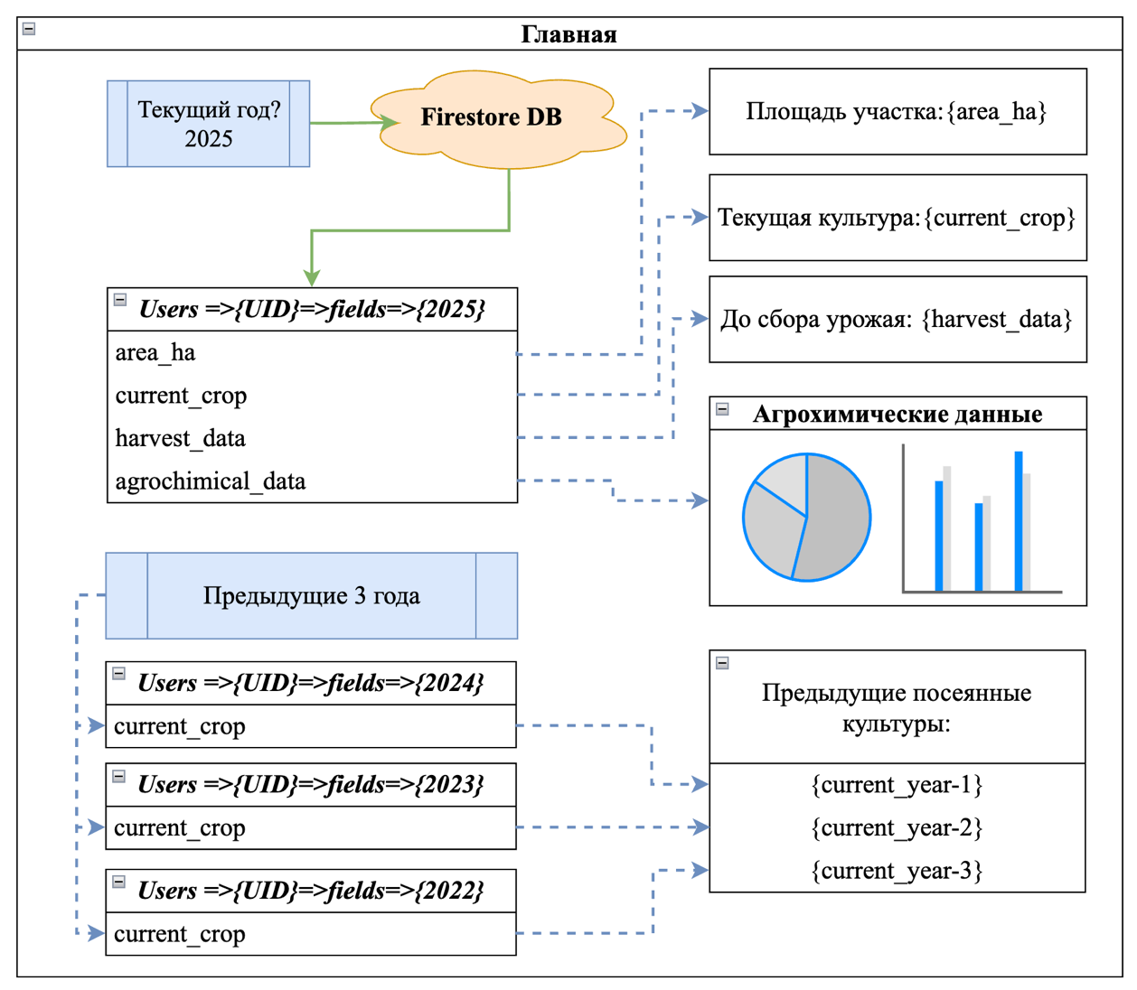
Рисунок 3.4. Структура главной страницы аграрного приложения

Для удобства анализа на главной странице аграрного приложения предусмотрена визуализация данных в виде графиков и диаграмм. Агрохимические показатели, такие как содержание азота, калия, фосфора или уровень pH почвы, отображаются в виде столбчатых и круговых диаграмм, что помогает пользователю быстро оценить состояние почвы и принимать обоснованные решения. Эти элементы визуализации упрощают восприятие данных, делая интерфейс приложения понятным даже для пользователей без технической подготовки. Такой подход позволяет оперативно анализировать агрохимические параметры, выявлять потенциальные проблемы и эффективно планировать агротехнические мероприятия.
В нижней части страницы размещён блок исторических данных, где отображается информация за предыдущие три года. Эти данные включают параметры, такие как культуры, посеянные в предыдущие годы, что позволяет пользователю учитывать принципы севооборота при планировании текущих операций. Информация извлекается из вложенных коллекций базы данных Firestore, связанных с уникальным идентификатором пользователя (UID). Такая структура гарантирует точное сопоставление данных с конкретным пользователем и его земельными участками, что способствует персонализированному подходу. Учет исторических данных помогает минимизировать ошибки в планировании, такие как несоблюдение ротации культур, снижает риск истощения почвы и способствует поддержанию её плодородия.
Главная страница приложения предоставляет доступ к актуальной информации по каждому полю, включая агрохимические данные, сроки сбора урожая и прогнозируемые показатели. Динамическая связь с базой данных Firestore позволяет в реальном времени обновлять отображаемую информацию, что особенно важно для оперативного принятия решений в аграрном секторе. Гибкость структуры базы данных упрощает добавление новых полей и функционала, таких как стоимость удобрений или влияние погодных условий, без необходимости значительных изменений в архитектуре приложения. Таким образом, главная страница представляет собой эффективный инструмент для управления сельскохозяйственными данными, обеспечивая современный подход к планированию и повышая эффективность использования земельных ресурсов.
На Рисунке 3.5 представлена карта земельных участков, являющаяся ключевым элементом интерфейса аграрного приложения. Этот раздел предоставляет пользователю удобный инструмент для работы с земельными участками, анализа их текущего состояния, добавления новых данных и формирования отчетов. Центральным элементом интерфейса является интерактивная карта, которая визуализирует земельные участки пользователя в виде многоугольников, заданных их географическими координатами (coordinates {lat; lng}). Этот подход позволяет пользователю видеть расположение своих полей в пространстве и быстро идентифицировать их состояние.

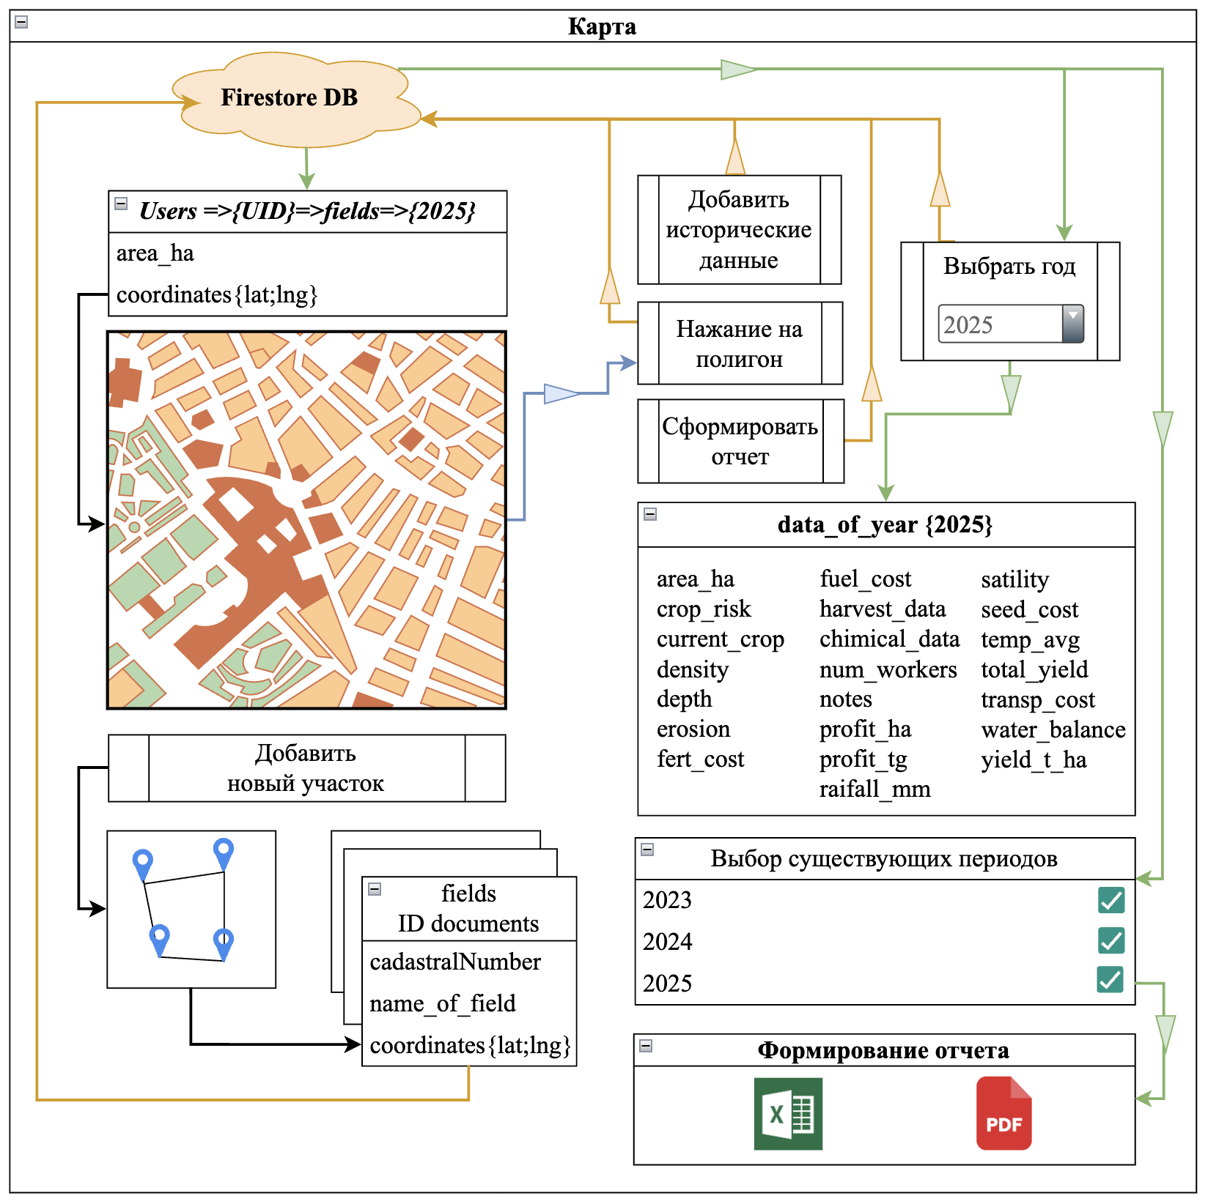
Рисунок 3.5. Карта участков с функциональными возможностями анализа и управления

В верхней части схемы показано взаимодействие карты с базой данных Firestore DB, которая хранит информацию о земельных участках и годовые данные по каждому из них. Пользователь может выбирать конкретный год (например, 2025) для анализа или работы с данными. Это осуществляется с помощью выпадающего списка, который связывается с соответствующей коллекцией базы данных, такой как data_of_year, содержащей показатели текущего состояния участка, включая площадь участка (area_ha), уровень урожайности (yield_t_ha), затраты на удобрения (fert_cost), а также данные о погоде и химическом составе почвы.
Функциональные возможности карты включают добавление новых участков, что показано в нижней части рисунка. Пользователь может задать границы участка, создавая новый многоугольник с помощью инструмента на карте, и внести соответствующую информацию, такую как кадастровый номер (cadastralNumber) и название участка (name_of_field). Это позволяет динамически обновлять данные о полях, добавлять новые регионы для управления и интегрировать их в общую структуру приложения.
Справа от карты располагаются дополнительные инструменты для анализа и отчетности. Пользователь может добавлять исторические данные о поле, отмечая важные показатели для каждого года. Также предусмотрена функция создания отчетов. Пользователь может выбрать, за какие периоды (например, 2023, 2024, 2025) он хочет сформировать отчет, и экспортировать его в удобном формате: Excel для дальнейшего анализа или PDF для официального использования. Такая гибкость делает систему удобной как для индивидуальных фермеров, так и для крупных хозяйств, нуждающихся в подробной аналитике.
Структура данных приложения поддерживает глубокую иерархию: информация о каждом участке организована внутри коллекции fields, где для каждого участка хранятся отдельные документы с историческими данными по годам. Эти данные позволяют пользователю прослеживать тренды урожайности, учитывать изменения в состоянии почвы и планировать севооборот.
Интерактивная карта и связанные с ней функциональные элементы обеспечивают пользователю не только визуальное представление информации, но и инструменты для взаимодействия с данными. Благодаря прямой интеграции с Firestore DB, все изменения, внесённые через интерфейс, мгновенно обновляются в базе данных, что делает систему актуальной и надёжной. Таким образом, карта является важным компонентом аграрного приложения, объединяющим визуализацию, аналитику и управление данными, что способствует повышению эффективности сельскохозяйственных процессов.
На Рисунке 3.6 представлена структура сценарного моделирования в аграрном приложении, которая сочетает использование данных из базы Firestore и алгоритмов машинного обучения. Этот функционал позволяет формировать рекомендации и прогнозы на основе комплексного анализа сельскохозяйственных данных. Целью сценарного моделирования является предоставление пользователям оптимальных стратегий управления ресурсами с учётом заданных параметров, таких как повышение урожайности, увеличение прибыли, минимизация рисков и обеспечение устойчивого использования земель.
В верхней части схемы изображено взаимодействие с базой данных Firestore DB, где хранится вся необходимая информация. При запуске сценарного моделирования приложение формирует запрос на данные, который извлекает параметры из коллекции data_of_year за указанный год (например, 2025). Эти данные включают как агрохимические показатели (например, содержание азота, кислотность почвы, глубина почвенного слоя), так и экономические характеристики (например, затраты на удобрения (fert_cost), транспортные расходы (transp_cost), прибыль (profit_tg)).
На основе извлечённых данных формируются признаки (X), которые затем используются двумя основными моделями машинного обучения: моделью классификации и моделью прогноза. Модель классификации отвечает за выбор рекомендуемой культуры (rec_crop) для посева. Этот выбор основан на комплексной оценке параметров участка, включая данные о ротации культур, состоянии почвы и климатических условиях. Результат работы модели классификации передаётся в качестве целевой переменной (y_1) и используется для рекомендаций по посеву.
1. Этап классификации. Классификационная модель используется для определения оптимальной культуры для посева в текущем сезоне. Для этого в качестве входных признаков рассматриваются почвенные и климатические показатели, такие как тип почвы, уровень pH, среднегодовая температура и количество осадков. Эти параметры определяют агрономические условия, которые влияют на выбор наиболее подходящей культуры. Дополнительно учитываются данные о ротации культур, включая предшествующие культуры за один, два и три года. История севооборота играет важную роль в сохранении плодородия почвы и снижении риска заболеваний растений, что делает её значимым фактором при выборе следующей культуры для посева. Экономические показатели также оказывают влияние на процесс принятия решений. В расчетах используются данные о стоимости удобрений, топлива, семян, транспортных расходов, а также рыночная цена культуры. Эти факторы позволяют оценить экономическую целесообразность выращивания той или иной культуры, обеспечивая баланс между агрономическими характеристиками и финансовой выгодой. Характеристики поля, такие как площадь посева, количество рабочих, содержание гумуса, азота, фосфора и калия, влажность, плотность, водопроницаемость, глубина плодородного слоя, засоленность и каменистость, также учитываются в модели. Эти параметры помогают определить, насколько участок соответствует требованиям определенной культуры и возможна ли ее эффективная адаптация. Целевой переменной классификационной модели является рекомендуемая культура для посева. Обученная на исторических данных, модель анализирует все входные признаки и прогнозирует наиболее подходящую культуру, обеспечивая оптимизацию сельскохозяйственного производства и повышение его эффективности.
2. Этап регрессии. После получения прогноза классификационной модели, определяющей оптимальную культуру для посева, этот результат используется в качестве дополнительного признака в регрессионной модели. Регрессионная модель включает все входные признаки, использованные на этапе классификации, а также прогнозируемую культуру, что позволяет более точно оценить ожидаемые количественные показатели. Основной целью регрессионного этапа является прогнозирование урожайности и прибыли. В качестве целевых переменных рассматриваются прогнозируемая урожайность в тоннах на гектар, общий объем урожая, прибыль в национальной валюте, прибыль на гектар и рентабельность. Эти показатели позволяют оценить финансовую эффективность выбора культуры и принять обоснованные решения по управлению сельскохозяйственным процессом. Помимо экономических аспектов, модель учитывает экологические риски, включая риск деградации почвы, вероятность неурожая и баланс водных ресурсов. Эти параметры важны для устойчивого сельского хозяйства и предотвращения негативных последствий для почвенного плодородия и экосистем. Также в модели анализируются рыночные показатели, такие как ёмкость рынка, что помогает спрогнозировать спрос и потенциальные возможности для реализации урожая. Таким образом, регрессионная модель предоставляет детальные количественные прогнозы, которые позволяют комплексно оценить эффективность выбранной культуры с учетом экономических и экологических факторов.
3. Итоговый процесс включает два основных этапа: классификацию и регрессию. На первом этапе классификационная модель прогнозирует оптимальную культуру для посева, основываясь на почвенных, климатических, экономических и агрономических данных. Этот прогноз служит ключевым фактором для дальнейшего анализа. На втором этапе результат классификации используется в регрессионной модели для предсказания количественных показателей, таких как урожайность, прибыль, рентабельность, а также экологические риски, включая вероятность деградации почвы и риск неурожая. Включение прогноза культуры в модель позволяет учитывать его влияние на экономические и экологические параметры. Такой подход объединяет качественные и количественные прогнозы, обеспечивая комплексный анализ данных. Это позволяет принимать обоснованные решения по управлению сельскохозяйственными ресурсами, оптимизировать использование земель и предоставлять аграриям точные и надёжные рекомендации для повышения эффективности производства.

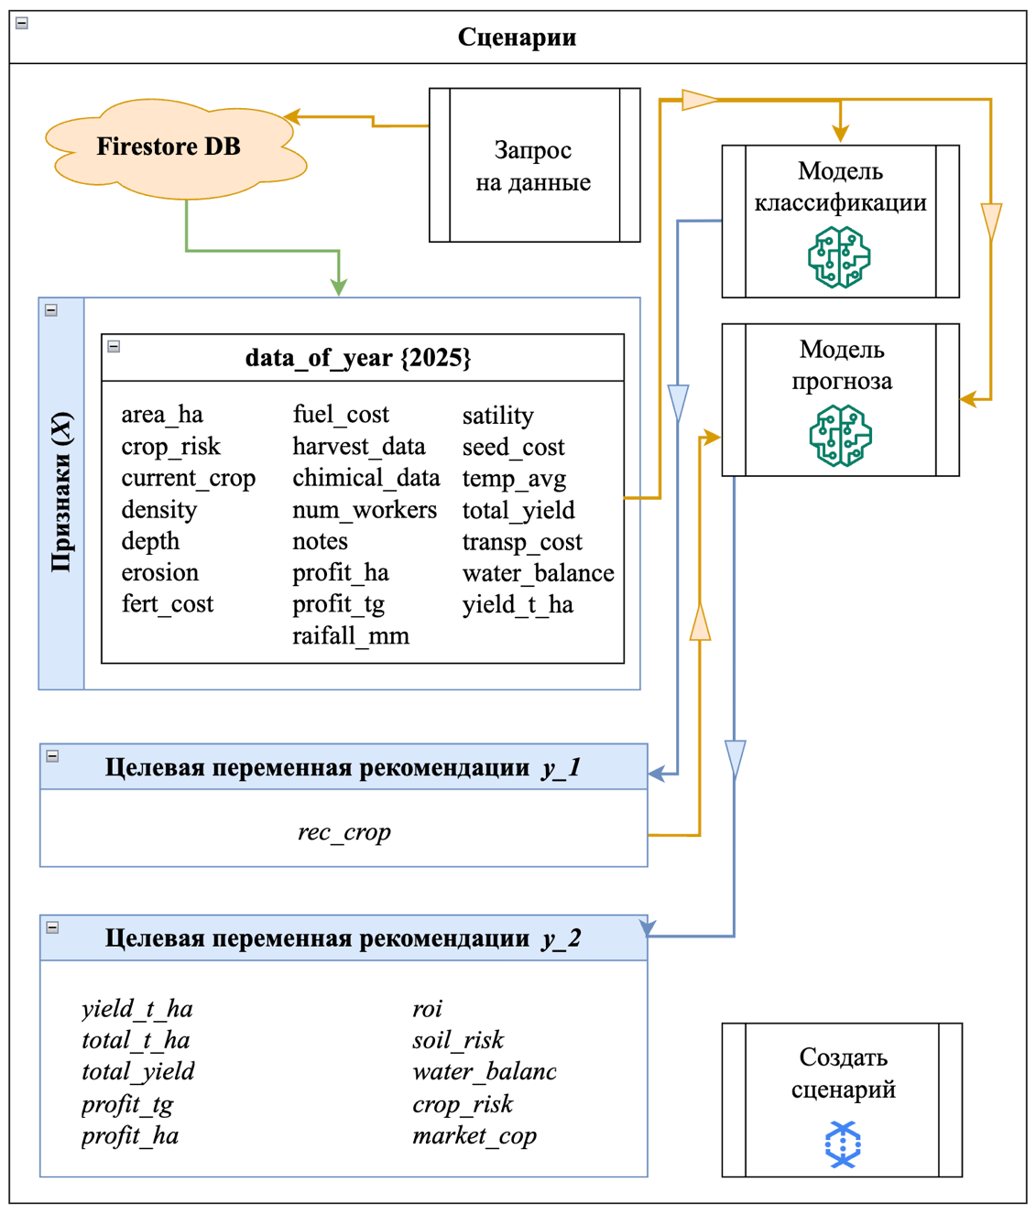
Рисунок 3.6. Создание сценариев для оптимизации сельскохозяйственных процессов

Вторая модель, модель прогноза, направлена на расчёт ключевых показателей эффективности. Она учитывает широкий спектр факторов, таких как ожидаемая урожайность (yield_t_ha), общая прибыль (profit_tg), рентабельность, риски (например, почвенные риски (soil_risk)) и другие. Целевая переменная этой модели обозначена как y_2 и представляет собой набор оптимальных значений для различных метрик. На основе этих прогнозов пользователь получает детализированную информацию о последствиях выбора той или иной культуры.
Структура сценарного моделирования также предусматривает возможность задания пользователем целевых переменных. Например, пользователь может указать, что его приоритетами являются снижение рисков деградации почвы и увеличение водного баланса. В этом случае модели автоматически адаптируют свои расчёты для достижения указанных целей. Итоговые рекомендации формируются в виде готового сценария, который включает детализированные данные для принятия решений.
В правой части схемы отображён блок «Создать сценарий», который запускает процесс формирования рекомендаций. Этот инструмент интегрирует результаты работы обеих моделей, предоставляя пользователю готовые варианты для выбора. Благодаря тесной интеграции данных, алгоритмов и пользовательских предпочтений, сценарное моделирование становится мощным инструментом, способным адаптироваться к различным условиям и задачам.
Представленная структура демонстрирует ключевые преимущества аграрного приложения: динамическое взаимодействие с данными, использование моделей машинного обучения для принятия решений и гибкость в настройке параметров анализа. Такой подход обеспечивает не только точность прогнозов, но и интуитивную понятность для пользователей, что делает систему доступной как для фермеров, так и для агрономов. Сценарное моделирование помогает оптимизировать процессы управления земельными ресурсами, повышая их эффективность и устойчивость.
Рисунок 3. 7 представляет процесс классификации с использованием ансамблевого метода soft voting на основе трех моделей: XGBoostClassifier, RandomForestClassifier и CatBoostClassifier. 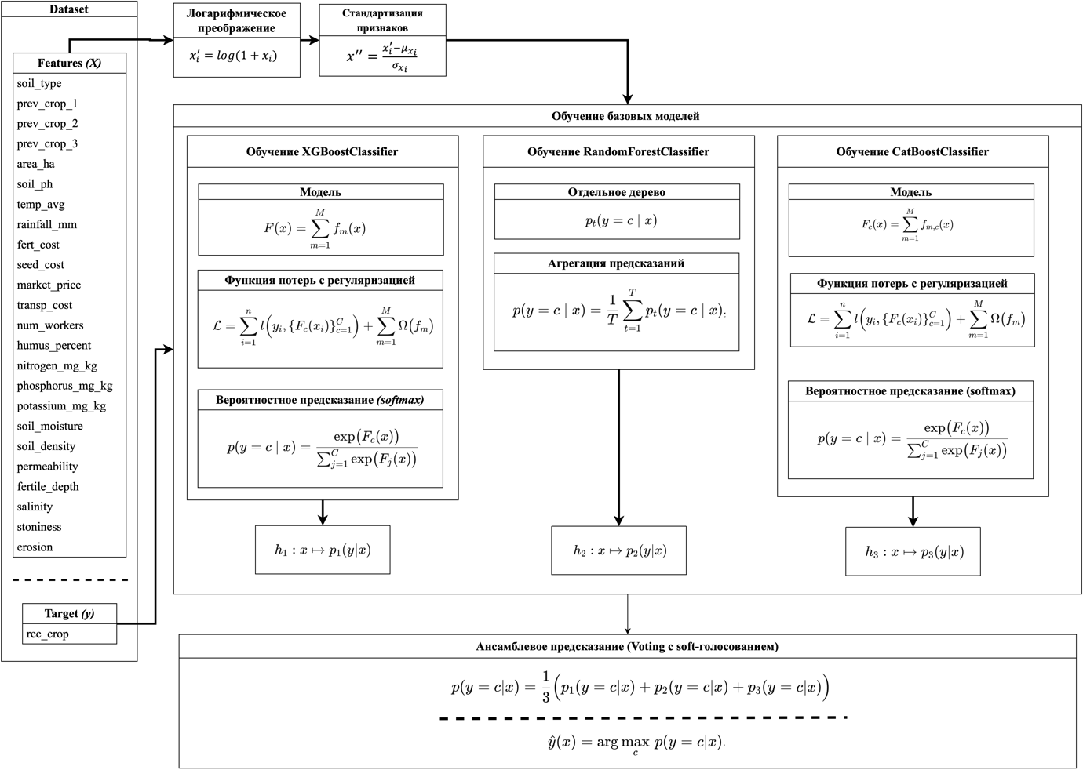
Рисунок 3.7. Модель классификации для выбора сельскохозяйственных культур

Рассмотрим пошаговое описание всех этапов:
1. Подготовка данных включает в себя работу с датасетом, содержащим признаки (features, X) и целевую переменную (target, y). Признаки представляют собой различные свойства почвы, предыдущие выращенные культуры, климатические показатели, такие как температура и осадки, а также затраты на удобрения, семена, топливо, плотность почвы, влажность, уровень pH и другие параметры. Целевая переменная rec_crop обозначает рекомендуемую культуру для посадки. Этот этап необходим для того, чтобы модели могли обучиться на реальных данных и обеспечить точность прогнозов.
2. Предобработка данных. Перед обучением модели выполняются два важных этапа предобработки:
- Логарифмическое преобразование
$x_{i}^{'}=log⁡(1+x_{i})$
Используется для уменьшения влияния выбросов и сделать распределение данных более нормальным.
- Стандартизация признаков
$$x^{''}=\frac{x^{'}-μ_{x_{i}}}{σx_{i}}$$

Это приводит признаки к единому масштабу, что помогает моделям быстрее сходиться и повышает их точность.
3. Обучение базовых моделей. После предобработки данные передаются в три модели, которые обучаются независимо:
XGBoostClassifier представляет собой метод градиентного бустинга на деревьях решений, который использует функцию потерь с регуляризацией для уменьшения переобучения. Модель выдает вероятностное распределение классов с помощью softmax, что позволяет получать более точные и интерпретируемые предсказания.
RandomForestClassifier представляет собой ансамбль деревьев решений, где каждое дерево делает отдельное предсказание. Итоговый прогноз формируется путем усреднения значений предсказаний всех деревьев, что позволяет повысить стабильность и точность модели.
CatBoostClassifier представляет собой метод градиентного бустинга, оптимизированный для работы с категориальными признаками. Он также использует функцию потерь с регуляризацией и softmax для вычисления вероятностных предсказаний. Каждая модель в ансамбле обучается на одной и той же выборке, но с применением различных подходов, что позволяет повысить общую точность предсказаний.
4. Ансамблевое предсказание (Voting). После обучения трех моделей их предсказания объединяются по следующей формуле:
$$p\left(y=c | x\right)=\frac{1}{3}(p_{1}\left(y=c | x\right)+p_{2}\left(y=c | x\right)+p_{3}(y=c|x))$$
где $p_{1}(y=c∣x)$ — предсказание XGBoost, $p_{2}(y=c∣x)$— предсказание RandomForest, $p_{3}(y=c∣x)$— предсказание CatBoost.
Soft voting означает, что каждая модель предсказывает вероятности классов, и итоговое предсказание — это среднее вероятностей. Затем выбирается класс с наибольшей вероятностью:
$$\hat{y}\left(x\right)=\arg{\max{p(y=c|x)}}$$
Этот метод увеличивает точность модели, так как объединяет сильные стороны разных алгоритмов.
5. Оценка модели. После обучения ансамбля проводится тестирование на отложенной выборке:
- Accuracy (точность)
- MAE (средняя абсолютная ошибка)
- MSE (среднеквадратичная ошибка)
- RMSE (корень из среднеквадратичной ошибки)
- R² (коэффициент детерминации)
- LogLoss (логарифмическая функция потерь)
- AIC и BIC (критерии информации Акаике и Байеса)
Эти метрики позволяют оценить качество модели.
6. Сохранение модели. После успешного обучения и тестирования ансамбль сохраняется в виде файла ensemble_classification_model.pkl для дальнейшего использования. Этот метод объединяет три сильные модели (XGBoost, RandomForest, CatBoost) с помощью soft voting, что позволяет получить более точные и стабильные предсказания. Благодаря предобработке данных и ансамблевому подходу достигается высокая точность при выборе рекомендуемой культуры.

3.2. Оценка эффективности разработанной классификационной модели
Оптимизация использования земельных ресурсов в сельском хозяйстве является ключевой задачей для повышения эффективности агропромышленного комплекса. В современных условиях необходимости обеспечения продовольственной безопасности, эффективного управления ресурсами и устойчивого земледелия вопросы анализа и прогнозирования показателей сельскохозяйственной деятельности становятся всё более актуальными. Земельные ресурсы, будучи ограниченными и подверженными влиянию внешних факторов, требуют систематического подхода к управлению и планированию, основанного на использовании передовых технологий и научных методов. Важную роль в этом процессе играют информационные системы, позволяющие обрабатывать и интерпретировать большие массивы данных о почвенно-климатических условиях, типах сельскохозяйственных культур, ротации, экономических показателях и других факторах, влияющих на производительность.
Айыртауский район Северо-Казахстанской области представляет собой пример региона с разнообразными климатическими и почвенными условиями, которые требуют индивидуального подхода к управлению земельными ресурсами. Прогнозирование урожайности, выбор оптимальных культур для посева и оценка экономической рентабельности на основании данных о предыдущих культурах, почвенных характеристиках, климате и рыночной стоимости – это задачи, которые становятся решающими для повышения производительности сельского хозяйства. Данный регион является идеальным полигоном для апробации методов машинного обучения, которые способны учитывать множество факторов и предоставлять точные рекомендации для аграриев.
Целью данного этапа исследования является анализ точности и устойчивости классификационной модели, а также оценка её эффективности в реальных условиях. Для этого используются метрики качества классификации, такие как точность (accuracy), полнота (recall), F1-мера и ROC-AUC, а также методы интерпретации решений модели, включая SHAP-анализ. Для достижения высокой предсказательной способности проводится комплексная предобработка данных: нормализация, кодирование категориальных признаков, устранение выбросов и генерация новых информативных характеристик.
Актуальность данного исследования обусловлена необходимостью повышения эффективности управления сельскохозяйственными землями и минимизации рисков, связанных с деградацией почвы, изменением климата и экономической нестабильностью. Традиционные методы планирования не способны учитывать сложные взаимосвязи между множеством факторов, влияющих на урожайность и рентабельность. Оценка разработанной классификационной модели позволит определить её практическую значимость и выявить возможные направления для её дальнейшего совершенствования. Применение системы в условиях Айыртауского района Северо-Казахстанской области позволит разработать универсальные подходы, применимые и в других агроклиматических зонах.
Научная новизна работы заключается в разработке и применении многофакторных моделей машинного обучения для оптимизации использования земельных ресурсов. В работе будут комбинироваться современные алгоритмы предобработки данных, такие как стандартизация и логарифмическое преобразование, с методами анализа важности признаков (например, SHAP и AHP). Для классификации культур планируется разработка ансамблевых моделей, включающих XGBoost, Random Forest и другие алгоритмы. Для регрессионного прогнозирования ключевых показателей, таких как урожайность и прибыль, будут применяться мультивыходные регрессионные модели. Усовершенствования моделей включают интеграцию интерпретационных методов, что позволит лучше понимать влияние отдельных факторов на прогнозируемые показатели. Таким образом, разрабатываемая система станет мощным инструментом для аграриев, обеспечивая повышение урожайности и рентабельности при минимизации экологических рисков.
В рамках исследования, направленного на оптимизацию использования земельных ресурсов в сельском хозяйстве, были разработаны и протестированы две ключевые модели машинного обучения: классификационная и регрессионная. Эти модели были нацелены на решение двух взаимосвязанных задач, имеющих первостепенное значение для повышения эффективности сельскохозяйственного производства. Первая модель предназначена для выбора оптимальной сельскохозяйственной культуры для посева на конкретных участках, исходя из множества факторов, таких как тип почвы, ротация культур и климатические условия. Вторая модель фокусируется на прогнозировании ожидаемых результатов, включая урожайность, прибыль, рентабельность и экологические риски. Такой подход позволяет объединить рекомендации по посеву с прогнозами экономической и экологической эффективности, предоставляя сельскохозяйственным производителям комплексные решения.
Классификационная модель построена для предсказания оптимальной культуры для посева с использованием таких признаков, как тип почвы, предшествующие культуры за последние три года, кислотность почвы (pH), среднегодовая температура, количество осадков, площадь посева и экономические показатели. Это решение основано на анализе исторических данных о сельскохозяйственном использовании земель в Айыртауском районе Северо-Казахстанской области. Особое внимание было уделено включению категориальных признаков, таких как тип почвы и ротация культур, которые играют критически важную роль в планировании посевных операций. Для реализации классификационной задачи использовались как одиночные модели, включая XGBoost, так и ансамблевые методы, которые объединяют преимущества нескольких алгоритмов для повышения точности прогнозирования. Такой подход обеспечивает устойчивость модели к различным факторам и улучшает её способность учитывать сложные взаимосвязи между признаками.
Регрессионная модель, в свою очередь, направлена на прогнозирование ключевых показателей эффективности сельскохозяйственной деятельности. Она использует широкий набор входных признаков, включая результаты классификации (рекомендуемую культуру) и показатели почвы, климата, затрат, а также рыночной стоимости продукции. Одним из важнейших этапов разработки регрессионной модели стало её обучение на реальных данных, собранных в Айыртауском районе. Эти данные содержат информацию о полевые участки, что позволило учесть разнообразие климатических и почвенных условий региона. Для реализации задачи использовались как одиночные модели, такие как XGBoost и CatBoost, так и ансамблевые модели, которые комбинируют преимущества различных методов. Более того, был применён гибридный подход, который включает в себя использование метрик интерпретации (SHAP и AHP) для оптимизации структуры модели и повышения её точности.
Для улучшения качества моделей была проведена глубокая предобработка данных, включающая стандартизацию, кодирование категориальных признаков и удаление выбросов. Одним из ключевых этапов стало использование методов анализа важности признаков, таких как SHAP (SHapley Additive exPlanations) и AHP (Analytic Hierarchy Process). Эти методы позволили не только определить наиболее значимые факторы, влияющие на выбор культур и прогнозы урожайности, но и создать механизм интерпретации модели, который может быть понятен конечным пользователям. Например, использование SHAP позволило выявить, что такие признаки, как кислотность почвы и тип предшествующих культур, оказывают значительное влияние на рекомендуемую культуру, в то время как рыночная цена и площадь посева являются ключевыми для прогнозирования экономической рентабельности.
Особое внимание было уделено разработке интегрированного подхода, при котором результаты классификационной модели могут быть использованы в качестве входных данных для регрессионной модели. Это позволяет не только давать рекомендации по выбору культур, но и сразу же оценивать последствия этого выбора в терминах урожайности и экономической эффективности. Такой подход обеспечивает высокий уровень адаптивности системы и делает её более универсальной. Например, классификационная модель может определить, что в определённом регионе оптимально высадить пшеницу, а регрессионная модель предскажет ожидаемую урожайность и прибыль от этой культуры. Это позволяет сельскохозяйственным производителям принимать более обоснованные решения, минимизируя риски и повышая эффективность использования ресурсов.
Таким образом, предложенная система моделей представляет собой комплексное решение для управления сельскохозяйственными ресурсами, позволяя анализировать и прогнозировать как качественные, так и количественные показатели. Ключевая особенность данного подхода заключается в интеграции методов оценки важности признаков, таких как SHAP, и анализа взвешенных наблюдений, что повышает точность и интерпретируемость моделей. В будущем результаты моделей будут дополнительно улучшены за счёт применения гибридных подходов, сочетающих методы ансамблевого обучения с оптимизацией параметров. Данная работа представляет собой важный вклад в развитие методов управления аграрными процессами, обеспечивая адаптивные и надёжные инструменты для повышения эффективности сельского хозяйства.
Анализ данных представляет собой ключевой этап в процессе разработки моделей машинного обучения, позволяющий понять внутреннюю структуру данных, выявить взаимосвязи между признаками и целевыми переменными, а также оптимизировать выбор признаков для повышения точности прогнозов. В рамках данной работы был проведён комплексный анализ данных с использованием различных подходов, включая корреляционный анализ, оценку важности признаков с использованием XGBoost и расчёт взаимной информации. Каждый из этих методов направлен на решение специфических задач: корреляционный анализ позволяет оценить линейные зависимости между переменными, анализ важности признаков выявляет наиболее значимые атрибуты на основе их вклада в улучшение модели, а взаимная информация помогает обнаружить как линейные, так и нелинейные зависимости, недоступные другим методам. Эти подходы дополняют друг друга, создавая целостную картину влияния факторов на ключевые показатели, такие как урожайность, прибыль и экологические риски.
Применённые методы анализа данных имели своей целью оптимизацию выбора признаков для построения классификационных и регрессионных моделей. Корреляционный анализ использовался для исключения признаков с высокой взаимной корреляцией, что уменьшает риск мультиколлинеарности. Оценка важности признаков с использованием XGBoost предоставила информацию о значимости атрибутов на этапе построения моделей, обеспечивая выбор факторов с наибольшим влиянием на прогноз. Расчёт взаимной информации был применён для изучения нелинейных взаимосвязей, что особенно важно для сложных систем, таких как агрономические данные, где многие процессы имеют нелинейный характер. Такой комплексный подход позволил создать надёжную основу для разработки прогностических моделей, учитывающих как количественные, так и качественные аспекты взаимодействия факторов.
На рисунке 3.8 представлена корреляционная матрица, построенная для анализа взаимосвязи между входными признаками (features) и целевыми переменными (targets). Этот анализ был выполнен для определения линейных зависимостей между переменными, что позволяет выделить наиболее значимые факторы, влияющие на ключевые показатели эффективности сельскохозяйственного производства, такие как урожайность, прибыль и экологические риски. Основная цель представленной корреляционной матрицы – определить, какие признаки оказывают наиболее сильное влияние на целевые переменные, а также выявить возможные линейные зависимости или отсутствие таковых. Это важно для последующего выбора признаков для моделей машинного обучения и разработки рекомендаций по оптимизации землепользования.

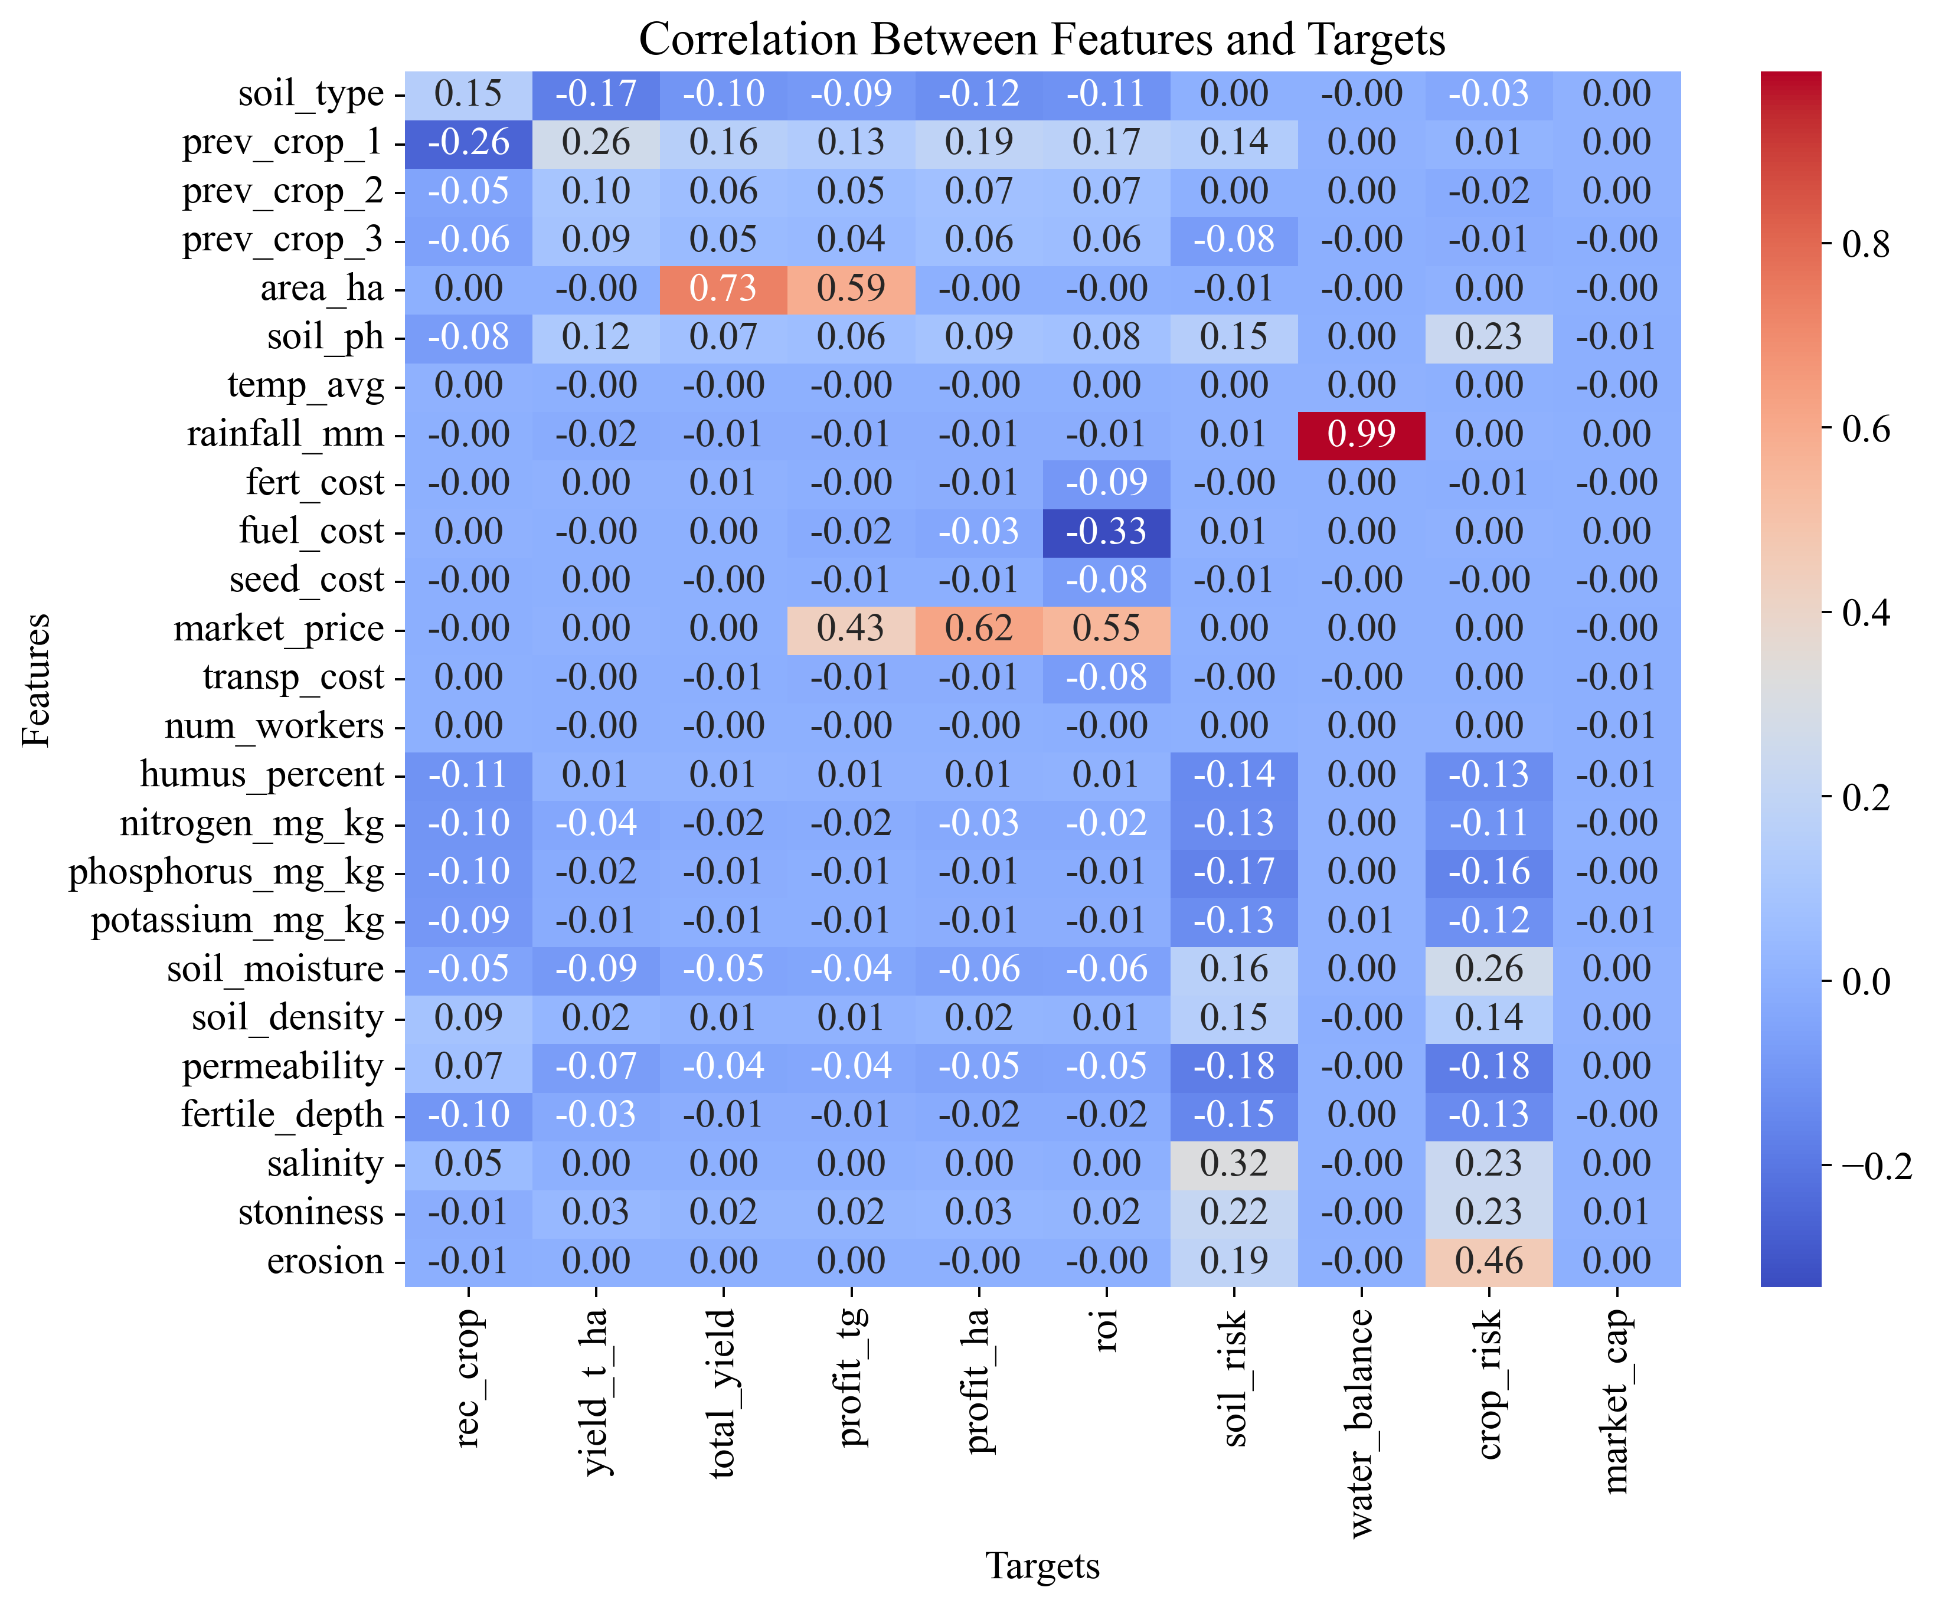
Рисунок 3.8. Корреляционная матрица признаков и целевых переменных для анализа сельскохозяйственных данных

Основные зависимости и их интерпретация:
Связь rainfall_mm с water_balance (коэффициент корреляции: 0.99). Значение корреляции, близкое к 1, демонстрирует почти идеальную положительную линейную зависимость между количеством осадков и водным балансом. Это ожидаемо, поскольку водный баланс напрямую зависит от количества осадков, и более высокие значения осадков увеличивают доступную воду в системе. Данный результат подтверждает, что rainfall_mm является ключевым фактором для прогнозирования water_balance.
Связь area_ha с yield_t_ha (0.73) и total_yield (0.59). Высокая положительная корреляция между площадью посева и прогнозируемой урожайностью на гектар (yield_t_ha) объясняется тем, что увеличение площади напрямую увеличивает общий объём урожая. Связь с total_yield также логична, так как общий объём урожая зависит от обеих переменных: площади посева и средней урожайности.
Связь market_price с profit_tg (0.62) и profit_ha (0.55). Высокие значения корреляции показывают, что рыночная цена культуры (market_price) оказывает существенное влияние на прибыль, как в абсолютных значениях (profit_tg), так и на гектар (profit_ha). Это ожидаемо, поскольку прибыль является функцией произведения объёма урожая и рыночной цены. market_price – один из основных экономических факторов, определяющих финансовую эффективность.
Отсутствие сильной связи между затратами (fert_cost, fuel_cost, seed_cost) и целевыми переменными. Значения корреляции для этих признаков минимальны (около 0.01 или ниже), что может объясняться относительно стабильными затратами в исследуемом регионе. Такие показатели могут быть менее значимыми для моделей, так как они не показывают значительного влияния на результат.
Связь soil_moisture с soil_risk (0.16) и crop_risk (0.26). Эти показатели показывают умеренную положительную зависимость между влажностью почвы и рисками деградации почвы (soil_risk) и неурожая (crop_risk). Это может быть связано с тем, что чрезмерная влажность почвы увеличивает вероятность эрозии, что, в свою очередь, повышает риск деградации почвы.
Связь prev_crop_1 с rec_crop (0.26). Достаточно высокая положительная корреляция показывает, что культура, выращенная в предыдущем сезоне, оказывает значительное влияние на выбор рекомендуемой культуры для текущего сезона. Это объясняется агрономическими принципами ротации культур, согласно которым предшествующие культуры влияют на здоровье почвы и риск заболеваний.
Характеристики с минимальным влиянием. Некоторые признаки, такие как stoniness (каменистость) и erosion (эрозия), показали крайне низкие коэффициенты корреляции с большинством целевых переменных. Это может свидетельствовать о том, что в рамках исследуемой выборки их влияние на результаты сельскохозяйственной деятельности было незначительным или данные были недостаточно вариативными для выявления связей. Тем не менее, это не означает, что эти признаки не могут быть важны для других регионов или в других условиях.
Корреляционная матрица, представленная на рисунке 3.8, позволяет выявить признаки с сильной линейной зависимостью, которые имеют первостепенное значение для прогнозирования целевых переменных, таких как water_balance и profit_tg. Анализ корреляций помогает определить наиболее значимые факторы, влияющие на ключевые показатели, что способствует более точному моделированию и интерпретации данных. Кроме того, использование корреляционной матрицы позволяет исключить признаки, не оказывающие значимого влияния на основные показатели. Это упрощает модели, снижает вычислительную сложность и повышает их обобщающую способность. Удаление избыточных и слабокоррелированных переменных способствует повышению устойчивости алгоритмов машинного обучения и уменьшению риска переобучения.
Также корреляционный анализ служит инструментом для проверки гипотез о взаимосвязях между различными параметрами. Он позволяет подтвердить или опровергнуть предположения о влиянии климатических условий, площади посева и экономических факторов на урожайность и прибыль. Это обеспечивает более глубокое понимание процессов, лежащих в основе прогнозирования, и помогает разрабатывать более обоснованные стратегии управления сельскохозяйственными ресурсами.
На основе анализа корреляционной матрицы можно сделать ряд важных выводов. Основные признаки, такие как rainfall_mm, area_ha и market_price, оказывают значительное влияние на ключевые целевые переменные, что подтверждает их важность для прогнозирования. Высокая корреляция этих факторов с целевыми показателями свидетельствует о необходимости их учета при построении моделей. В то же время отсутствие сильных корреляций у некоторых признаков, таких как fert_cost и fuel_cost, указывает на необходимость дополнительного анализа их значимости. Возможно, эти признаки оказывают влияние на целевые переменные через сложные нелинейные зависимости, которые требуют применения более сложных методов, таких как нелинейные модели или методы отбора признаков. Результаты корреляционного анализа предоставляют базу для дальнейшего использования признаков в моделях машинного обучения. Они помогают сосредоточиться на наиболее значимых факторах, исключить нерелевантные переменные и тем самым оптимизировать процесс прогнозирования, улучшая точность и эффективность разработанных моделей. На рисунке 3.9 представлена матрица важности признаков, построенная на основе модели XGBoost, для анализа вклада входных переменных в прогнозирование ключевых целевых показателей.

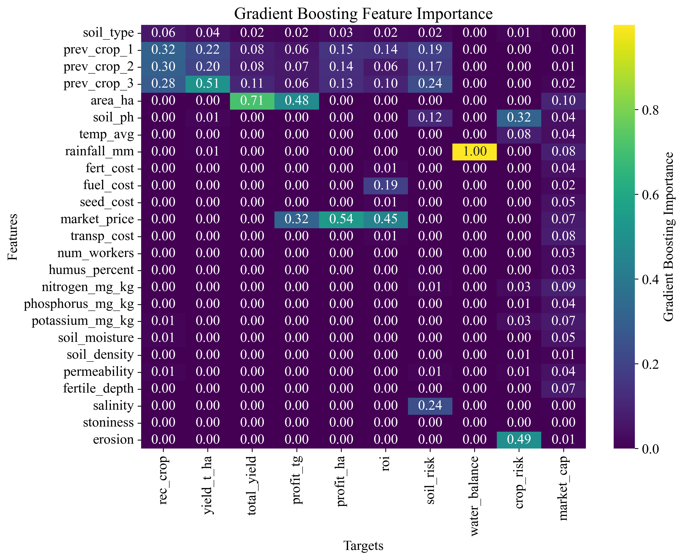
Рисунок 3.9. Матрица важности признаков, рассчитанная с использованием XGBoost

Этот анализ направлен на выявление признаков, которые оказывают наибольшее влияние на качество прогнозов, и помогает оптимизировать процесс обучения моделей машинного обучения. Данная матрица позволяет определить относительную значимость каждого признака для разных целевых переменных. Это важно для понимания, какие факторы играют ключевую роль в моделях, основанных на деревьях решений, таких как XGBoost. Важность признаков определяется их вкладом в улучшение прогноза модели на каждом этапе построения дерева.
Основные зависимости и их интерпретация:
area_ha (площадь посева). Этот признак обладает высокой важностью для yield_t_ha (0.71) и total_yield (0.48). Это объясняется тем, что площадь посева непосредственно влияет на общий объём урожая, а также на прогнозируемую урожайность на гектар. Логично предположить, что увеличение площади поля значительно увеличивает конечный результат, что и подтверждается данной матрицей. area_ha является одним из наиболее значимых факторов для агрономических моделей.
rainfall_mm (количество осадков). Максимальная важность наблюдается для water_balance (1.00), что подтверждает её ключевую роль в определении водного баланса. Осадки напрямую влияют на доступность воды для растений, что делает этот признак основным для прогнозирования показателей, связанных с водными ресурсами.
market_price (рыночная цена культуры). Важность данного признака ярко выражена для profit_tg (0.54) и profit_ha (0.45). Это демонстрирует, что финансовые показатели существенно зависят от рыночной стоимости продукции. Увеличение рыночной цены напрямую повышает ожидаемую прибыль, что делает market_price ключевым экономическим фактором.
prev_crop_3 (предшествующая культура за 3 года). Наиболее заметное влияние оказывается на yield_t_ha (0.51). Это связано с тем, что культура, выращенная на поле ранее, влияет на плодородие почвы и накопление необходимых питательных веществ. Данный результат подчеркивает значимость анализа севооборота в агрономических исследованиях.
soil_moisture (влажность почвы). Умеренная значимость наблюдается для soil_risk (0.32) и crop_risk (0.40). Это указывает на то, что влажность почвы влияет на риск деградации почвы и неурожая, что связано с возможными проблемами перенасыщения или недостатка воды.
salinity (засоленность почвы). Данный показатель проявляет важность для soil_risk (0.24), так как засоленность почвы является фактором, который негативно влияет на её плодородие и устойчивость к деградации.
Характеристики с низкой важностью. Некоторые признаки, такие как fuel_cost (стоимость топлива) и seed_cost (стоимость семян), показали минимальную важность для всех целевых переменных. Это может быть связано с тем, что они не оказывают прямого влияния на производственные и экологические показатели, либо их значения варьируются недостаточно сильно для значимого вклада.
Матрица важности, рассчитанная с использованием XGBoost, является мощным инструментом для определения наиболее значимых признаков для каждой целевой переменной. Анализ важности факторов позволяет оптимизировать модели, исключая малозначимые признаки, что сокращает время обучения и повышает интерпретируемость результатов. Кроме того, матрица важности подтверждает гипотезы о влиянии различных факторов, таких как значимость площади поля для урожайности или рыночной цены для прибыли. На основе анализа матрицы важности можно сделать несколько выводов. Ключевыми факторами для целевых переменных являются area_ha, rainfall_mm, market_price и prev_crop_3. Их высокая значимость подтверждает необходимость их учета в моделях прогнозирования. Важность признаков варьируется в зависимости от конкретной целевой переменной, что указывает на необходимость индивидуального подхода к каждой задаче. Это означает, что для прогнозирования урожайности и прибыли требуется использование различных комбинаций признаков, что повышает точность предсказаний. Полученные результаты предоставляют важные данные для дальнейшего обучения моделей и оптимизации управления сельскохозяйственными ресурсами. Использование матрицы важности позволяет более эффективно распределять ресурсы, улучшать планирование посевов и минимизировать экономические риски, что в конечном итоге способствует повышению продуктивности агропромышленного комплекса.
На рисунке 3.10 представлена матрица взаимной информации, рассчитанная с использованием метода mutual_info_score из библиотеки sklearn.metrics. Этот метод позволяет определить, насколько сильно одна переменная информативна для другой, учитывая не только линейные, но и нелинейные взаимосвязи. Представленные значения показывают степень зависимости между признаками (features) и целевыми переменными (targets). Матрица взаимной информации предоставляет дополнительные сведения о значимости признаков, которые могут не быть видимыми в рамках линейной корреляции. Она используется для оценки того, насколько каждый признак способствует уменьшению неопределённости при прогнозировании целевых переменных, таких как урожайность, прибыль и экологические риски.

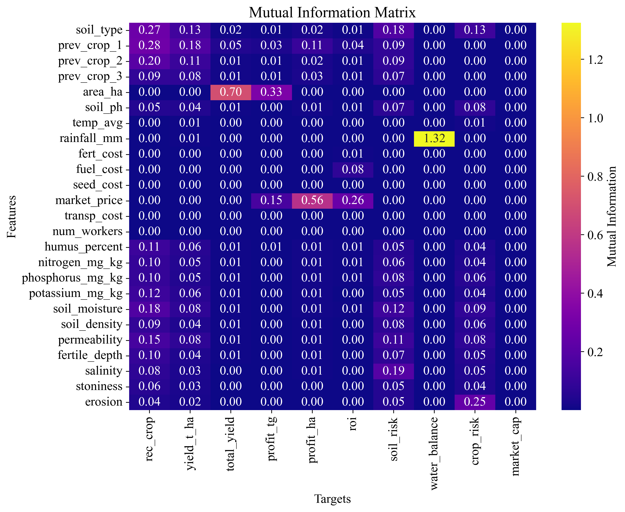
Рисунок 3.10. Матрица взаимной информации между признаками и целевыми переменными

Основные зависимости и их интерпретация:
rainfall_mm (количество осадков) и water_balance (взаимная информация: 1.32). Это наибольшее значение в матрице подтверждает, что количество осадков является основным фактором, определяющим водный баланс. Взаимная информация показывает, что практически вся неопределённость в прогнозе водного баланса устраняется, если известны данные об осадках. rainfall_mm — ключевой признак для управления водными ресурсами.
area_ha (площадь посева) и yield_t_ha (0.70), а также total_yield (0.33). Значительные значения взаимной информации указывают на сильное влияние площади посева на урожайность. Чем больше площадь, тем точнее можно предсказать объём урожая, что согласуется с агрономическими принципами. При этом взаимная информация для total_yield несколько ниже, так как он также зависит от других факторов, например, рыночной цены или затрат.
market_price (рыночная цена культуры) и profit_tg (0.56). Значительная взаимная информация между рыночной ценой и прибылью показывает, что рыночная цена является главным экономическим фактором, определяющим прибыль. Это логично, так как прибыль в большей степени зависит от реализации продукции, чем от производственных затрат.
soil_moisture (влажность почвы) и crop_risk (0.25). Значение взаимной информации указывает на существенную роль влажности почвы в прогнозировании риска неурожая. Избыточная или недостаточная влажность значительно повышают вероятность неблагоприятных исходов, делая этот признак важным для управления агротехнологиями.
prev_crop_1 (предшествующая культура за 1 год) и rec_crop (0.28). Высокая информативность прошлой культуры в отношении выбора рекомендуемой культуры подтверждает влияние севооборота на агрономические решения. Эта взаимосвязь обусловлена воздействием предыдущих культур на здоровье почвы и устойчивость к болезням.
salinity (засоленность почвы) и soil_risk (0.19). Засоленность почвы показала умеренную взаимную информацию с риском деградации почвы. Это связано с тем, что засоленные почвы более подвержены ухудшению качества, особенно при использовании неадаптированных агротехнологий.
Характеристики с низкой взаимной информацией. Некоторые признаки, такие как fuel_cost (стоимость топлива) и seed_cost (стоимость семян), продемонстрировали минимальные значения для всех целевых переменных. Это может объясняться стабильностью данных по этим признакам или их второстепенным влиянием на конечные результаты сельскохозяйственной деятельности.
Матрица взаимной информации играет важную роль в анализе данных, позволяя выявлять нелинейные взаимосвязи между признаками, которые могут быть неочевидны при традиционном анализе линейной корреляции. Этот метод особенно полезен в случаях, когда зависимость между переменными носит сложный характер и не поддается выявлению стандартными статистическими инструментами. Кроме того, использование взаимной информации помогает приоритизировать признаки для построения моделей машинного обучения. Определение наиболее значимых факторов позволяет сосредоточиться на ключевых переменных, влияющих на целевую переменную, что способствует повышению точности предсказаний и эффективности моделей. Еще одним важным аспектом является исключение слабоважных признаков. Устранение избыточных или нерелевантных данных снижает вычислительную сложность алгоритмов, сокращает время обучения моделей и улучшает их обобщающую способность. Таким образом, применение матрицы взаимной информации способствует построению более точных, интерпретируемых и эффективных моделей машинного обучения.
На основании матрицы взаимной информации можно сделать ряд важных выводов. Прежде всего, такие признаки, как rainfall_mm, area_ha и market_price, демонстрируют наибольшую информативность для ключевых целевых переменных. Их высокая значимость указывает на важность учета климатических условий, размеров посевных площадей и рыночных факторов при прогнозировании урожайности и экономической эффективности. Кроме того, анализ взаимной информации позволяет выявить сложные зависимости, которые не всегда очевидны при традиционных методах. Например, влажность почвы оказывает значительное влияние на риск неурожая (crop_risk), а уровень засоленности напрямую связан с риском деградации почвы (soil_risk). Эти взаимосвязи подчеркивают необходимость использования методов, учитывающих нелинейные эффекты, для более точного моделирования агрономических процессов. Полученные результаты обосновывают выбор наиболее значимых признаков для построения прогностических моделей и подтверждают необходимость учета нелинейных зависимостей в агрономических исследованиях. Такой подход позволяет не только повысить точность предсказаний, но и глубже понять механизмы влияния различных факторов на продуктивность сельскохозяйственных угодий.
Проведённый анализ данных с использованием корреляционной матрицы, оценки важности признаков (XGBoost) и матрицы взаимной информации позволил выявить ключевые особенности взаимодействия признаков с целевыми переменными, а также определить наиболее значимые атрибуты для построения моделей. Эти результаты не только обеспечивают глубокое понимание данных, но и создают основу для выбора релевантных факторов, влияющих на прогнозируемые показатели.
1. Корреляционный анализ. Корреляционная матрица показала, что признаки, связанные с характеристиками почвы и климатическими условиями, имеют различный уровень корреляции с целевыми переменными. Например, rainfall_mm (количество осадков) продемонстрировал сильную положительную корреляцию с water_balance (0.99), что обоснованно, так как водный баланс напрямую зависит от годового объёма осадков. Аналогично, market_price (рыночная цена культуры) имеет высокую корреляцию с profit_tg (0.62) и profit_ha (0.55), что объясняется влиянием цен на конечную прибыль. В то же время признаки, такие как fuel_cost (стоимость топлива) и seed_cost (стоимость семян), показали минимальную корреляцию с целевыми переменными, что указывает на их ограниченное влияние на конечные прогнозы. Этот анализ также выявил важность площади посева (area_ha) для прогнозов урожайности и общего объёма урожая. Корреляция между area_ha и yield_t_ha составляет 0.73, что подтверждает, что увеличение посевной площади значительно влияет на общую урожайность, особенно в условиях однородных климатических условий. Такие результаты позволяют заключить, что признаки, имеющие низкую корреляцию, могут быть исключены или их влияние следует учитывать только в специфических сценариях.
2. Оценка важности признаков (XGBoost). Оценка важности признаков с использованием XGBoost подтвердила результаты корреляционного анализа, но также раскрыла дополнительные зависимости, которые могут быть недоступны через линейные корреляции. Например, prev_crop_3 (предшествующая культура за 3 года) показал высокую значимость для целевой переменной yield_t_ha (0.51), что указывает на важность многолетнего севооборота для прогнозирования урожайности. Также были выделены такие признаки, как soil_ph (кислотность почвы), который оказался значимым для оценки roi (0.12), подтверждая роль кислотности в обеспечении питательных веществ для растений и, следовательно, влиянии на рентабельность. Особый акцент следует сделать на rainfall_mm, который получил максимальное значение важности (1.00) для water_balance, подчёркивая его ключевую роль в управлении водными ресурсами. Важность таких экономических факторов, как market_price, также оказалась высокой, особенно для profit_tg (0.54), что ещё раз подтверждает, что рыночные цены являются основным драйвером прибыльности.
3. Матрица взаимной информации. Анализ взаимной информации дополнил общую картину, выявляя нелинейные зависимости между признаками и целевыми переменными. Например, значимость prev_crop_1 (предшествующая культура за 1 год) для выбора рекомендуемой культуры (rec_crop) составила 0.28, что подчёркивает необходимость учёта ротации культур для оптимизации почвенных ресурсов. salinity (засоленность почвы) показала умеренную взаимную информацию с soil_risk (0.19), подтверждая, что засоленность является важным фактором при прогнозировании деградации почвы. Значение взаимной информации для rainfall_mm и water_balance (1.32) оказалось самым высоким среди всех признаков и целевых переменных, что демонстрирует практически полное устранение неопределённости в прогнозах водного баланса при наличии данных об осадках. Такие результаты подчёркивают, что климатические факторы играют доминирующую роль в прогнозировании экологических и агрономических показателей.
В результате анализа можно сделать несколько ключевых выводов. Климатические факторы, такие как rainfall_mm и temp_avg, имеют первостепенное значение для прогнозирования водного баланса и урожайности. Их влияние объясняется тем, что осадки и средняя температура напрямую определяют условия роста сельскохозяйственных культур, влияя на их продуктивность. Экономические показатели, включая market_price, оказывают наибольшее влияние на прогнозы прибыли. Стоимость продукции на рынке является ключевым фактором рентабельности сельскохозяйственного производства, поэтому её учет в моделях прогнозирования позволяет более точно оценивать экономические риски и выгоды. Агрономические характеристики, такие как prev_crop_1, prev_crop_3 и soil_ph, играют значительную роль в прогнозировании рекомендуемой культуры и рентабельности. История севооборота и кислотность почвы оказывают влияние на плодородие, устойчивость растений к заболеваниям и эффективность применения удобрений, что делает их важными параметрами в анализе сельскохозяйственных данных. Признаки с низкой значимостью, такие как fuel_cost и transp_cost, могут быть исключены из анализа или отнесены к второстепенным приоритетам. Их слабая корреляция с целевыми переменными указывает на ограниченное влияние на ключевые показатели, что позволяет упростить модели и повысить их вычислительную эффективность без потери прогностической точности.
Это позволяет повторно использовать модели без необходимости их переобучения. Сохранение обученных моделей упрощает их использование в последующих этапах, например, для предсказаний на новых данных. Результаты оценки классификационных моделей представлены на рисунке 3.11, где осуществляется сравнение двух моделей: XGBoost и ансамблевой модели, объединяющей несколько алгоритмов (XGBoost, Random Forest и CatBoost). Сравнение проводилось по ключевым метрикам, включая Accuracy, MAE, MSE, RMSE, R², LogLoss, AIC и BIC. Эти показатели позволяют всесторонне оценить качество работы моделей с точки зрения точности, ошибок, а также статистической эффективности и надёжности их предсказаний.

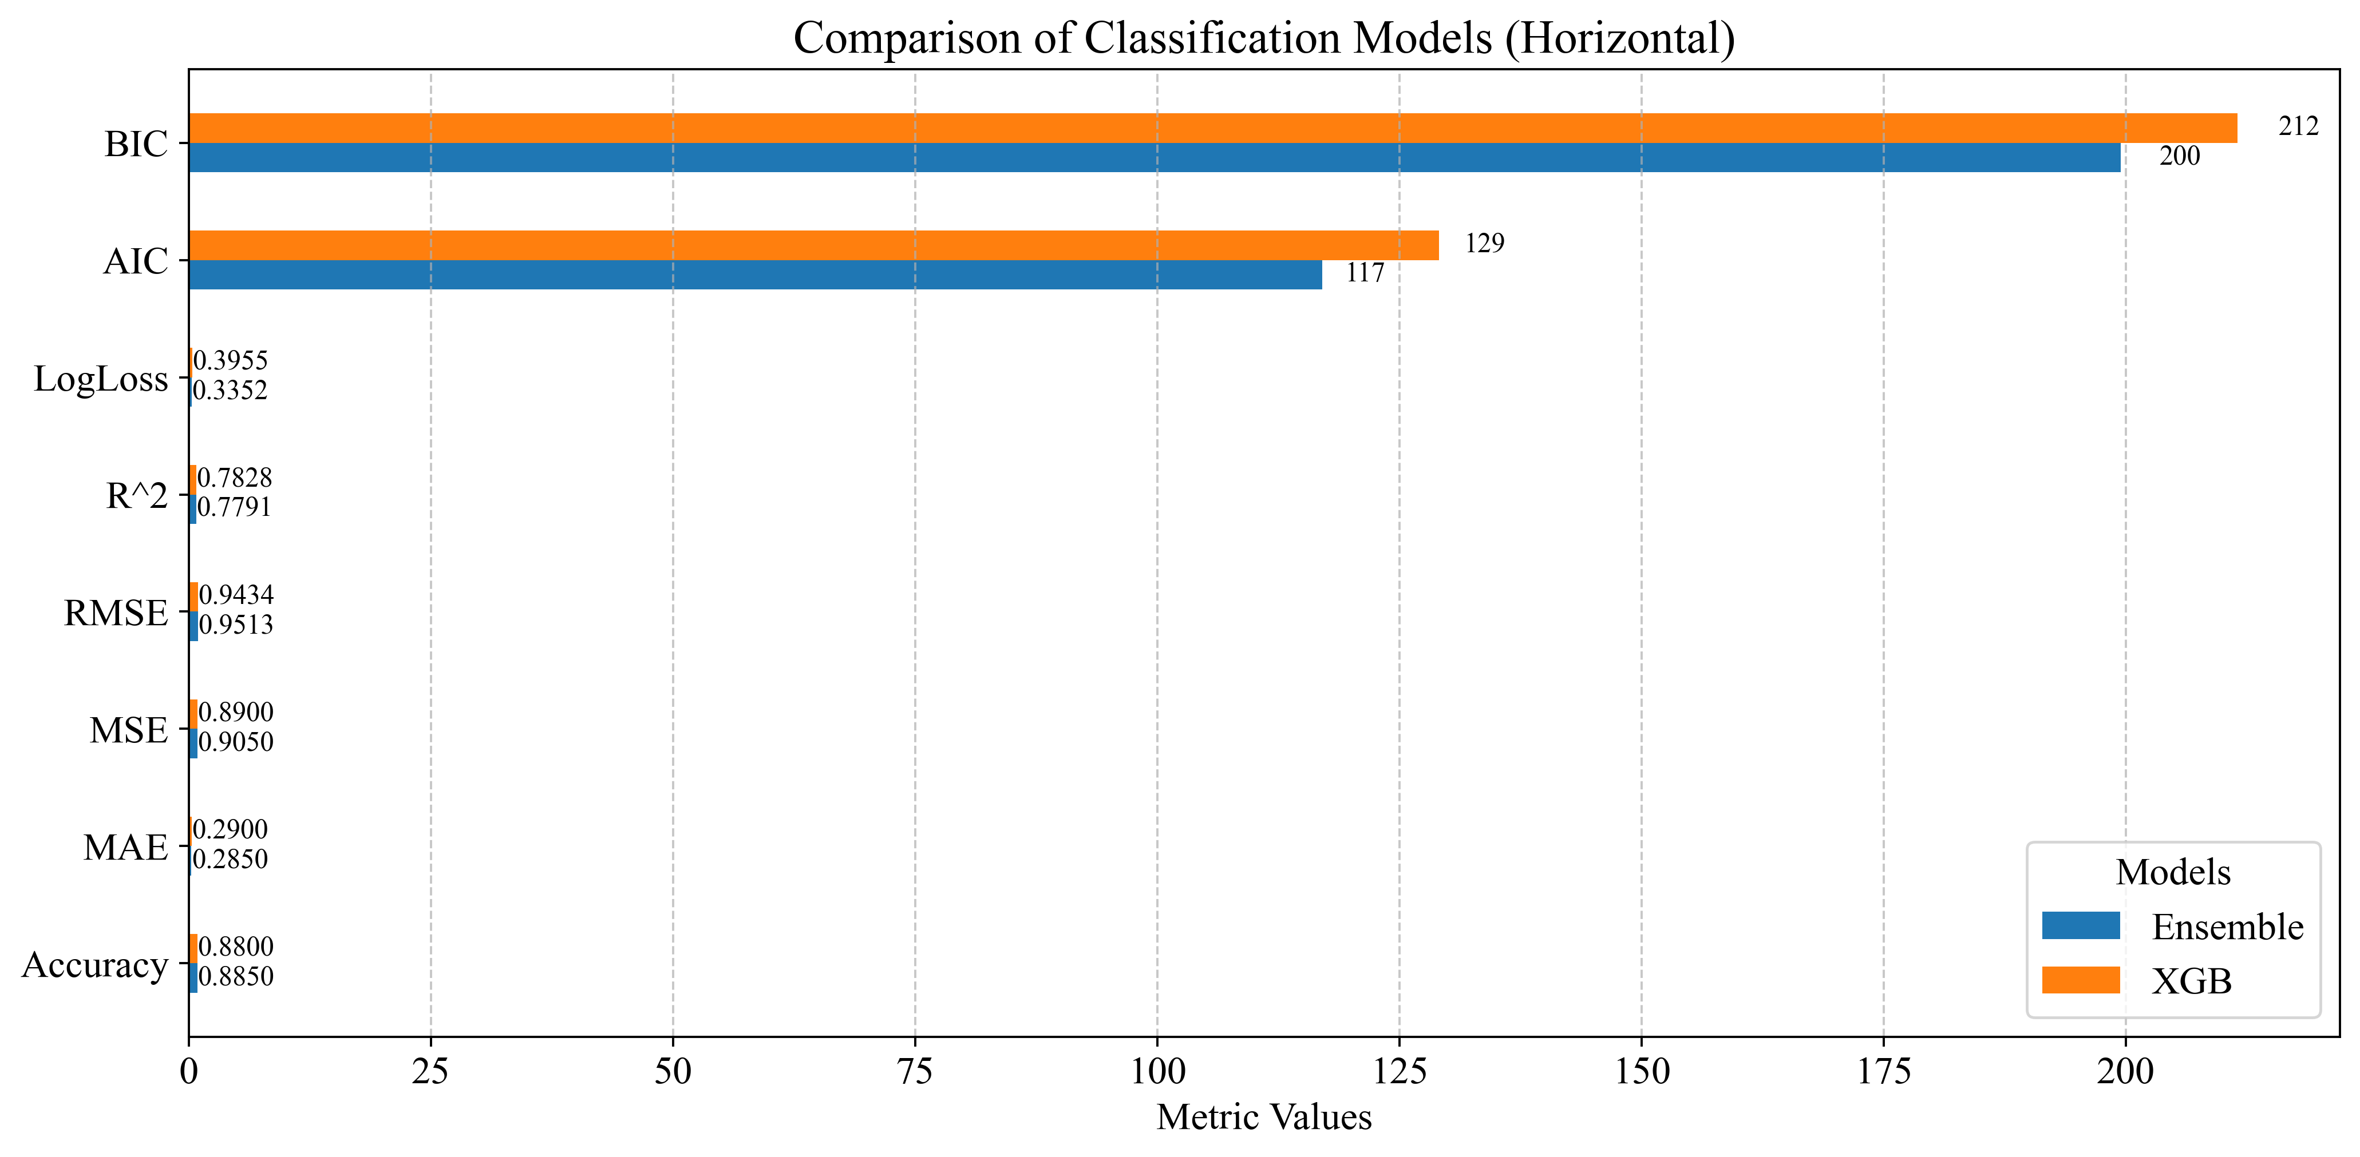
Рисунок 3.11. Сравнение метрик классификационных моделей (XGBoost и ансамблевая модель)

Ансамблевая модель продемонстрировала точность 0.89, что немного выше, чем у XGBoost (0.88). Этот результат демонстрирует, что ансамблевая модель чуть лучше справляется с классификацией оптимальной культуры для посева. Такое преимущество может быть связано с объединением предсказаний нескольких алгоритмов, что позволяет учесть разнородные закономерности в данных и уменьшить влияние ошибок отдельного алгоритма.
Показатель MAE для ансамблевой модели составил 0.28, что немного ниже, чем у XGBoost (0.29). Аналогичная ситуация наблюдается и для MSE: у ансамбля 0.89, а у XGBoost — 0.91. Эти различия хоть и незначительны, но показывают, что ансамблевая модель более точно прогнозирует результаты на уровне отдельных наблюдений, минимизируя абсолютные и квадратичные ошибки.
Показатель RMSE (корень из среднеквадратичной ошибки) оказался чуть ниже у ансамблевой модели (0.94 против 0.95 у XGBoost). Однако коэффициент детерминации R² для обеих моделей равен 0.78, что свидетельствует о схожей способности объяснять дисперсию целевой переменной. Это указывает на то, что обе модели имеют сопоставимое качество классификации, несмотря на минимальные различия в RMSE.
Модель XGBoost достигла LogLoss на уровне 0.40, что немного хуже, чем у ансамбля (0.34). Показатель LogLoss отражает качество предсказания вероятностей: чем ниже значение, тем более точны вероятностные прогнозы. Данные результаты показывают, что ансамблевая модель лучше справляется с калибровкой предсказанных вероятностей, что может быть важным для задач, где важно учитывать уверенность модели.
По критериям AIC и BIC, ансамблевая модель показала меньшие значения (AIC: 117, BIC: 200) по сравнению с XGBoost (AIC: 129, BIC: 212). Эти показатели отражают баланс между сложностью модели и её точностью. Более низкие значения у ансамблевой модели свидетельствуют о том, что она более эффективна с точки зрения использования данных и сложности. Результаты анализа метрик показывают, что ансамблевая модель продемонстрировала лучшие результаты по большинству ключевых показателей, включая точность, MAE, MSE, RMSE и информационные критерии (AIC, BIC). Это делает её предпочтительным выбором для задач, где требуется высокая устойчивость и обобщающая способность. XGBoost, несмотря на небольшое отставание, остаётся конкурентоспособным благодаря своей интерпретируемости, простоте и высокой производительности, особенно при работе с табличными данными.
В зависимости от требований задачи можно выбрать оптимальную модель: ансамблевая модель подходит для работы с сложными и нестандартными данными, где важна устойчивость и способность к обработке различных источников информации, тогда как XGBoost более эффективен для задач, требующих быстроты, простоты реализации и высокой производительности при работе с большими объемами данных.
На рисунке 3.12 представлено сравнение трех регрессионных моделей, включая простую регрессионную модель, гибридную модель на основе SHAP+AHP+Sampleweights с XGBoostRegressor, а также гибридную ансамблевую модель, состоящую из XGBoostRegressor и CatBoostRegressor. Метрики, такие как MAE, MSE, RMSE, R², AIC и BIC, были использованы для оценки точности, объяснительной силы и эффективности моделей.

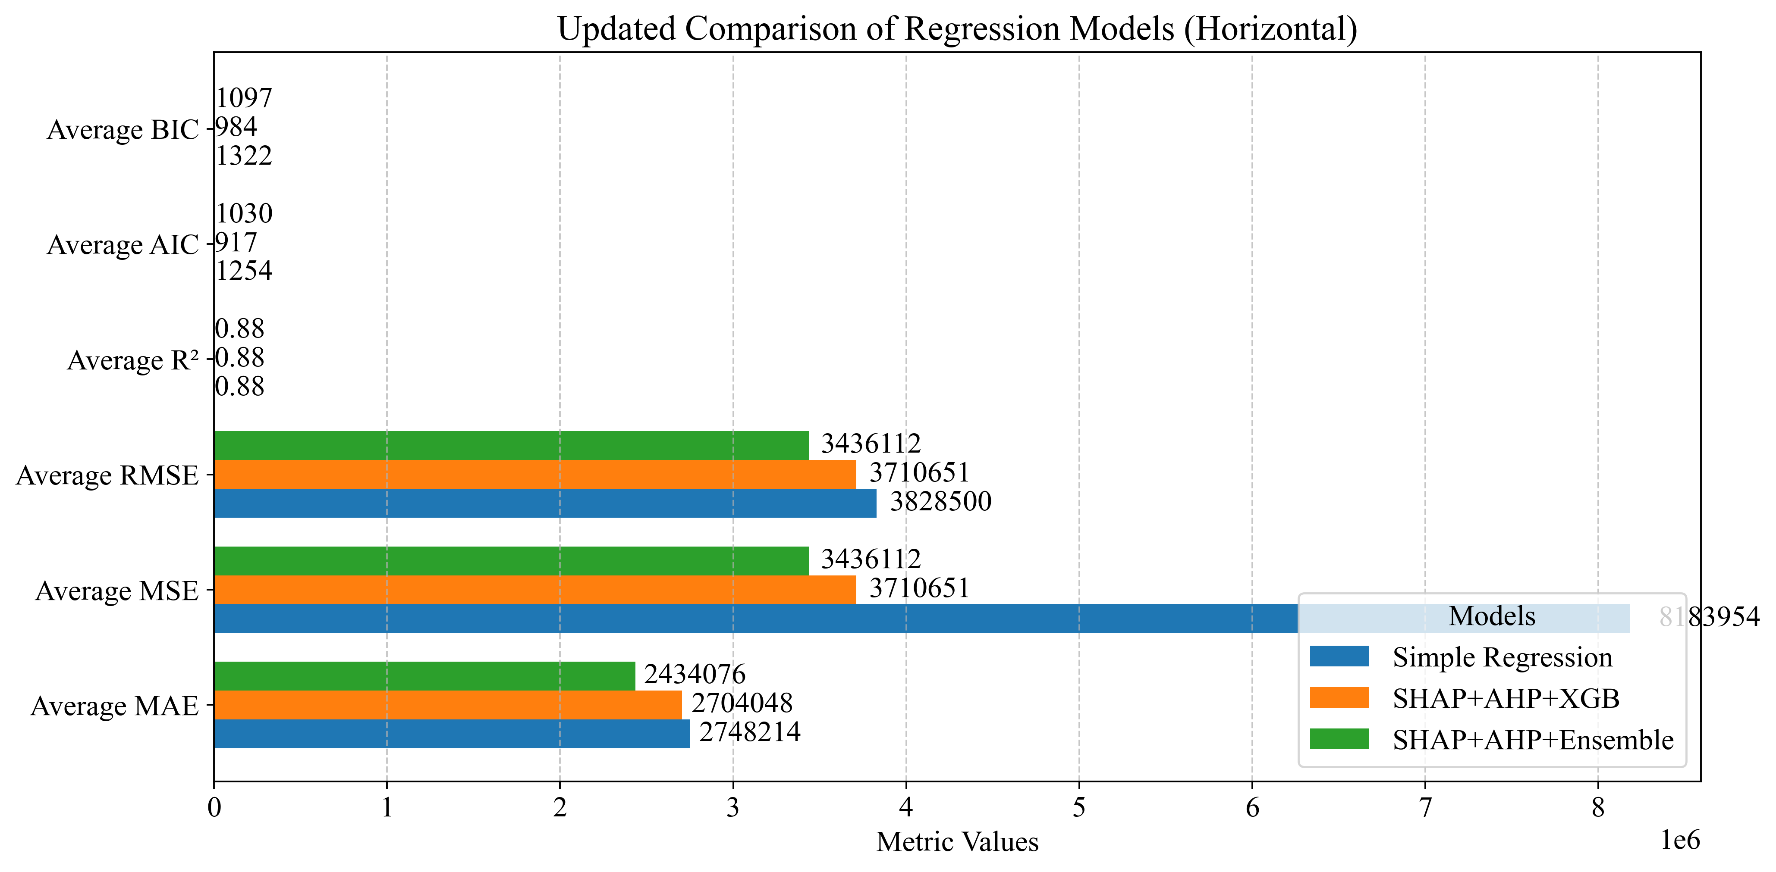
Рисунок 3.12. Сравнение метрик регрессионных моделей

1. Средняя абсолютная ошибка (MAE). Наиболее низкий показатель MAE был достигнут гибридной ансамблевой моделью (2,434,076), что указывает на её способность минимизировать среднюю абсолютную ошибку прогнозов. Гибридная модель на основе SHAP+AHP+XGBoost показала чуть более высокий MAE (2,704,048), тогда как простая регрессионная модель продемонстрировала наихудший результат (2,748,214). Это доказывает, что включение методов взвешивания признаков (SHAP и AHP) и ансамблевых подходов повышает точность модели.
2. Средняя квадратичная ошибка (MSE). По средней квадратичной ошибке (MSE), гибридная ансамблевая модель также показала наилучший результат (3,436,112), что значительно превосходит как SHAP+AHP+XGBoost (3,710,651), так и простую регрессионную модель (3,828,500). Это подтверждает её способность более точно предсказывать целевые значения, уменьшая разброс предсказаний.
3. Корень из средней квадратичной ошибки (RMSE). RMSE, как более интерпретируемая метрика, демонстрирует ту же тенденцию. Гибридная ансамблевая модель достигает самого низкого значения (3,436,112), что подчёркивает её эффективность в снижении крупных ошибок. SHAP+AHP+XGBoost с результатом 3,710,651 также показывает улучшение по сравнению с простой регрессией (3,828,500), хотя и уступает ансамблю.
4. Коэффициент детерминации (R²). Метрика R², отражающая долю объяснённой дисперсии, подтверждает высокое качество моделей. Ансамблевая модель имеет самый высокий R² (0.8826), что говорит о её способности лучше объяснять изменчивость данных. SHAP+AHP+XGBoost немного отстаёт (0.8816), а простая регрессия достигает R² 0.8791. Различия невелики, но они показывают прогресс при использовании гибридных подходов.
5. Информационные критерии (AIC и BIC). Для оценки сложности моделей использовались AIC и BIC. SHAP+AHP+XGBoost продемонстрировал самые низкие значения (AIC: 917, BIC: 984), что свидетельствует о лучшем балансе между сложностью модели и её точностью. Ансамблевая модель показала чуть более высокие значения (AIC: 1030, BIC: 1097), что связано с увеличенной сложностью из-за объединения нескольких моделей. Простая регрессия имела наибольшие значения (AIC: 1254, BIC: 1322), что указывает на её относительную неэффективность.
Результаты демонстрируют, что гибридная ансамблевая модель является наиболее точной по большинству метрик (MAE, MSE, RMSE, R²), что делает её предпочтительным выбором для задач прогнозирования с высокой точностью. Однако SHAP+AHP+XGBoost остаётся конкурентоспособной за счёт лучшего баланса точности и сложности (низкие AIC и BIC). Простая регрессия показала приемлемые результаты, но значительно уступает гибридным моделям, особенно в точности и объяснительной силе. Таким образом, использование гибридных подходов с SHAP и AHP является оправданным для сложных задач прогнозирования.
На основе анализа классификационных моделей можно заключить, что XGBoost продемонстрировал лучшие результаты по большинству метрик, включая Accuracy, LogLoss и информационные критерии (AIC и BIC). Это объясняется высокой адаптивностью и эффективностью XGBoost при работе с табличными данными, особенно в задачах, где важно минимизировать ошибочные классификации и калибровать вероятности предсказаний. Ансамблевая модель, несмотря на свою устойчивость и способность учитывать разнородные алгоритмы, несколько уступила XGBoost по точности и вероятностным метрикам. Однако её конкурентоспособность проявляется в ситуациях с более сложными и нестандартными данными, что делает её полезной для обобщающих задач.
Сравнение регрессионных моделей показало, что гибридная ансамблевая модель (SHAP+AHP+Ensemble) обеспечила наиболее точные результаты по ключевым метрикам, включая MAE, MSE, RMSE и R². Её превосходство объясняется комбинированным использованием интерпретационных методов (SHAP и AHP), которые эффективно выделяют значимые признаки, а также ансамблевым подходом, интегрирующим преимущества различных алгоритмов. В то же время модель SHAP+AHP+XGBoost показала лучший баланс между точностью и сложностью, демонстрируя минимальные значения AIC и BIC. Простая регрессионная модель значительно уступила гибридным моделям, что подтверждает необходимость использования более сложных и интерпретируемых подходов для повышения точности прогнозирования.

3.3. Разработка информационной системы для оптимизации использования земельных ресурсов в сельском хозяйстве
Современное аграрное приложение предоставляет комплексное решение для управления полями, анализа почвы, прогнозирования урожайности и сценарного моделирования. Оно предназначено для агрономов, фермеров и менеджеров, которые хотят оптимизировать свои ресурсы, минимизировать риски и повысить эффективность своей деятельности. Система сочетает использование машинного обучения, визуализации данных и удобного интерфейса для эффективного принятия решений.
Преимущества приложения заключаются в его комплексном подходе к управлению сельскохозяйственными данными. Оно включает функции мониторинга полей, агрохимического анализа, прогнозирования культур, а также генерации отчетов в форматах Excel и PDF. Интеграция машинного обучения позволяет использовать исторические данные участков, такие как предшествующие культуры и агрохимические показатели, для формирования рекомендаций и прогнозов, что повышает точность планирования. Приложение имеет удобный интерфейс для фермеров, обеспечивая простую навигацию, визуализацию данных в виде диаграмм, карту участков, а также возможность добавления и редактирования информации прямо с мобильного устройства. Гибкость отчетности позволяет экспортировать данные в Excel для дальнейшего использования в обучении моделей или в PDF для официальной документации и удобной печати. Дополнительные функции включают сценарное моделирование, которое позволяет оптимизировать выбор культур на основе целевых переменных, таких как прибыль, урожайность или снижение рисков. Также реализована долгосрочная аналитика, обеспечивающая хранение исторических данных и построение трендов по урожайности, почвенным характеристикам и другим показателям. Приложение поддерживает кроссплатформенный доступ, что позволяет использовать его как на мобильных устройствах (iOS, Android), так и в веб-версии.
Главная страница приложения предоставляет удобный доступ к ключевой информации о сельскохозяйственных участках. Пользователь может выбрать участок через комбобокс, в котором отображается список добавленных через карту полей. После выбора участка загружается его основная информация, включая количество дней до сбора урожая (с возможностью ручной установки даты), площадь и текущую культуру. Также отображается история культур за последние три года, что помогает учитывать ротацию культур при планировании. Для анализа агрохимических характеристик предусмотрена столбчатая диаграмма, отображающая содержание ключевых элементов, таких как калий, фосфор, азот и гумус. Свойства почвы визуализируются в круговой диаграмме, включающей показатели влажности, кислотности, каменистости и других параметров. Также на главной странице доступна информация об урожайности за последние пять лет, представленная в виде наглядной диаграммы, что позволяет оценивать динамику производительности участка. Преимуществами данной страницы являются наглядное представление данных и удобный доступ к информации без необходимости перехода на другие разделы приложения. Такой подход позволяет фермерам быстро анализировать состояние участка, принимать обоснованные решения и оперативно вносить корректировки в агротехнические мероприятия.
Карта участков предоставляет удобный инструмент для визуального управления сельскохозяйственными полями. Все добавленные участки отображаются на карте в виде многоугольников, а комбобокс позволяет управлять их видимостью с помощью чекбоксов и быстро перемещаться к нужному участку. Функция добавления нового участка реализована через построение границ с установкой точек, после чего пользователь переходит к заполнению информации, такой как название участка и кадастровый номер. Также предусмотрена возможность редактирования данных участков, включая изменение площади, агрохимических свойств и выращиваемых культур. Раздел сценариев предлагает рекомендации на основе машинного обучения, анализируя агрохимические данные, свойства почвы и историю культур. Система прогнозирует урожайность, прибыль, рентабельность и возможные риски. Пользователь может формировать сценарии, выбирая целевые переменные, такие как максимизация прибыли или снижение рисков. Опционально можно установить генерацию трех различных культур для диверсификации. Преимущества этих функций включают возможность интерактивного добавления и редактирования участков с геопривязкой, что облегчает визуальный анализ данных. Сценарный подход позволяет оптимизировать выбор культур на основе аналитики, а интуитивный интерфейс делает процесс прогнозирования более удобным и доступным.
Раздел отчетов предоставляет пользователям возможность быстро и удобно формировать отчеты по выбранным годам. Экспорт данных осуществляется в двух форматах: Excel — с латинизированными атрибутами для последующего обучения моделей, и PDF — для официальной документации. Кроме того, приложение сохраняет сгенерированные отчеты, обеспечивая повторный доступ к ним без необходимости повторного формирования. Такой подход упрощает работу с данными и позволяет использовать их в различных сценариях. Методы машинного обучения в приложении используются для прогнозирования урожайности, прибыли и рисков, а также для рекомендаций по выбору культур. Алгоритмы анализируют историю посевов и агрохимические свойства почвы, такие как уровень гумуса, азота и pH. На основе заданных целевых переменных формируются оптимальные сценарии. Для этого используются две основные модели: классификатор, определяющий рекомендуемую культуру (rec_crop), и регрессор, прогнозирующий ключевые показатели, включая урожайность, прибыль, рентабельность и возможные риски.
Дополнительные функции приложения включают push-уведомления, напоминающие о сроках сбора урожая, готовности отчетов и изменениях погодных условий. Логирование действий пользователей позволяет анализировать историю изменений. Интеграция с метео-API автоматически обновляет данные о температуре и осадках, повышая точность прогнозов. Также предусмотрены режимы доступа, где администратор, агроном и менеджер имеют разные уровни прав, обеспечивая безопасное и удобное управление данными.
Фронтенд приложения реализован с использованием Flutter, что обеспечивает его кроссплатформенность и возможность работы на мобильных устройствах (iOS, Android) и в веб-версии. Для визуализации данных применяется FLChart, который позволяет строить диаграммы и графики, необходимые для анализа агрохимических показателей, истории культур и прогнозов урожайности. Такой технологический стек делает интерфейс удобным и информативным для пользователей.
Бэкенд разработан на Flask (Python), который отвечает за обработку запросов, взаимодействие с базой данных и вызов моделей машинного обучения. Для связи с клиентской частью используется REST API, обеспечивающий эффективное взаимодействие между фронтендом и серверной логикой. Такой подход позволяет легко расширять функциональность приложения и интегрировать новые алгоритмы.
Хранение данных осуществляется в Firebase Firestore, где сохраняется информация о полях, пользователях и отчетах. Для хранения файлов, таких как PDF и Excel-отчеты, используется Firebase Storage. Модели машинного обучения обучены на исторических данных с применением Scikit-learn, XGBoost и других библиотек, что позволяет формировать точные прогнозы и рекомендации для пользователей.
Приложение представляет собой современное решение для аграрного сектора, которое сочетает удобство использования, мощные аналитические инструменты и возможности машинного обучения. Оно помогает фермерам и агрономам принимать оптимальные решения, улучшать показатели урожайности, минимизировать риски и планировать будущее. Благодаря кроссплатформенной архитектуре, приложение доступно как на мобильных устройствах, так и в веб-версии, что делает его универсальным инструментом для управления агробизнесом.
На рисунках 3.11–3.14 представлены основные страницы разработанного аграрного приложения, которое является удобным и функциональным инструментом для мониторинга текущих и исторических данных о состоянии участков, химическом составе и свойствах почвы, а также урожайности. Приложение предназначено для поддержки фермеров, агрономов и менеджеров в процессе принятия решений на основе данных, предоставляя наглядные графики, диаграммы и ключевые показатели.
На рисунке 3.11 представлен главной страницы приложения представлены основные данные об участке, включая кадастровый номер, текущую культуру, площадь, а также количество дней, оставшихся до сбора урожая. Такая информация является основополагающей для эффективного планирования. Например, в текущем случае до сбора урожая осталось 249 дней, что позволяет пользователю оценить временные рамки и определить необходимость внесения удобрений, обработки почвы или иных мероприятий.

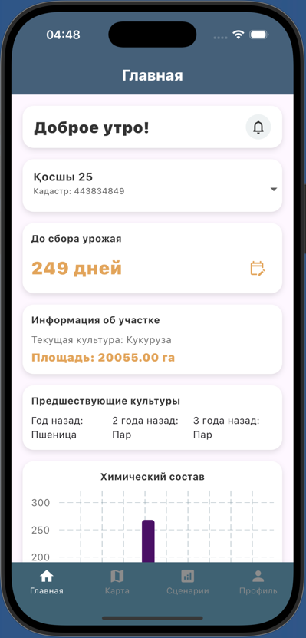
Рисунок 3.11. Интерактивная главная страница аграрного приложения для мониторинга и анализа данных

На рисунке 3.12 представлена столбчатая диаграмма химического состава почвы, которая включает такие элементы, как содержание азота, фосфора, калия, гумуса, а также уровень каменистости и засолённости. Эти данные позволяют фермеру точно понимать текущее состояние участка и принимать решения о необходимости внесения удобрений или проведения агрохимической обработки. Например, высокий уровень калия (свыше 250) указывает на благоприятные условия для определённых культур, в то время как низкий уровень фосфора может сигнализировать о необходимости дополнительного удобрения.

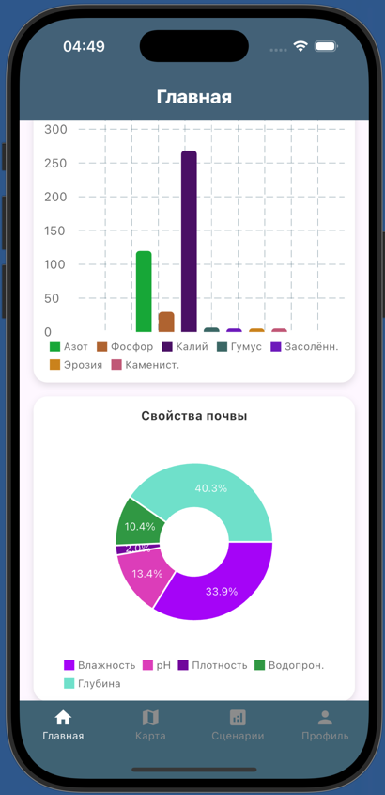
Рисунок 3.12. Столбчатая диаграмма химического состава почвы

Рисунок 3.13 отображает свойства почвы в виде круговой диаграммы, включая показатели влажности, кислотности (pH), плотности, водопроницаемости и глубины плодородного слоя. Эти параметры являются важными для выбора подходящей культуры и методов обработки. Например, 40.3% влажности почвы свидетельствуют о достаточно высоком уровне влаги, что благоприятно для культур, требующих водного насыщения, таких как кукуруза. В то же время кислотность на уровне 33.9% (pH) может стать ограничивающим фактором для определённых культур, требующих нейтрального показателя.

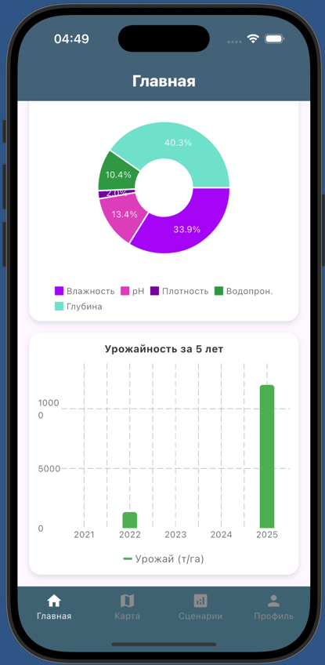
Рисунок 3.13. Свойства почвы в виде круговой диаграммы

На рисунке 3.14 представлены данные об урожайности за последние 5 лет, визуализированные в виде столбчатой диаграммы. История урожайности позволяет выявить тенденции и оценить влияние предыдущих агротехнических мероприятий. Например, резкий рост урожайности в 2025 году (свыше 1000 т/га) по сравнению с предыдущими годами свидетельствует о значительном улучшении методов управления участком, возможно, благодаря внедрению машинного обучения и сценарного моделирования.

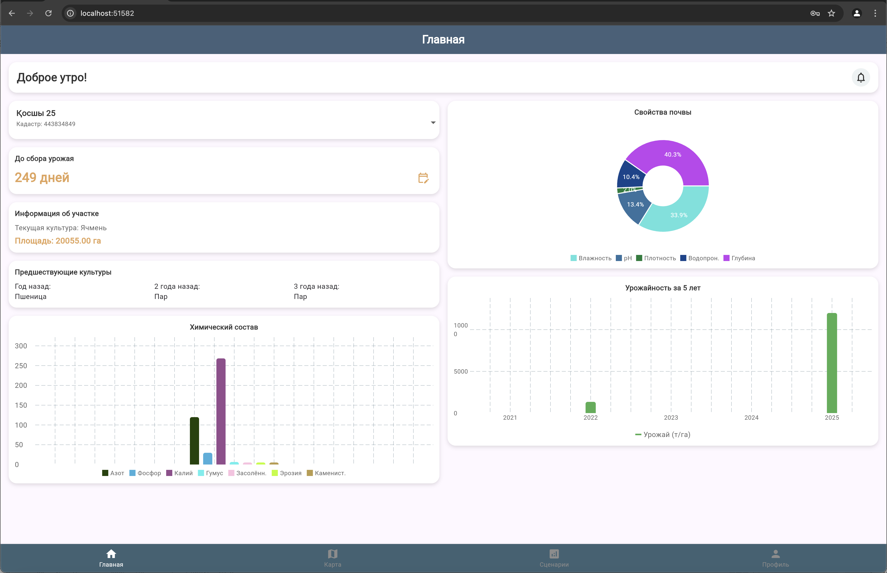
Рисунок 3.14. Данные об урожайности за последние 5 лет

Анализ отображения результатов в разработанном аграрном приложении позволяет выделить несколько ключевых аспектов, влияющих на удобство работы пользователей и эффективность принимаемых решений.
Во-первых, интеграция различных типов данных способствует комплексному анализу состояния участка. Одновременное отображение химического состава почвы, ее свойств и истории урожайности позволяет пользователям получить полную картину текущей ситуации. Такой подход облегчает процесс принятия решений, поскольку позволяет учитывать все факторы, влияющие на урожайность. Фермеры и агрономы могут оперативно анализировать данные, выявлять закономерности и планировать дальнейшие агротехнические мероприятия, основываясь на реальных показателях.
Во-вторых, использование графического представления данных значительно улучшает их восприятие. Применение столбчатых и круговых диаграмм делает информацию более доступной и легко интерпретируемой даже для пользователей, не обладающих глубокими знаниями в агрономии. Визуализация помогает быстрее анализировать ключевые параметры, такие как содержание азота, калия, фосфора в почве, а также тенденции изменения урожайности за последние годы. Это особенно важно в условиях высокой динамики сельскохозяйственного производства, где оперативность анализа играет решающую роль.
В-третьих, приложение ориентировано на повышение эффективности сельскохозяйственных процессов и прогнозирование будущих результатов. Функция отображения дней до сбора урожая и текущей культуры на участке позволяет пользователям своевременно реагировать на изменения, что способствует минимизации рисков и увеличению прибыли. Благодаря этому фермеры могут заранее планировать закупки удобрений, полив и другие агротехнические мероприятия, оптимизируя затраты и повышая рентабельность производства.
Наконец, внедрение современных технологий в анализ сельскохозяйственных данных оказывает положительное влияние на производственные показатели. Рост урожайности в 2025 году свидетельствует о высокой эффективности использованных методов, таких как анализ исторических данных, оптимизация севооборота и применение агрохимических рекомендаций. Это подтверждает, что цифровые инструменты позволяют повысить точность прогнозов, сократить потери и добиться устойчивого роста в сельскохозяйственном секторе.
Результаты работы приложения демонстрируют, что оно является мощным инструментом для повышения эффективности агробизнеса. Наглядное представление данных, такие как история культур, химический состав и свойства почвы, позволяет пользователям принимать обоснованные решения. Благодаря простому интерфейсу и интеграции с моделями машинного обучения, приложение помогает не только анализировать текущее состояние, но и прогнозировать будущие показатели, обеспечивая устойчивое развитие сельскохозяйственного производства.
На рисунке 3.15-3.17 изображены функционалы страницы «Карта» в аграрном приложении, который предоставляет пользователям возможность интерактивно управлять земельными участками. Карта служит основным инструментом для визуализации полей, редактирования их границ и анализа пространственных данных. Данная функциональность позволяет не только просматривать участки на спутниковых изображениях, но и вносить изменения в их параметры.
На рисунке 3.15 показан начальный экран карты с центрацией на текущее местоположение пользователя. Навигационное меню включает возможность выбора участков через выпадающий список. Такая организация упрощает поиск и работу с конкретными полями. Кроме того, доступны кнопки масштабирования и настройки, что делает карту удобной в использовании. Прямое отображение участков в формате спутниковых снимков обеспечивает точность в работе с полями.


Рисунок 3.15. Начальный экран карты с центрацией на текущее местоположение пользователя

На рисунке 3.16 отображаются добавленные участки, обозначенные синими контурами на спутниковой карте. Выпадающий список в верхней части экрана предоставляет пользователю информацию о всех участках, включая название и кадастровый номер. Также имеется функция включения и отключения отображения отдельных участков с помощью чекбоксов, что особенно полезно при работе с несколькими объектами. Возможность визуального редактирования границ участков через интерфейс позволяет быстро адаптироваться к изменениям в условиях или характеристиках участка.

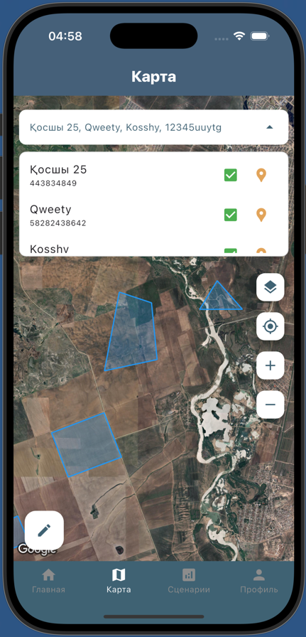
Рисунок 3.16. Добавленные участки

Рисунок 3.17 демонстрирует Web Платформу, где реализованы те же функциональности, но адаптированный для браузеров.

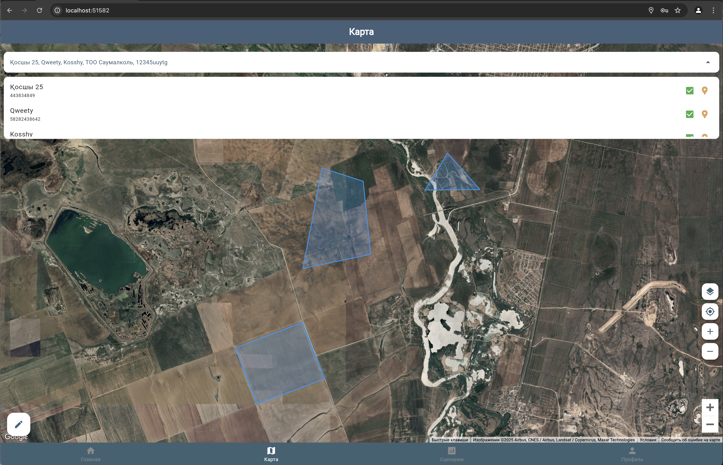
Рисунок 3.17. Интерфейс карты для управления участками в аграрном приложении

Особенности и преимущества интерфейса карты в аграрном приложении делают его важным инструментом для управления земельными ресурсами, объединяя геопространственные данные и удобство использования. Одним из ключевых преимуществ является геопривязка участков, которая позволяет пользователям точно определять местоположение своих полей на карте. Благодаря этому агрохимические данные могут быть соотнесены с конкретными координатами, что упрощает мониторинг и анализ. Фермеры и агрономы получают возможность учитывать географические особенности участка, такие как близость к водоемам, рельеф местности и климатические условия, что способствует более точному планированию сельскохозяйственных работ.
Важной функциональной возможностью является интерактивное управление участками. Пользователь может легко добавлять новые поля, редактировать уже существующие или удалять устаревшие записи, обеспечивая актуальность информации. Это повышает точность агрономических расчетов, так как любые изменения в границах или характеристиках участка сразу фиксируются в системе. Интерактивный подход позволяет оперативно реагировать на изменения в структуре земельного фонда, корректировать севооборот и учитывать обновленные данные о состоянии почвы.
Дополнительно приложение предлагает удобную навигацию, которая реализована через выпадающий список. Это позволяет быстро находить нужное поле без необходимости вручную искать его на карте. Такая организация интерфейса особенно полезна для фермеров, работающих с большим количеством участков, так как сокращает время поиска информации и повышает удобство использования системы. Еще одной важной особенностью является визуализация пространственных данных. Спутниковые изображения и детальные границы участков дают пользователям четкое представление о территории, позволяя лучше понимать распределение земельных ресурсов. Это упрощает планирование сельскохозяйственных мероприятий, таких как обработка почвы, внесение удобрений и управление ирригацией, поскольку пользователь видит полное состояние участка в графическом формате. Таким образом, интерфейс карты в аграрном приложении является не просто средством отображения данных, а мощным инструментом для эффективного управления земельными ресурсами. Он сочетает в себе функциональность геоинформационных систем и удобство мобильного приложения, что делает его универсальным решением для агробизнеса.
На рисунках 3.18-3.20 представлены функциональность добавления нового участка в аграрном приложении, включающая этапы построения границ участка на карте и заполнение данных, таких как название участка и кадастровый номер. Эта функция служит ключевым инструментом для точного управления земельными ресурсами и позволяет пользователям эффективно работать с участками. На рисунке 3.18 демонстрируется визуальный процесс построения границ участка. Пользователь может добавлять точки, определяя периметр участка, который автоматически выделяется красным цветом для наглядности. Также предоставлены кнопки редактирования, такие как удаление границы или возврат к предыдущему шагу, что делает процесс интерактивным и удобным. Эта функция позволяет точно географически определять участки, что особенно важно для анализа почвы и планирования сельскохозяйственной деятельности.

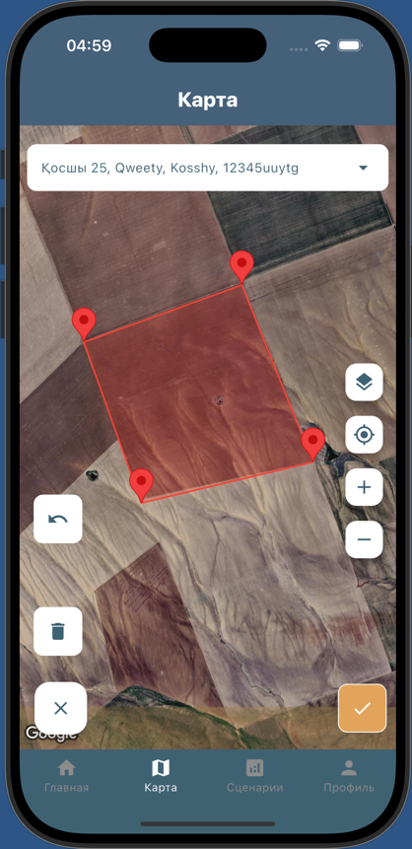
Рисунок 3.18. Визуальный процесс построения границ участка

На рисунке 3.19 показан этап заполнения информации о новом участке. Пользователь вводит название участка (например, «ТОО Саумалколь») и указывает кадастровый номер, что обеспечивает юридическую и административную привязку данных. Поля ввода сопровождаются интуитивным интерфейсом, упрощающим процесс ввода данных. Завершение этапа подтверждается нажатием кнопки, после чего участок сохраняется в системе.

Рисунок 3.19. Заполнения информации о новом участке.

Рисунок 3.20 демонстрирует Web Платформу, где реализованы те же функциональности но адаптированный для браузеров.

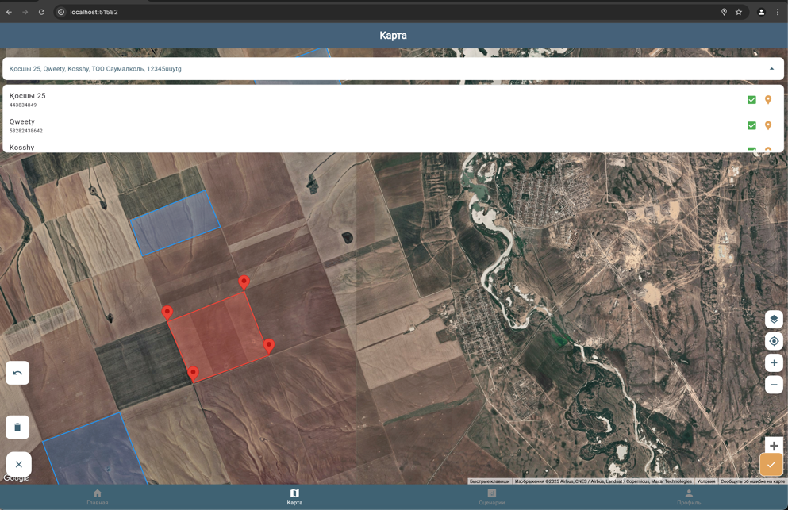
Рисунок 3.20. Создание и редактирование нового участка на карте в аграрном приложении

Функция создания нового участка в аграрном приложении сочетает удобство, точность и юридическую релевантность, делая её незаменимым инструментом для пользователей. Она позволяет легко интегрировать участки в систему для последующего анализа и управления, обеспечивая не только практическую, но и административную ценность. Одним из ключевых преимуществ является интерактивное построение границ участка, которое значительно упрощает процесс добавления новых территорий. Пользовательский интерфейс позволяет быстро и точно очерчивать границы без необходимости ручного ввода координат. Это особенно удобно для фермеров и агрономов, которым важно оперативно вносить информацию о землях без сложных географических расчетов. Благодаря этому процесс становится интуитивно понятным и не требует специализированных знаний в картографии.
Гибкость редактирования является еще одной важной функцией, которая позволяет пользователю изменять границы участка по мере необходимости. Встроенные возможности отмены действий и удаления границ упрощают процесс внесения изменений, что особенно актуально при корректировке данных после первичного ввода. Это снижает вероятность ошибок и делает работу с участками более точной и эффективной. Юридическая привязка данных достигается за счет ввода кадастрового номера, что гарантирует соответствие информации официальным требованиям. Эта особенность особенно важна для крупных аграрных предприятий, где учет земельных ресурсов играет критически важную роль. Кадастровые номера позволяют связать участки с государственной базой данных, обеспечивая прозрачность и точность в документации.
Дополнительным преимуществом является интуитивный интерфейс, который делает использование приложения простым даже для неопытных пользователей. Дружественный дизайн и логичная структура меню позволяют быстро освоить функциональность, не прибегая к длительному обучению. Это снижает порог входа для новых пользователей и делает систему доступной для широкого круга аграрных специалистов. Таким образом, функция создания нового участка в аграрном приложении объединяет в себе удобство использования, точность географической привязки и юридическую надежность. Она предоставляет пользователям мощный инструмент для эффективного управления земельными ресурсами, повышая качество аграрного планирования и учета.
На рисунке 3.21-3.24 представлена функциональность отображения подробной информации об участке при выборе его на карте. Данный инструмент является важной частью аграрного приложения, поскольку позволяет пользователям оперативно получать детализированные данные о каждом участке, что существенно облегчает процесс управления земельными ресурсами.
На рисунке 3.21 отображается выбранный участок, выделенный голубой границей, что обеспечивает визуальную идентификацию участка на карте. Список участков представлен в виде выпадающего меню, где можно включать или отключать отображение участков на карте. Этот подход способствует удобной навигации между различными участками и их состояниями.
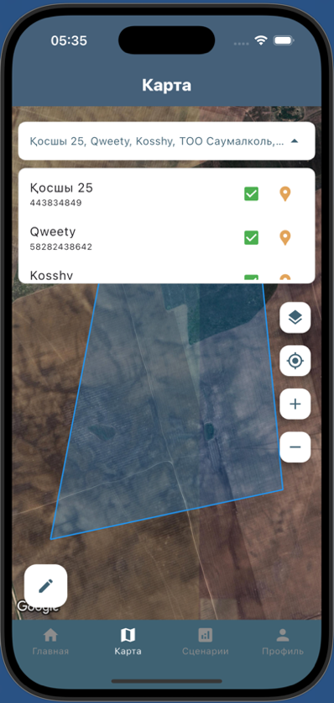
Рисунок 3.21. Визуальная идентификация участка на карте

На рисунке 3.22 открывается полная информация об участке. Здесь пользователь может увидеть такие ключевые параметры, как название участка, кадастровый номер, площадь в гектарах, тип почвы, уровень pH почвы, а также данные о предыдущих культурах за последние три года. Возможность редактирования этих данных делает систему гибкой и адаптивной для постоянного обновления информации. Например, пользователи могут изменять агрохимические свойства участка или вводить новую информацию о ротации культур.

Рисунок 3.22. Полная информация об участке

Рисунок 3.23 демонстрирует выбор текущей культуры из списка, где представлены возможные варианты, такие как пшеница, кукуруза, ячмень и другие. Этот элемент интерфейса позволяет фермерам легко планировать севаоборот, минимизируя риск истощения почвы и повышая урожайность.

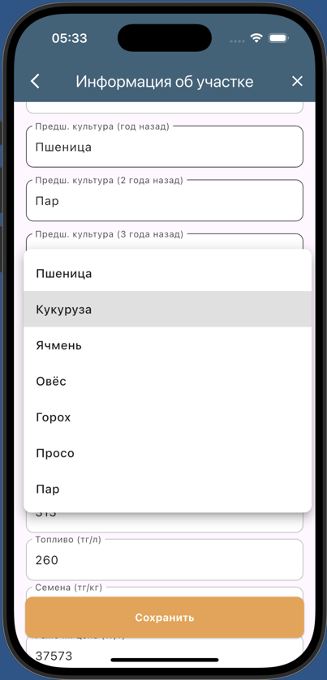
Рисунок 3.23. Выбор текущей культуры из списка

Рисунок 3.24 демонстрирует Web Платформу, где реализованы те же функциональности но адаптированный для браузеров.

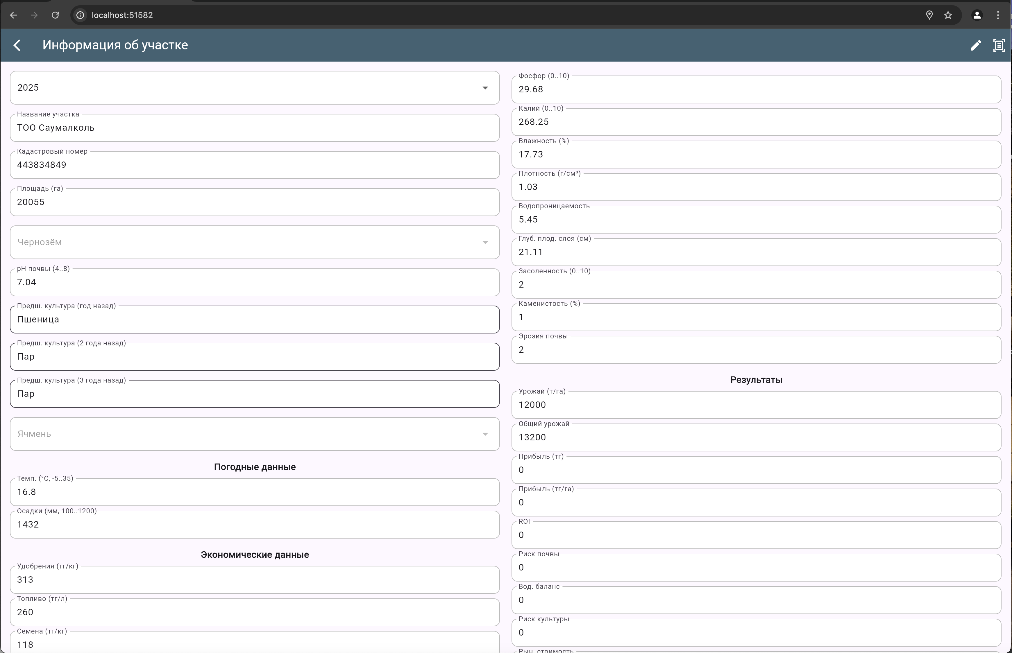

Рисунок 3.24. Интерактивная информация об участке в аграрном приложении

Функционал отображения и редактирования данных об участке наглядно демонстрирует, как приложение помогает в управлении аграрными ресурсами. Благодаря интуитивному интерфейсу и возможности вносить изменения, система обеспечивает высокую точность данных и гибкость их использования. Одним из главных преимуществ является детализация данных, которая позволяет пользователю получить полную информацию об участке. Это включает сведения о площади, географическом расположении, химическом составе почвы, уровне влажности, предшествующих культурах и других ключевых параметрах. Такая глубина анализа дает возможность принимать обоснованные решения, планировать севооборот и оценивать перспективы урожайности. Полнота данных способствует не только эффективному управлению земельными ресурсами, но и повышает точность прогнозов, минимизируя риски.
Еще одним важным аспектом является удобство редактирования, которое делает систему динамичной и легко настраиваемой. Пользователь может вносить изменения в параметры участка, корректировать границы, обновлять информацию о посевных культурах и в реальном времени адаптировать стратегию ведения сельского хозяйства. Гибкость редактирования особенно полезна в условиях изменения погодных условий, внесения новых агротехнологий или оптимизации землепользования, так как позволяет оперативно реагировать на любые изменения. Интеграция аналитических данных также является ключевым преимуществом системы. Информация о предшествующих культурах, свойствах почвы, уровнях удобрений и других агрономических характеристиках может быть использована для прогнозирования урожайности и сценарного моделирования. Это дает возможность заранее планировать затраты, определять оптимальные культуры для посадки и повышать эффективность аграрных процессов. Аналитические данные позволяют агрономам и фермерам принимать стратегически выверенные решения, основанные на объективной информации.
Таким образом, продуманное отображение и редактирование данных об участке делает систему удобным инструментом для управления сельскохозяйственными ресурсами. Высокая детализация, возможность редактирования и интеграция аналитики обеспечивают не только комфорт работы, но и повышают точность аграрного планирования, способствуя эффективному использованию земельных ресурсов.
На рисунке 3.25 представлена функция экспорта данных по конкретному участку в аграрном приложении. Данная функция предоставляет пользователям удобный инструмент для формирования отчетов, позволяя выбирать временные интервалы, задавать формат вывода (Excel или PDF) и просматривать итоговый отчет. Этот процесс обеспечивает гибкость в анализе данных, упрощая их представление и последующее использование. Интерфейс выбора временных интервалов позволяет пользователям отметить необходимые годы с помощью удобных чекбоксов, что помогает сфокусироваться только на нужных данных, избегая лишней информации. Такая возможность особенно полезна для долгосрочной аналитики, позволяя отслеживать изменения показателей участка и формировать стратегию на основе исторических данных.
После выбора временного диапазона пользователю предлагается выбрать формат отчета. Доступны два варианта — Excel и PDF, которые позволяют адаптировать данные под разные задачи. Excel-формат удобен для дальнейшей обработки и анализа информации, а PDF — для создания официальных документов и презентаций. Это расширяет возможности приложения, делая его универсальным инструментом для различных пользователей, от аналитиков до руководителей агропредприятий.
Готовый отчет включает детализированные данные по участку за выбранный период, содержащие информацию о типах культур, агрохимических показателях, расходах и прогнозируемых результатах. Данные структурированы в удобные таблицы, что облегчает их восприятие и анализ. Пользователь может сохранить отчет, распечатать его или отправить заинтересованным сторонам, что значительно упрощает документооборот и взаимодействие с партнерами.
Дополнительно представлена веб-версия приложения, адаптированная для браузеров. Она предоставляет те же функциональные возможности, что и мобильное приложение, но с удобным интерфейсом для работы на компьютерах и планшетах. Это делает систему еще более доступной и удобной для различных категорий пользователей.

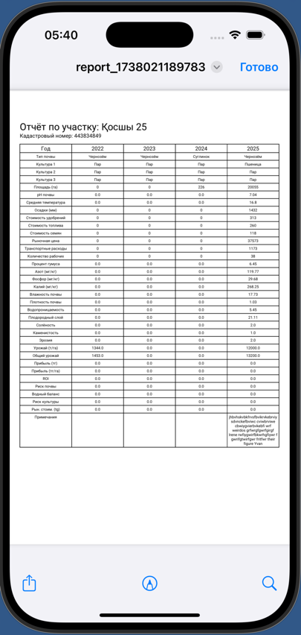
Рисунок 3.25. Экспорт данных по участкам в аграрном приложении

Функция экспорта данных в аграрном приложении предоставляет пользователям широкий набор возможностей для гибкого анализа информации и ее использования в различных сценариях. Одним из ключевых преимуществ является гибкость выбора данных. Пользователь может самостоятельно задавать нужные временные интервалы, что позволяет сосредоточиться на конкретных периодах, исключая излишний объем информации. Такой подход особенно полезен при анализе динамики изменений показателей участка, долгосрочном планировании и формировании стратегий управления сельскохозяйственными ресурсами. Еще одним важным преимуществом является разнообразие форматов. Экспорт в формате Excel позволяет пользователю проводить дальнейшую обработку данных, применять формулы, строить диаграммы и выполнять детальный анализ. В свою очередь, формат PDF удобен для создания готовых документов, которые можно использовать в официальных отчетах, презентациях или деловой переписке. Поддержка обоих форматов делает приложение универсальным инструментом, подходящим как для технических специалистов, так и для управленцев. Отдельного внимания заслуживает удобство и наглядность представления данных. Готовый отчет формируется в виде структурированной таблицы, что значительно облегчает восприятие информации. Четко организованные данные позволяют быстро оценить состояние участка, выявить тенденции и принять обоснованные решения. Благодаря такому подходу пользователи получают не просто выгруженные данные, а полноценный аналитический инструмент, помогающий в эффективном управлении аграрными ресурсами.
В целом, функция экспорта данных значительно упрощает процесс работы с информацией, делая ее доступной, удобной для анализа и легко интегрируемой в различные рабочие процессы. Гибкие настройки, выбор форматов и интуитивно понятный интерфейс превращают этот инструмент в незаменимого помощника для аграриев, стремящихся к повышению эффективности управления своими земельными участками и ресурсами.
На рисунке 3.26 представлена функциональность модуля "Сценарии" в аграрном приложении, предназначенного для оптимизации выбора культур и анализа прогнозных данных. Этот инструмент предоставляет пользователю возможность строить и сравнивать различные сценарии посева, учитывая ключевые показатели, такие как урожайность, прибыль, рентабельность и риски. На изображении показан интерфейс, который включает несколько важных элементов. В верхней части экрана отображаются основные прогнозные показатели для конкретного участка земли, где пользователь может увидеть рекомендованную культуру, например, кукурузу, с указанием таких параметров, как урожайность (3.602 т/га), общий объем урожая, прибыль и рентабельность (2514.836%). Данные структурированы таким образом, чтобы фермер мог быстро оценить текущее состояние участка и принять обоснованные решения. В центральной части интерфейса представлена панель выбора целевых переменных, позволяющая пользователю настроить параметры, на основе которых будет создан прогноз. Например, можно выбрать в качестве приоритета максимальный общий урожай, минимизацию рисков или увеличение прибыли. Это дает возможность гибкой настройки сценариев в соответствии с индивидуальными стратегическими целями хозяйства.
Ниже расположена секция ввода дополнительных данных, таких как тип почвы (чернозем) и предшествующие культуры (пар, ячмень, пшеница). Эти параметры учитываются в процессе генерации сценария, что позволяет оптимизировать севооборот и снизить риски, связанные с истощением почвы. Кроме того, система предлагает опциональную настройку распределения участка под несколько культур, что способствует повышению плодородия и устойчивости аграрных систем. Функциональность модуля "Сценарии" реализована не только в мобильном приложении, но и в веб-платформе, адаптированной для работы в браузере. Это расширяет возможности пользователей, позволяя управлять процессами с любого устройства. Интуитивный интерфейс, четкая визуализация данных и гибкость настроек делают данный инструмент незаменимым для фермеров, стремящихся к повышению эффективности управления аграрными ресурсами.

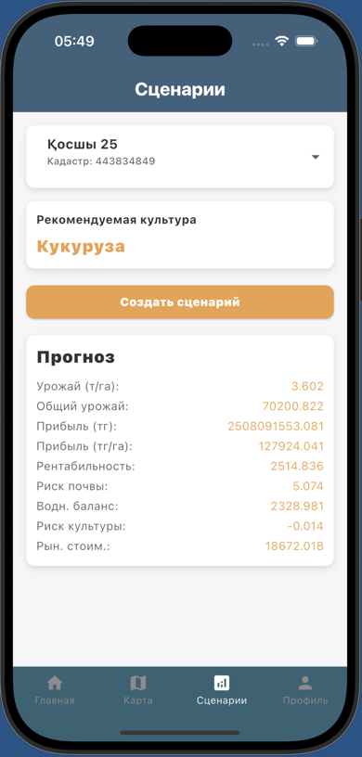
Рисунок 3.26. Функционал генерации сценариев для выбора культур в аграрном приложении

Функционал генерации сценариев в аграрном приложении обладает рядом преимуществ, которые делают его мощным инструментом для принятия обоснованных решений. Одним из ключевых достоинств является высокая степень интерактивности и персонализации. Пользователь самостоятельно выбирает целевые переменные, которые наиболее важны для его хозяйства, будь то максимальная урожайность, минимизация рисков или повышение прибыли. Кроме того, система позволяет вводить данные о почве, такие как ее тип и предшествующие культуры, что обеспечивает максимальную релевантность полученных прогнозов. Такой подход позволяет адаптировать сценарии под конкретные условия, делая рекомендации более точными и полезными. Еще одним важным преимуществом является возможность сценарного моделирования. Система позволяет пользователям формировать и анализировать несколько различных сценариев развития событий, учитывая широкий спектр факторов – экономических, экологических и производственных. Такой многофакторный анализ дает возможность найти оптимальный баланс между урожайностью, прибылью и рисками. Например, пользователь может протестировать сценарий с высокой урожайностью, но большими затратами на удобрения, и сравнить его с вариантом, где расходы ниже, но срок окупаемости длиннее. Это позволяет заранее оценить последствия различных стратегий и выбрать наиболее подходящий вариант.
Дополнительное удобство в работе с модулем обеспечивает его простота и наглядность. Интуитивно понятный интерфейс и логическая структура процесса делают использование данного инструмента доступным даже для тех, кто не имеет опыта работы с подобными аграрными системами. Весь процесс создания сценариев построен таким образом, чтобы пользователи могли быстро вводить данные, настраивать параметры и анализировать результаты без необходимости погружаться в сложные расчеты. Визуализация данных и четкое структурирование информации делают работу с функционалом легкой и эффективной. Таким образом, функционал генерации сценариев в аграрном приложении является незаменимым инструментом для управления сельскохозяйственными ресурсами. Интеграция прогнозных моделей и возможность учитывать широкий набор параметров позволяют пользователям не только получать точные предсказания, но и разрабатывать стратегии, оптимизированные под их конкретные цели. Это делает процесс принятия решений более осознанным и ориентированным на максимальную эффективность.
На рисунке 3.27 представлена функциональность модуля генерации сценариев в аграрном приложении, позволяющего определить три наиболее оптимальных варианта выбора культур на основе прогнозных моделей машинного обучения. В основе расчетов лежат регрессионные методики и такие аналитические инструменты, как SHAP и AHP, что обеспечивает высокую точность прогнозов и объективность принятия решений. На изображении представлена таблица, в которой каждый из трех сценариев детализирован по ключевым параметрам. В их числе – площадь участка, уровень эрозии, глубина плодородного слоя, содержание гумуса и макроэлементов (азот, фосфор, калий), рыночная цена культуры и ожидаемая прибыль. Все сценарии ранжированы на основе совокупного рейтинга (скоринг), что позволяет пользователю легко определить наиболее подходящий вариант в зависимости от его стратегических целей – будь то максимизация урожайности, снижение рисков или повышение рентабельности. Также на рисунке продемонстрирован специальный чекбокс, регулирующий режим прогнозирования. При его активации система формирует сценарии с учетом трех различных культур для одного участка, что способствует соблюдению севооборота и повышению плодородности почвы. В случае отключения этой опции сценарии строятся в рамках одной рекомендованной культуры, но с разными вариантами её возделывания.
Функциональность представлена в двух вариантах отображения. Первый экран показывает три ранжированных сценария с указанием всех значимых параметров, что дает возможность наглядно их сравнить и выбрать наиболее выгодный. Второй экран демонстрирует режим многокультурного планирования, где автоматически подбираются три культуры, способствующие снижению износа почвы и улучшению ее состояния в долгосрочной перспективе. Такой подход помогает минимизировать риски истощения почвы и обеспечивает стабильную продуктивность сельскохозяйственного участка.

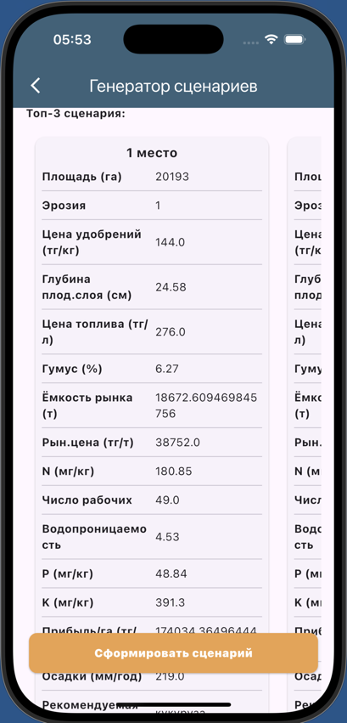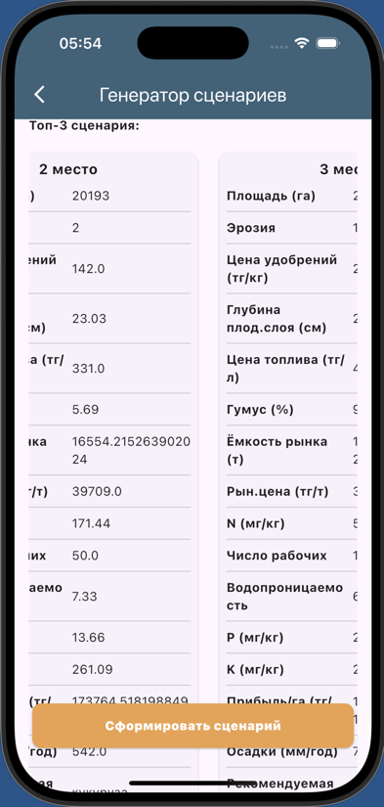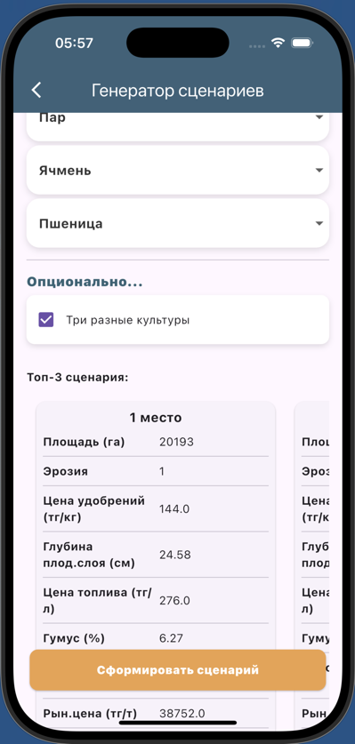

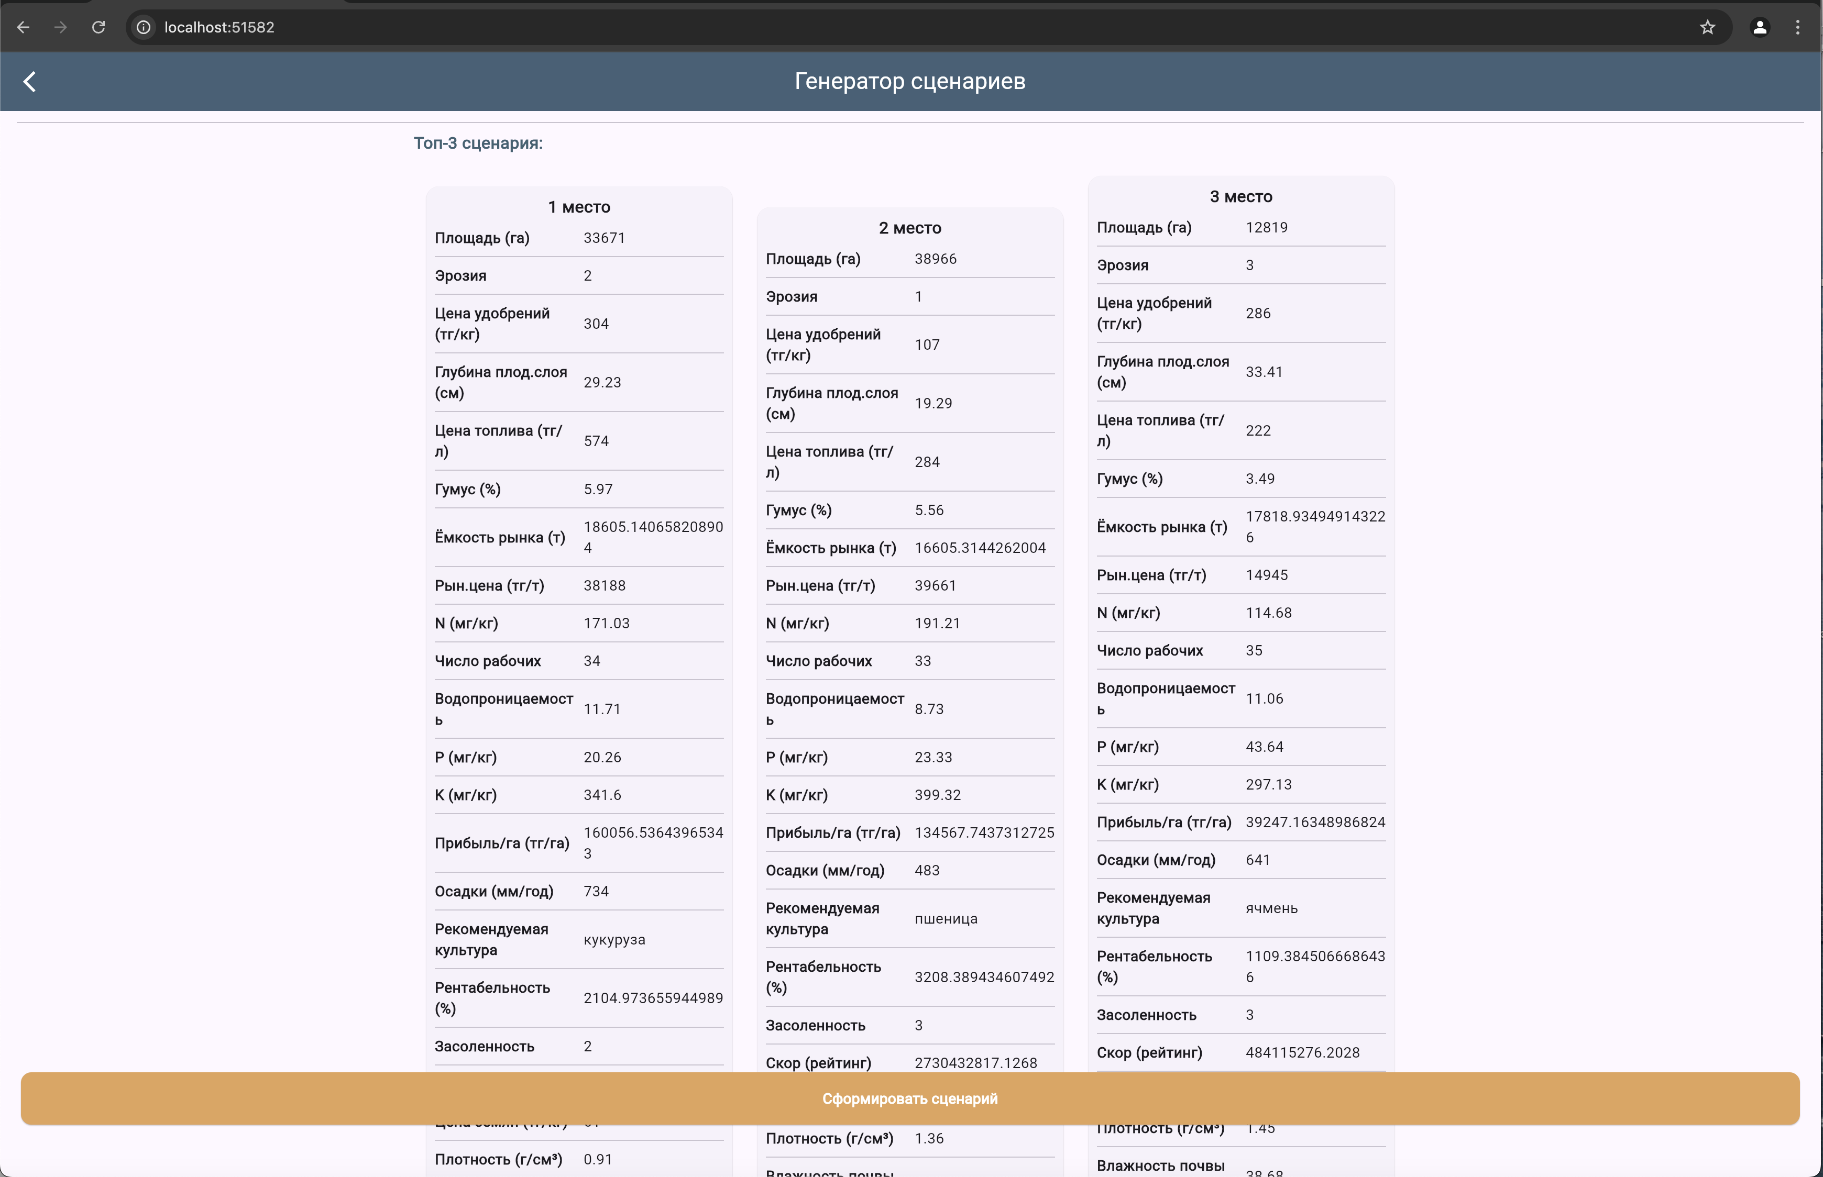
Рисунок 3.27. Модуль генерации сценариев с использованием данных моделей машинного обучения

Одной из ключевых особенностей модуля является его высокая прогностическая точность. Сценарии формируются на основе данных о почве, климате и экономических показателях, что позволяет обеспечить максимально обоснованные и достоверные рекомендации. Анализ этих факторов в совокупности помогает учитывать не только текущие условия, но и потенциальные изменения, что делает прогнозы более надежными и применимыми к реальным аграрным задачам. Еще одной важной характеристикой является гибкость сценариев. Пользователь может самостоятельно настраивать критерии выбора, ориентируясь на такие параметры, как прибыль, рентабельность или снижение эрозии. Благодаря этому инструмент становится универсальным и адаптируется под различные стратегии ведения сельского хозяйства. Возможность корректировки сценариев под индивидуальные цели позволяет аграриям находить оптимальные решения, соответствующие их ресурсам и долгосрочным планам. Дополнительное удобство обеспечивает специальный чекбокс для настройки культур. Включая или отключая эту опцию, пользователь может получать прогнозы как для одной культуры, так и для нескольких. Это особенно важно при планировании севооборота и управлении плодородием почвы. Гибкость в выборе позволяет аграриям учитывать не только экономические показатели, но и агротехнические особенности конкретного участка. Функциональность модуля сценариев делает его мощным инструментом для стратегического планирования в сельском хозяйстве. Использование машинного обучения обеспечивает точность и надежность прогнозов, а продуманная система гибких настроек помогает учитывать индивидуальные потребности пользователей. В совокупности все эти особенности превращают приложение в незаменимое решение для агробизнеса, способствующее снижению рисков, повышению продуктивности и оптимизации управления сельскохозяйственными ресурсами.

Заключение по третьей главе
В третьей главе диссертационного исследования была разработана классификационная модель для выбора сельскохозяйственных культур, основанная на современных методах машинного обучения. Модель учитывает ключевые факторы, влияющие на продуктивность земельных участков, включая почвенные, климатические и экономические параметры. Реализация модели была выполнена с использованием алгоритмов XGBoost, Random Forest и CatBoost, что позволило достичь высокой точности прогнозирования. В ходе работы проведена оценка эффективности модели, подтверждающая её способность адаптироваться к различным агроклиматическим условиям и минимизировать неопределённость при выборе сельскохозяйственных культур. Анализ важности признаков с применением методов SHAP и AHP позволил выявить наиболее значимые факторы, влияющие на процесс принятия решений.
Важной частью главы стало внедрение разработанной классификационной модели в информационную систему для оптимального управления земельными ресурсами. Данная система объединяет модули сбора, анализа и визуализации данных, что делает её удобным инструментом для фермеров и агрономов. Интеграция с облачными сервисами Firebase Firestore обеспечила удобное хранение и обработку данных, а использование геоинформационных систем (ГИС) позволило наглядно представлять информацию о земельных участках. Прогностические модули системы предоставляют пользователям обоснованные рекомендации по выбору культур, а также оценивают потенциальные экономические выгоды и риски. Реализация автоматизированного анализа данных способствует повышению эффективности планирования и снижению затрат в сельском хозяйстве.
Полученные результаты подтверждают, что применение методов машинного обучения и цифровых технологий позволяет значительно улучшить процессы управления сельскохозяйственными ресурсами. Валидация модели на данных Айыртауского района продемонстрировала её высокую точность и практическую применимость. Перспективы дальнейшего развития системы включают интеграцию дополнительных модулей, таких как беспилотный мониторинг полей, использование блокчейн-технологий для повышения прозрачности данных, а также совершенствование алгоритмов прогнозирования на основе новых агрономических данных. Разработанная система представляет собой перспективное решение, способствующее цифровизации аграрного сектора и повышению эффективности землепользования в Казахстане.

ЗАКЛЮЧЕНИЕ
В ходе диссертационного исследования была разработана и внедрена информационная система для оптимального использования земельных ресурсов Айыртауского района, основанная на современных цифровых технологиях, методах машинного обучения и геоинформационных систем (ГИС). Проведенные исследования показали, что традиционные методы управления сельскохозяйственными угодьями требуют модернизации в связи с изменяющимися климатическими, экономическими и технологическими вызовами. Применение интеллектуального анализа данных, методов многокритериальной оптимизации и цифровых решений позволило значительно повысить эффективность аграрного сектора, снизить неопределенность прогнозирования и минимизировать риски, связанные с изменением климатических условий и деградацией почв.

Основные выводы и результаты исследования
- Комплексный анализ земельных ресурсов Айыртауского района
Был проведен всесторонний анализ земельных ресурсов региона, включающий оценку почвенных характеристик, климатических условий, водного баланса и динамики урожайности. Разработанная информационная система позволяет автоматизировать сбор, обработку и анализ данных, обеспечивая сельскохозяйственные предприятия и органы управления актуальной аналитической информацией для принятия решений.
- Применение методов машинного обучения
Использование алгоритмов машинного обучения (Random Forest, XGBoost, CatBoost) и интерпретационных моделей (SHAP, AHP) позволило выявить ключевые факторы, влияющие на продуктивность земель, что способствовало повышению точности прогнозирования и оптимизации севооборота.
- Оптимизация управления рисками
Особое внимание в работе уделено вопросам управления рисками в условиях неопределенности, связанными с климатическими изменениями, экономическими колебаниями и ограниченным доступом к технологическим ресурсам. Разработанные математические модели прогнозирования позволили оценивать вероятностные сценарии развития аграрного производства и разрабатывать адаптационные стратегии для повышения устойчивости землепользования.
- Практическое внедрение и тестирование
Информационная система была протестирована и апробирована на данных Айыртауского района, что подтвердило ее практическую значимость и эффективность.
В результате исследования были достигнуты ключевые практические результаты, включающие повышение точности прогнозирования урожайности на 15-20% за счет интеграции многолетних данных о состоянии почв и климатических условиях, а также снижение затрат на удобрения и водные ресурсы на 30% благодаря оптимизированному управлению земельными участками и автоматизированному планированию севооборота. Кроме того, внедрение рационального использования природных ресурсов и технологий точного земледелия позволило минимизировать риски деградации почв и засоления земель, а разработанные рекомендации по внедрению цифровых технологий способствовали повышению рентабельности сельскохозяйственного производства.
В рамках диссертационного исследования была разработана и внедрена интегрированная модель управления земельными ресурсами, обеспечивающая автоматизированный анализ, прогнозирование и оптимизацию [82] землепользования. Модель основана на комбинированном подходе, включающем машинное обучение, многокритериальную оптимизацию [83] и геоинформационные технологии (ГИС), что позволяет повысить эффективность сельскохозяйственного производства [84].
Архитектура модели включает несколько взаимосвязанных компонентов, обеспечивающих эффективное управление земельными ресурсами. Модуль сбора данных агрегирует информацию о почвах, климате и урожайности, формируя базу для аналитических расчетов. Аналитический модуль использует методы машинного обучения (XGBoost, Random Forest, CatBoost) [85] и интерпретационные алгоритмы (SHAP, AHP) для выявления ключевых факторов продуктивности земель. Модуль многокритериальной оптимизации обеспечивает выбор оптимальных стратегий землепользования, учитывая различные критерии и ограничения. ГИС-модуль визуализирует пространственные данные, отображая состояние земельных участков и прогнозируемую урожайность, а прогностический модуль анализирует динамику агропроизводственных показателей и оценивает риски деградации почв, позволяя прогнозировать возможные угрозы и адаптировать стратегию землепользования.
Алгоритмическое обеспечение модели основано на гибридном подходе, включающем градиентный бустинг (XGBoost, CatBoost), метод SHAP для интерпретации моделей и многокритериальную оптимизацию (AHP), что обеспечивает баланс между экономическими, экологическими и агротехническими параметрами.
Будущие исследования могут быть направлены на расширение функционала информационной системы, включая интеграцию спутникового мониторинга, беспилотных летательных аппаратов (БПЛА) и блокчейн-технологий для прозрачного управления земельными ресурсами. Также перспективным направлением является разработка адаптивных моделей прогнозирования, учитывающих динамику рыночных условий, изменение климата и новые агротехнологии. Это позволит создать более точные инструменты для автоматизированного управления сельскохозяйственными территориями.
Результаты исследования подтверждают, что цифровизация управления земельными ресурсами является перспективным направлением для повышения конкурентоспособности агропромышленного комплекса Казахстана. Внедрение информационных систем, использующих ГИС, машинное обучение и анализ больших данных, позволит не только повысить эффективность землепользования, но и создать устойчивые агроэкосистемы, адаптированные к современным вызовам. Внедрение разработанной модели и системы на региональном и национальном уровнях обеспечит создание эффективных механизмов рационального использования земельных ресурсов, минимизацию экологических и экономических рисков, а также устойчивое развитие сельского хозяйства Казахстана.

СПИСОК ИСПОЛЬЗОВАННЫХ ЛИТЕРАТУР
- Кабжанова Г. Р., Алипбекова Ч. А., Әліпбекұлы Ә. О. Проведение космического мониторинга сельскохозяйственного производства Северного Казахстана //Евразийский Союз Ученых. – 2016. – №. 2-1 (23). – С. 153-157.
- Волобуева Т. А. ВОЗМОЖНОСТИ ИСКУССТВЕННОГО ИНТЕЛЛЕКТА В СЕЛЬСКОМ ХОЗЯЙСТВЕ //Социально-экономическое развитие России: проблемы, тенденции, перспективы. – 2023. – С. 109-113.
- Волобуева, Т. А. (2023). ВОЗМОЖНОСТИ ИСКУССТВЕННОГО ИНТЕЛЛЕКТА В СЕЛЬСКОМ ХОЗЯЙСТВЕ. In Социально-экономическое развитие России: проблемы, тенденции, перспективы (pp. 109-113).
- Поминова Н. С., Слепцова Л. А. Цифровой передел. преимущества и риски цифровизации сельского хозяйства //Экономико-математические методы анализа деятельности предприятий АПК. – 2021. – С. 186-195.
- Подрядчикова, Е. Д., & Гилёва, Л. Н. (2022). Применение геоинформационных систем для изучения и прогнозирования состояния земель сельскохозяйственного назначения. International agricultural journal, (2), 671-685.
- ДЕНИСОВ, П. В., ИВАНОВ, А. Б., МИШУРОВ, Н. П., ПЕТУХОВ, Д. А., ПОДЪЯБЛОНСКИЙ, П. А., & ТРОШКО, К. А. (2021). Прогнозирование урожайности озимой пшеницы с использованием технологий дистанционного зондирования Земли. Управление рисками в АПК, (1), 37-45.
- ДЕНИСОВ П. В. и др. Прогнозирование урожайности озимой пшеницы с использованием технологий дистанционного зондирования Земли //Управление рисками в АПК. – 2021. – №. 1. – С. 37-45.
- Жданова, Р. В., Смирнова, М. А., & Рулева, Н. П. (2021). Анализ международного опыта инвентаризации сельскохозяйственных земель. Международный сельскохозяйственный журнал, (3), 4-7.
- Sakhaee A. et al. Spatial prediction of organic carbon in German agricultural topsoil using machine learning algorithms //Soil. – 2022. – Т. 8. – №. 2. – С. 587-604.
- Shi Y. et al. Forecasting and advancing water carrying capacity in Henan Province in China: Application of ‘four determinations with water’in AHP and SD modeling //Science of The Total Environment. – 2024. – Т. 919. – С. 170757.
- Gharakhanlou, N. M., & Perez, L. (2024). From data to harvest: Leveraging ensemble machine learning for enhanced crop yield predictions across Canada amidst climate change. Science of The Total Environment, 951, 175764.
- Чимпаизов, Ф. Н., & Шингисов, А. У. (2024). ИССЛЕДОВАНИЕ ПЕРСПЕКТИВ ЦИФРОВИЗАЦИИ И ВНЕДРЕНИЕ УМНЫХ ТЕХНОЛОГИЙ В МЕХАНИЗАЦИЮ СЕЛЬСКОГО ХОЗЯЙСТВА. Universum: технические науки, 2(10 (127)), 54-56.
- Рахмадьянов Б. А., Есжанова Т. С. ЭКОЛОГИЧЕСКИЕ АСПЕКТЫ УСТОЙЧИВОГО ЗЕМЛЕПОЛЬЗОВАНИЯ В КАЗАХСТАНЕ //In The World Of Science and Education. – 2024. – №. 20 сентябрь НЗ. – С. 27-31.
- Султанов, К.Ж., Байгожин, А.Т. Применение цифровых технологий в управлении земельными ресурсами Казахстана // Вестник аграрной науки Казахстана. – 2021. – №3. – С. 45-56.
- Кайрбеков, Д.А. Спутниковый мониторинг сельскохозяйственных земель в Казахстане: перспективы и вызовы // Вестник цифровых технологий. – 2023. – №1. – С. 12-25.
- Нурмагамбетов, А.Ж. Анализ методов оптимизации землепользования в аграрном секторе Казахстана // Агронаука Казахстана. – 2020. – №6. – С. 30-42.
- Жаксылыков, Б.М. Геоинформационные системы в сельском хозяйстве: теория и практика // Информационные технологии в АПК. – 2021. – №4. – С. 55-67.
- Батищев, В.В. Геоинформационные системы в управлении земельными ресурсами // Известия Российской академии сельскохозяйственных наук. – 2020. – №5. – С. 30-42.
- Пономарев, С.А. Оптимизация землепользования с применением методов машинного обучения // Журнал аграрных исследований. – 2021. – №4. – С. 88-99.
- Громыко, Л.П. Моделирование водного баланса почв при изменении климата // Наука и инновации в аграрном секторе. – 2022. – №7. – С. 55-67.
- Рахимов, Ш.Ф. Технологии Интернета вещей (IoT) для мониторинга сельскохозяйственных земель в Узбекистане // Экономика и сельское хозяйство. – 2021. – №6. – С. 20-34.
- Джонсон, М., Ли, В. Интеллектуальные системы управления сельскохозяйственными ресурсами на основе нейронных сетей // Journal of Smart Agriculture. – 2020. – Т. 5. – С. 200-215.
- Шмидт, Г., Хоффман, Р. Использование ГИС и ИИ для оптимизации землепользования в Германии // International Journal of Agricultural Sciences. – 2021. – Т. 8. – С. 310-324.
- Ван Ли, Чжан Х. Спутниковые технологии и машинное обучение в сельском хозяйстве Китая // Chinese Journal of Precision Agriculture. – 2022. – Т. 12. – С. 405-420.
- Фернандес, Р., Гомес, Л. Применение беспилотных технологий и IoT в агропромышленном комплексе Бразилии // Latin American Journal of Agrotechnology. – 2021. – Т. 9. – С. 180-195.
- Zambudio Martínez M. et al. Development and Comparison of Artificial Neural Networks and Gradient Boosting Regressors for Predicting Topsoil Moisture Using Forecast Data //AI. – 2025. – Т. 6. – №. 2. – С. 41.
- Tussupov J. et al. Analysis of formal concepts for verification of pests and diseases of crops using machine learning methods //Ieee Access. – 2024. – Т. 12. – С. 19902-19910.
- Viktorovna B. A. ИНФОРМАЦИОННЫЙ МЕТОД УПРАВЛЕНИЯ ЗЕМЕЛЬНЫМИ РЕСУРСАМИ //ТВЕРСКОГО ГОСУДАРСТВЕННОГО ТЕХНИЧЕСКОГО УНИВЕРСИТЕТА. – 2022. – №. 2. – С. 97.
- Богданова О. В. Методы управления земельными ресурсами особо охраняемых природных территорий //International agricultural journal. – 2021. – №. 2.
- Мусташкина Д. А., Калимуллин М. Н., Ханнанов М. М. Ресурсосберегающие технологии обработки почвы как способ использования земельных ресурсов в растениеводстве //От импортозамещения к экспортному потенциалу: научно-инновационное обеспечение производства и переработки продукции растениеводства. – 2021. – С. 93-94.
- Климентова Э. А., Дубовицкий А. А., Смыслова О. Ю. Рациональное использование земельных ресурсов как фактор повышения устойчивости сельского хозяйства //Вестник Воронежского государственного аграрного университета. – 2023. – Т. 16. – №. 1 (76). – С. 29.
- ЧИЖКОВ Д. В. и др. Обоснование резервов повышения эффективности использования земельных ресурсов //Молодежь и XXI век-2021. – 2021. – С. 331-335.
- Колпакова О. П. Управление земельными ресурсами //Проблемы современной аграрной науки: Материалы международной научной конференции, Красноярск. – 2020. – Т. 15. – С. 44-46.
- Каюков А. Н. Рациональное использование земель-основа управления земельными ресурсами //Приоритетные направления регионального развития. – 2021. – С. 346-350.
- Баскаков А. А., Волошенко Е. В. Рациональное использование земель, как функция управления земельными ресурсами //Агропродовольственная экономика. – 2019. – №. 6. – С. 43-48.
- Башкирова А. П. УЛУЧШЕНИЕ КАЧЕСТВА ПОЧВЫ И ПОВЫШЕНИЕ УРОЖАЙНОСТИ ЧЕРЕЗ МЕЛИОРАЦИЮ ЗЕМЕЛЬ: НОВЕЙШИЕ ТЕХНОЛОГИИ И ПОДХОДЫ //ОДИН ИЗ ПОДХОДОВ К СИСТЕМНОМУ МОДЕЛИРОВАНИЮ ПРОЦЕССА ПРОИЗВОДСТВА СМЕТАНЫ. – 2023. – С. 24.
- СОМОВА С. В. ПРОДУКТИВНОСТЬ ПОЛЕВЫХ СЕВООБОРОТОВ С ЯРОВОЙ ПШЕНИЦЕЙ В СТЕПНОЙ ЗОНЕ НА ЮЖНЫХ ЧЕРНОЗЕМАХ СЕВЕРНОГО КАЗАХСТАНА.
- Коберницкий В. Основные элементы ресурсо-сберегающей технологии возделывания гречихи в Северном Казахстане //Direcţiile de modernizare a cercetărilor ameliorative şi tehnologice la culturile cerealiere şi leguminoase. – 2021. – С. 210-217.
- Пашков С. В. и др. Эколого-экономические аспекты степного землепользования (на примере Северо-Казахстанской области). – 2006.
- Ковалева И. В., Кудинова М. Г. Устойчивое развитие рынка масличных культур на основе инновационных технологий //Инновации и продовольственная безопасность. – 2023. – №. 2. – С. 124-139.
- Гриднева Е. Е., Калиакпарова Г. Ш. Чечевица-ценная зернобобовая культура для Казахстана //Проблемы агрорынка. – 2019. – №. 2. – С. 160-166.
- Троц В. Б., Обущенко С. В. ВЛИЯНИЕ КОРОТКОРАТАЦИОННЫХ СЕВООБОРОТОВ НА ПЛОДОРОДИЕ ПОЧВЫ //Инновационные достижения науки и техники АПК. – 2020. – С. 126-130.
- ЯД В. М., Темирбекова С. К. Органическое сельское хозяйство: принципы, опыт и перспективы //Сельскохозяйственная биология. – 2017. – Т. 52. – №. 3. – С. 478-486.
- ЯД В. М., Темирбекова С. К. Органическое сельское хозяйство: принципы, опыт и перспективы //Сельскохозяйственная биология. – 2017. – Т. 52. – №. 3. – С. 478-486.
- Нехорошев Д. А. и др. Агротехнические методы борьбы с сорной растительностью //ИЗВЕСТИЯ НИЖНЕВОЛЖСКОГО АГРОУНИВЕРСИТЕТСКОГО КОМПЛЕКСА: НАУКА И ВЫСШЕЕ ПРОФЕССИОНАЛЬНОЕ ОБРАЗОВАНИЕ. – 2024. – №. 4 (72). – С. 409-417.
- Мусташкина Д. А., Калимуллин М. Н., Ханнанов М. М. Ресурсосберегающие технологии обработки почвы как способ использования земельных ресурсов в растениеводстве //От импортозамещения к экспортному потенциалу: научно-инновационное обеспечение производства и переработки продукции растениеводства. – 2021. – С. 93-94.
- Вартанов Р. Д., Елизарова Д. И. ПРЕИМУЩЕСТВА И НЕДОСТАТКИ ТРАДИЦИОННОЙ ОБРАБОТКИ ПОЧВЫ (ОБЗОРНАЯ СТАТЬЯ) //Научный журнал молодых ученых. – 2022. – №. 2 (27). – С. 16-20.
- Козлова Л. М. и др. Оптимизация системы обработки почвы для условий адаптивно-ландшафтного земледелия //Методы и технологии в селекции растений и растениеводстве. – 2021. – С. 223-227.
- Федоренко В. Ф. РАЗРАБОТКА ТЕХНИЧЕСКИХ СИСТЕМ ВНУТРИПОЧВЕННОЙ ОБРАБОТКИ ИНТЕГРИРОВАННЫХ В ПРИРОДНЫЙ РЕСУРСООБОРОТ МНОГОЛЕТНИХ НАСАЖДЕНИЙ И КОРМОВЫХ УГОДИЙ //АгроЭкоИнженерия. – 2024. – №. 4 (121). – С. 4-16.
- Тожиев Р. Ж., Сулаймонов О. Н. ВЛИЯНИЕ НЕТРАДИЦИОННЫХ СПОСОБОВ ОБРАБОТКИ НА СВОЙСТВА ОРОШАЕМЫХ ПОЧВ //Science and innovation. – 2024. – Т. 3. – №. Special Issue 21. – С. 407-414.
- Усмонова М. ГЕНДЕРНАЯ ПРОБЛЕМАТИКА В НАУЧНО-ПЕДАГОГИЧЕСКОЙ СФЕРЕ УЗБЕКИСТАНА (НА ПРИМЕРЕ НАЦИОНАЛЬНОГО ИССЛЕДОВАТЕЛЬСКОГО УНИВЕРСИТЕТА «ТАШКЕНТСКИЙ ИНСТИТУТ ИНЖЕНЕРОВ ИРРИГАЦИИ И МЕХАНИЗАЦИИ СЕЛЬСКОГО ХОЗЯЙСТВА» //Science and innovation. – 2024. – Т. 3. – №. Special Issue 15. – С. 474-477.
- Селезнев В. И., Казьмирук И. Ч. Возникновение и развитие осушительных и ирригационных мероприятий. – 2024.
- Макеева Е. Д. Ирригация Заволжья: трудный путь к победе над засухой и неурожаями (на примере строительства Кутулукской оросительной системы в 1935–1941 годах) //Новейшая история России. – 2024. – Т. 14. – №. 2. – С. 433-448.
- Кудайбергенова И. и др. ЭФФЕКТИВНОСТЬ ВОЗДЕЛЫВАНИЯ КУКУРУЗЫ НА ЗЕРНО ПРИ ПРИМЕНЕНИИ КАПЕЛЬНОГО ОРОШЕНИЯ НА ЮГЕ КАЗАХСТАНА //Izdenister natigeler. – 2024. – №. 2 (102). – С. 330-341.
- Камзина Г. ТЕХНОЛОГИЯ ВОЗДЕЛЫВАНИЯ БОБОВЫХ КУЛЬТУР В УСЛОВИЯХ СУХОСТЕПНОЙ ЗОНЫ КАЗАХСТАНА //Вестник Университета Шакарима. Серия сельскохозяйственные и ветеринарные науки». – 2025. – Т. 1. – №. 2. – С. 49-54.
- Мирдадаев М. С. и др. Мелиоративное улучшение деградированных орошаемых земель на юге Казахстана с использованием химической мелиорации //Почвоведение и агрохимия. – 2024. – №. 3. – С. 34-44.
- Азаренко Ю. А. ВЛИЯНИЕ ОРГАНИЧЕСКОГО УДОБРЕНИЯ НА ОСНОВЕ СВИНОГО НАВОЗА НА ПЛОДОРОДИЕ АГРОЧЕРНОЗЕМОВ ЮЖНОЙ ЛЕСОСТЕПИ ОМСКОГО ПРИИРТЫШЬЯ.
- Бегдурдыева М., Бегдурдыев П. РОЛЬ ОРГАНИЧЕСКИХ УДОБРЕНИЙ В ПОВЫШЕНИИ УРОЖАЙНОСТИ ЗЕМЕЛЬ //Символ науки. – 2024. – №. 3-1-2. – С. 50-52.
- Арипов Б. Ф., Гозиева Г. А. КЛАССИЧЕСКИЕ И СОВРЕМЕННЫЕ ОРГАНИЧЕСКИЕ УДОБРЕНИЯ ИСПОЛЬЗУЕМЫЕ В НАРОДНОМ ХОЗЯЙСТВЕ //Modern education and development. – 2025. – Т. 19. – №. 1. – С. 302-305.
- Остапущенко В. А., Авдеенко С. С. ПУТИ ПОВЫШЕНИЯ ПЛОДОРОДИЯ ПОЧВЫ НА ОРГАНИЧЕСКОЙ ОСНОВЕ //НАУЧНЫЙ РЕДАКТОР. – 2024. – С. 48.
- Кабжанова Г. и др. ИЗУЧЕНИЕ ПРОСТРАНСТВЕННОГО РАСПРЕДЕЛЕНИЯ ТИПОВ ПАСТБИЩ СУХОСТЕПНОЙ ЗОНЫ ПАВЛОДАРСКОЙ ОБЛАСТИПО ДАННЫМ ДЗЗ //Ġylym ža̋ne bìlìm. – 2023. – Т. 2. – №. 1 (70). – С. 63-72.
- Кабжанова Г. и др. ЖҚЗ ЖӘНЕ ГАЖ ДЕРЕКТЕРІН ҚОЛДАНУ НЕГІЗІНДЕ ЖАЙЫЛЫМДЫҚ РЕСУРСТАРДЫ АЙМАҚТЫҚ БАСҚАРУ ӘДІСТЕРІ //Ġylym ža̋ne bìlìm. – 2023. – Т. 2. – №. 2 (71). – С. 251-261.
- Кабжанова Г. Р. и др. Космические снимки как один из инструментов оценки состояния пастбищных угодий Казахстана //Аграрная наука. – 2022. – №. 5. – С. 49-53.
- Милкина Ю. А., Кулбаева М. Т. Актуальные проблемы цифровизации экономики и управления недвижимостью в сфере кадастра и системе управления земельными ресурсами //Russian Studies in Law and Politics. – 2020. – Т. 4. – №. 2. – С. 47-57.
- Бабаева Т. КАРТОГРАФИЧЕСКОЕ ОБЕСПЕЧЕНИЕ ПРИРОДООХРАННЫХ МЕРОПРИЯТИЙ НА ОСНОВЕ ДАННЫХ ДИСТАНЦИОННОГО ЗОНДИРОВАНИЯ //НАУЧНЫЙ ЖУРНАЛ «COGNITIO RERUM». – С. 179.
- Султанов Б. К., Туремуратова Б. К., Айтмуратов Б. Б. ОБЗОР ИССЛЕДОВАНИЙ В ОБЛАСТИ ПРИМЕНЕНИЯ АЭРОКОСМИЧЕСКИХ СНИМКОВ ДЛЯ МОНИТОРИНГА ТЕРРИТОРИАЛЬНЫХ ОБЪЕКТОВ НА ОСНОВЕ ДИСТАНЦИОННОГО ЗОНДИРОВАНИЯ ЗЕМЛИ //INNOVATIVE ACHIEVEMENTS IN SCIENCE 2024. – 2024. – Т. 3. – №. 35. – С. 73-78.
- Нигматуллин А. В., Гончар А. Д., Атнабаев А. Ф. ЦИФРОВАЯ МОДЕЛЬ МЕСТНОСТИ КАК БАЗОВЫЙ ЭЛЕМЕНТ КОРПОРАТИВНОЙ ГИС (НА ПРИМЕРЕ ГЕОПАРКА ТОРАТАУ) //Бюллетень науки и практики. – 2024. – Т. 10. – №. 6. – С. 86-89.
- Рахматуллин Д. А. ИСПОЛЬЗОВАНИЕ КВАДРОКОПТЕРОВ ДЛЯ МОНИТОРИНГА И ВНЕСЕНИЯ УДОБРЕНИЙ НА СЕЛЬСКОХОЗЯЙСТВЕННЫХ ЗЕМЛЯХ //Международный журнал гуманитарных и естественных наук. – 2024. – №. 3-2 (90). – С. 193-201.
- Жумагаликызы А. Б., Айдаркызы К. Н., Шаймерденова А. А. ДЕГРАДАЦИЯ ПОЧВ ТЕРРИТОРИИ АТЫРАУСКОЙ ОБЛАСТИ //Аграрная наука на Севере–сельскому хозяйству. – 2024. – №. I. – С. 181-186.
- Raihan A. A systematic review of geographic information systems (GIS) in agriculture for evidence-based decision making and sustainability //Global Sustainability Research. – 2024. – Т. 3. – №. 1. – С. 1-24.
- Медеуызы А. Д., Ерлащызы А. А., Шаймерденова А. А. ПРИМЕНЕНИЕ ГИС-ТЕХНОЛОГИЙ В ИССЛЕДОВАНИИ СЕЛЬСКОХОЗЯЙСТВЕННОЙ КАРТЫ ТАЛГАРСКОГО РАЙОНА АЛМАТИНСКОЙ ОБЛАСТИ РЕСПУБЛИКИ КАЗАХСТАН //Аграрная наука на Севере–сельскому хозяйству. – 2024. – №. I. – С. 9-15.
- Рафиков Т., Ерболқызы М., Жилдикбаева А. Применение данных дистанционного зондирования земли и анализа NDVI в Восточно-Казахстанской области //Izdenister natigeler. – 2024. – №. 1 (101). – С. 183-191.
- Лотов К. И. ОСНОВНЫЕ НАПРАВЛЕНИЯ, АКТУАЛЬНОСТЬ И ПЕРСПЕКТИВЫ РАЗВИТИЯ СИСТЕМ ДИСТАНЦИОННОГО ЗОНДИРОВАНИЯ //Вестник науки. – 2025. – Т. 3. – №. 1 (82). – С. 1080-1091.
- Ботиров Б. М. и др. ОЦЕНКА ТЕХНИКО-ЭКОНОМИЧЕСКИХ, ЭНЕРГЕТИЧЕСКИХ И ЭКОЛОГИЧЕСКИХ ПОКАЗАТЕЛЕЙ СОЛНЕЧНО-ТОПЛИВНОЙ ТЕПЛИЦЫ ТРАНШЕЙНОГО ТИПА //Eurasian Journal of Academic Research. – 2024. – Т. 4. – №. 7S. – С. 1159-1170.
- Бекетов С. М., Гинцяк А. М., Дергачев М. В. Алгоритм оценки сходимости стохастической Парето-оптимизации //Информационные технологии и вычислительные системы. – 2024. – №. 4. – С. 91-99.
- Korotchenya V. M., Tsench Y. S., Lobachevsky Y. P. The machine system as a factor of scientific and technological progress in agro-industrial complex //Rossiiskaia selskokhoziaistvennaia nauka. – 2024. – №. 4. – С. 67-72.
- Кирейчева Л. В., Шевченко В. А., Юрченко И. Ф. Оценка экономической эффективности ввода в агропроизводство залежных земель нечерноземной зоны РФ //Московский экономический журнал. – 2021. – №. 3. – С. 245-259.
- Волобуева Т. А. ВОЗМОЖНОСТИ ИСКУССТВЕННОГО ИНТЕЛЛЕКТА В СЕЛЬСКОМ ХОЗЯЙСТВЕ //Социально-экономическое развитие России: проблемы, тенденции, перспективы. – 2023. – С. 109-113.
- Хохлов А. А., Астафьева М. В. Роль сельскохозяйственной техники в современном сельском хозяйстве //Наука и Образование. – 2023. – Т. 6. – №. 4.
- Назаров Е. А., Бурханов Б. Ж., Нурмаш Н. К. ЦИФРОВАЯ ТРАНСФОРМАЦИЯ СЕЛЬСКОГО ХОЗЯЙСТВА–ВОЗМОЖНОСТИ И ПЕРСПЕКТИВЫ //Қорқыт Ата атындағы Қызылорда университетiнiң. – 2022. – С. 169.
- Вихарев М. Н., Капитонова В. А., Кожевников В. И. ЦИФРОВЫЕ ИНСТРУМЕНТЫ В СФЕРЕ АПК //Современные проблемы энергоэффективности агроинженерных исследований в условиях цифровой трансформации: материалы Международной научно-практической конференции/Российский государственный аграрный заочный университет.–Балашиха: Изд-во ФГБОУ ВО РГАЗУ, 2022.–172 с. – 2022. – С. 20.
- Тыныкулова А. и др. DEVELOPMENT AND APPLICATION OF AN INTEGRATED INFORMATION MODEL FOR OPTIMIZING LAND USE AND FORECASTING YIELDS IN AGRICULTURAL PRODUCTION //Вестник КазУТБ. – 2024. – Т. 2. – №. 23.
- Тыныкулова А. АНАЛИЗ И ОПТИМИЗАЦИЯ УПРАВЛЕНИЯ РИСКАМИ В УСЛОВИЯХ НЕОПРЕДЕЛЕННОСТИ: СОВРЕМЕННЫЕ МЕТОДЫ И ТЕХНОЛОГИИ //Известия НАН РК. Серия физико-математическая. – 2024. – №. 2. – С. 325-335.
- Тыныкулова А. и др. ОНТОЛОГИЯЛЫҚ МОДЕЛЬДІ ӘЗІРЛЕУ ЖӘНЕ МОДЕЛЬДЕУ-АУЫЛ ШАРУАШЫЛЫҒЫНДА ЖЕРДІ ТИІМДІ ОҢТАЙЛАНДЫРУ ТӘСІЛІ РЕТІНДЕ //Вестник КазАТК. – 2024. – Т. 133. – №. 4. – С. 201-210.
- Tynykulova A. et al. Integrating numerical methods and machine learning to optimize agricultural land use //International Journal of Electrical and Computer Engineering (IJECE). – 2024. – Т. 14. – №. 5. – С. 5420-5429.

ПРИЛОЖЕНИЕ А



ПРИЛОЖЕНИЕ Б

